**O32投资管理系统**

资金运营平台2.0

需求规格说明书

**恒生电子股份公司**

**二零一八年九月**



修订历史记录

|  |  |  |  |  |
| --- | --- | --- | --- | --- |
| **日期** | **版本** | **说明** | **作者** | **参与者** |
| 2015-12-23 | 初稿 | 文档创建 | 曾云晓 |  |
| 2016-01-19 | V0.2 | 文档完善 | 曾云晓 | 金侠斌 |
| 2016-03-02 | V0.4 | 定稿 | 曾云晓 |  |
| 2016-03-11 | V0.5 | 修订稿 | 曾云晓 |  |
| 2016-07-01 | V0.6 | 增加 | 曾云晓 |  |
| 2016-07-11 | V0.7 | 增加 | 曾云晓 |  |
| 2017-01-26 | V0.9 | 增加 | 曾云晓 |  |
| 2017-02-27 | V1.0 | 增加 | 曾云晓 |  |
| 2017-03-20 | V1.1 | 增加 | 曾云晓 |  |
| 2017-04-28 | V1.5 | 增加 | 曾云晓 |  |
| 2017-06-20 | V1.8 | 增加 | 曾云晓 |  |
| 2017-08-30 | V1.9 | 增加 | 曾云晓 |  |
| 2017-12-18 | V2.0 | 增加 | 曾云晓 |  |
| 2018-03-23 | V2.11 | 增加 | 曾云晓 |  |
| 2018-09-30 | V2.3 | 增加 | 曾云晓 |  |
| 2019-04-24 | V2.65 | 增加 |  |  |

**V1.5 增加**

**V1.6 增加**

**v1.71 增加首页待办和上清所交收状态**

**v1.8 增加TA业务处理**

**V2.0 COP2.0业务系统架构重新规划**

**V2.11 增加dcom和prop说明，增加异常流水查询，增加收款流水匹配，优化日终对账流程；**

**V2.3 优化COP页面；**

**V2.56 完善划款单模板配置；**

**V2.62 修改债券结算报表、承销商账户、公共账户管理的查询、指令批量导入、基金信息；**

**V2.65 完善投资经理工作台内容，关于资金申请和资金审批，3.1.3部分内容，3.2.5**

**增加票据资金账户内容，增加TA申赎明细查询页面，3.8.7；增加3.4.10**

**目录**

1 概述 1

1.1 产品背景 1

1.2 建设目标 1

1.3 系统架构图 3

1.4 系统流程图 5

2 整体需求 7

2.1 整体业务流程 7

2.2 需求概述 7

2.3 版本计划 8

2.4 LIC控制 9

3 系统详细功能说明 9

3.1 工作台 9

3.1.1 资金岗工作台 11

3.1.2 运营主管工作台 12

3.1.3 投资经理工作台 13

3.2 账户中心 22

3.2.1 基金信息 26

3.2.2 托管户信息 29

3.2.3 DVP账户信息 30

3.2.4 三方存管账户 31

3.2.5 票据资金账户 32

3.2.6 期货保证金账户 34

3.2.7 利率互换账户（待完善） 36

3.2.8 基金经理主办会计 37

3.2.9 账户中心复核 37

3.3 公共账户管理 40

3.3.1 网下发行专户 41

3.3.2 上海/深圳非担保结算户 43

3.3.3 TA账户 46

3.3.4 存款账户 48

3.3.5 开基直销账户 50

3.3.6 开基代销账户 53

3.3.7 费用账户 55

3.3.8 委托人账户 57

3.3.9 对手方账户 57

3.3.10 承销商账户 59

3.3.11 公共账户复核 61

3.4 平台配置 62

3.4.1 参数设置 62

3.4.2 签章管理 67

3.4.3 工作组维护 71

3.4.4 托管行业务配置 72

3.4.5 托管行深圳通配置 75

3.4.6 销售机构维护 76

3.4.7 划款单模板管理 77

3.4.8 结算接口路径 80

3.4.9 费用管理 80

3.5 流程管理 83

3.6 审批交收 85

3.6.1 指令审批 85

3.6.2 手工新增指令 113

3.6.3 指令复制 115

3.6.4 指令批量导入 116

3.6.5 指令交收 117

3.6.6 已办业务 131

3.6.7 审批交收功能说明 131

3.6.8 审批交收状态 133

3.7 TA申赎管理 135

3.7.1 业务功能描述 135

3.7.2 业务流程描述 136

3.7.3 业务信息描述 137

3.7.4 业务规则说明 138

3.8 资金管理 140

3.8.1 产品余额 140

3.8.2 债券结算管理 141

3.8.3 划款指令记录 168

3.8.4 划款指令结果查询 169

3.8.5 交收报表（暂时不做） 169

3.8.6 资金预警（暂时不做） 172

3.8.7 TA申赎明细查询 174

3.9 对账管理 176

3.9.1 关联方资金报表 180

3.9.2 备付金报表 182

3.10 勾销管理 185

3.10.1 业务功能描述 185

3.10.2 业务流程描述 186

3.10.3 业务信息描述 191

3.10.4 业务规则描述 192

3.11 COP资金联动O32 193

3.12 O32和COP划款接口 193

3.13 传真 194

3.14 估值接口（延期，COP2.0） 195

3.15 消息中心（延后实现） 195

3.16 对接赢时胜（银华基金项目） 196

3.17 对接弘存系统（天弘基金） 196

3.18 三方统一接口 197

3.19 非功能性需求 197

3.19.1 升级部署 197

3.19.2 性能需求 197

3.20 深证通相关文件 197

# 概述

## 产品背景

随着公募基金、券商资管、保险资管行业场外业务流程的规范以及电子化建设日益增加的需求，现有的运营模式已经无法满足部分客户日常运营要求，目前的困境主要有以下几个方面：

1. 场外业务的个性化导致人工干预工作量较大；
2. 投资经理、交易员、基金会计、风控人员对资金利用效率和头寸风险的要求越来越高，O32的头寸控制维度已经不能很好满足一些客户的需求，部分客户采用手工报表的形式控制头寸；
3. 场外业务的划款交收，品种繁多，且各有不同，特别是银行间业务，缺乏有效的统一管理；
4. 场外业务的划款交收，大部分需要合同附件的发送处理，人工管理容易出差错；

## 建设目标

资金运营平台系统定位基金、券商、保险等资管客户的买方业务资金管理，成为资管交易运营的枢纽：

1. 业务中枢：承担结算业务入口的角色，对主要的交易业务实现要素和流程的自动处理与流转，衔接前中后业务处理（交易、运营、估值核算）

2. 信息中枢：存储与共享产品要素，辅助进行关键信息管理，保障业务处理可靠性。

3. 管理中枢：能够及时掌握整体运营工作情况，识别关键业务节点，实现整体可控，提高可管理性。

4. 头寸中枢：以产品的账户（托管户、上清DVP、中债DVP、上海非担保备付金账户、深圳非担保备付金账户、定存账户等本方账户）维度管理客户资金头寸，形成资金报表。

## 系统架构图



## 系统流程图



# 整体需求

## 整体业务流程



## 需求概述

以下是资金运营平台的需求描述：

* 实现对基金产品的托管账户，DVP账户，存款账户，对手方账户统一管理；
* 实现划款指令的多级审批；
* 实现划款指令的电子签章，并发送给托管行；
* 实现划款指令深证通或电子传真发送给托管行；
* 实现银行间业务一键轧差，TA业务一键导入，网下新股业务一键导入；
* 实现指令审批后合并轧差交收，一键钆差；
* 实现基金产品的待办事项，可实施查看待办业务笔数，金额汇总；
* 对接上清所和中债登，实现结算状态匹配，自动交收；
* 对接深证通文件传输系统，实现划款单附件可通过深证通进行发送。

## 版本计划

版本计划：COP_20181130A

发版时间2019年3月28日

对接O32_20170630C及以上版本

## LIC控制

COP2.0单独LIC文件控制；

资金运营平台2.0=LIC

每个托管行电子划款的授权单独控制；

# 系统详细功能说明

## 工作台

1.网下申购代缴款=当日某个基金产品下，所有未缴款的新股申购业务（已发送划款指令表示已缴款）金额合计；

2.开基待缴款=当日某个基金产品下，所有未缴款的开放式基金业务（申购，认购等出款方向），包括开基直销和开基代销，金额合计；

3.存款待缴款=当日某个基金产品下，所有未缴款的存款业务（存款首期，出款方向）的金额合计；

4.上清轧差金额=当日某个基金产品下，所有上清所结算的业务，且是DVP交收的，当日所有业务出款入款后轧差金额，可能是正，也可能是负；

5.中债轧差金额=当日某个基金产品下，所有中债登所结算的业务，且是DVP交收的，当日所有业务出款入款后轧差金额，可能是正，也可能是负；

6.上海非担保资金敞口=当日某个基金产品下，所有上交所结算的业务，当日所有业务出款入款后轧差金额，可能是正，也可能是负；

7.深圳非担保资金敞口=当日某个基金产品下，所有深交所结算的业务，当日所有业务出款入款后轧差金额，可能是正，也可能是负；

以上数据根据所选产品实时更新；当日轧差金额暂不展示，后续有需要再增加；

### 资金岗工作台

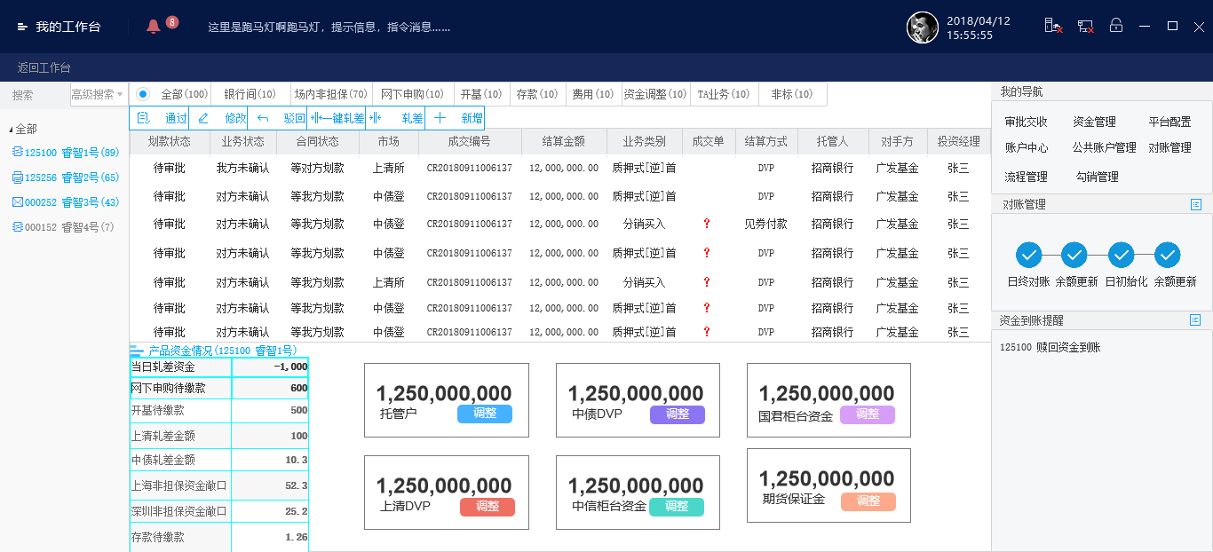

### 运营主管工作台

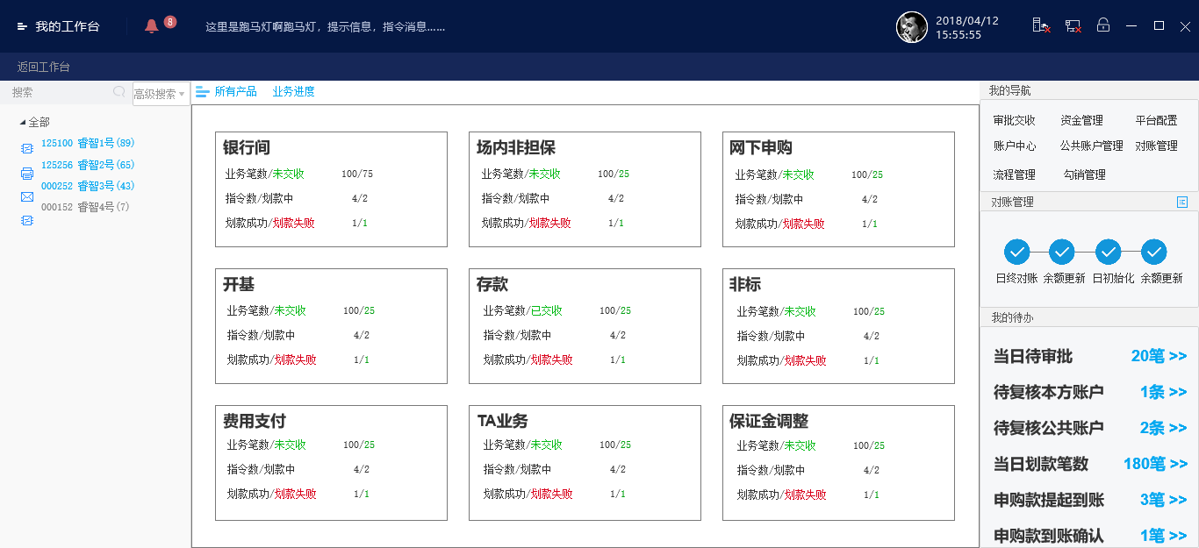

### 投资经理工作台

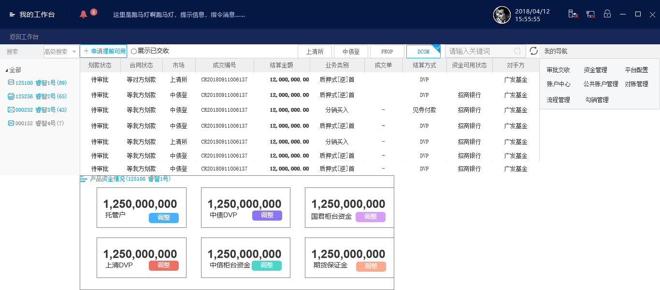

#### 资金申请

投资经理日初需要对产品资金使用的时候，通常需要发起申请，到运营那边审批后，运营才会进行划款；

【场景1】

券商结算模式下，要做场内业务，场内柜台资产单元增加资金；

【场景2】

券商结算模式下，场外有资金缺口，从场内调出资金；

【场景3】

银行间市场有资金缺口，直接从场内自己能调到DVP账户；

【场景4】

券商结算模式下，分仓多个柜台，统一做资金分配；

【场景5】

场外资金较多，分两个资产单元，做两个资产单元间资金调整，不涉及实际银行划款；

注：有些资金调整涉及资产单元间

银证资金申请

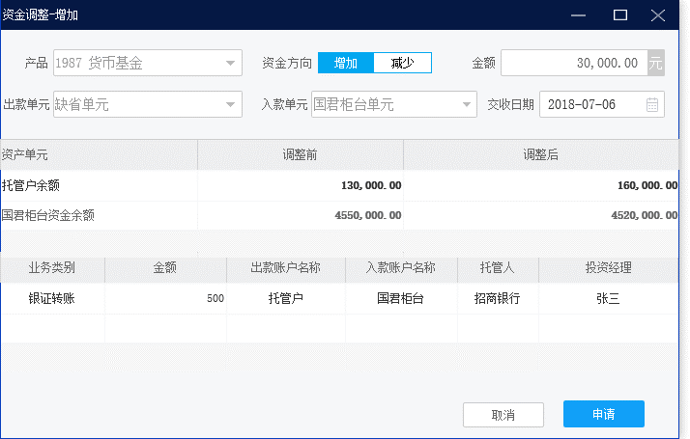

证银资金申请

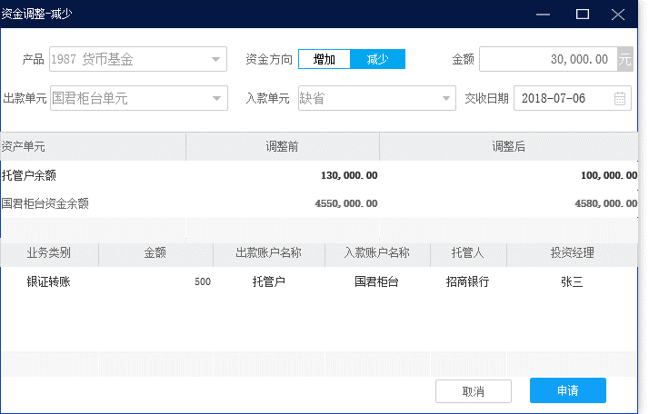

资金分配：对于券商结算模式下，有多个柜台时，可以做批量资产单元分配申请

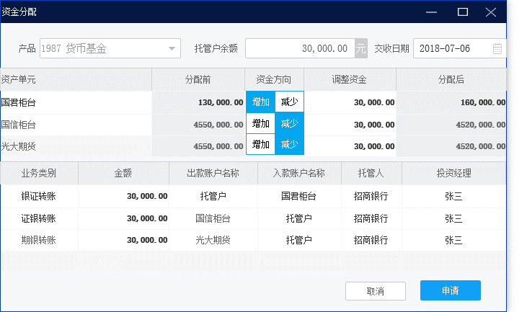

银证转账：由于投资经理是不关心具体银行账户的，只关心哪个单元（账户）要用钱，需要多少钱，所以提供资金调整指令，审批通过后，会生成对应划款指令；

资金方向：增加，减少；

|  |  |  |  |  |  |  |  |  |
| --- | --- | --- | --- | --- | --- | --- | --- | --- |
| 界面操作 | 场景 | 说明 | 出款方 | 出款方资产单元 | 入款方 | 入款方资产单元 | 是否同步O32 | O32资产变化 |
| 点击三方存管账户，资金方向【增加】，出款方账户选择托管户 | 银证转账（银转证） | 该产品属于券商结算，走分仓，每天日除需要进行银证转账后才能进行场内投资，通常情况下，该产品会有两个资产单元，投资经理发起时，是不关心这个是那个资金账号，投资经理只有资产单元的概念（也可以通过账户名称区别），因此给投资经理选择资产单元，若不是资金账号 | 托管户 | 托管户所在资产单元（一般是缺省资产单元，场外资产单元） | 三方存管账户（场内资产单元） | 场外资产单元 | 同步 | 【场外资产单元】指令下达时：冻结现金； 指令成交时：冻结解冻，减少现金； 指令撤销时：冻结解冻；  【场内资产单元】指令下达时：无变化； 指令成交时：增加现金（进而增加可用）； 指令撤销时：无变化； |
| 点击三方存管账户，资金方向【减少】，入款户选择托管户 | 证银转账（证转银） |  | 三方存管账户（场内资产单元） | 场内资产单元 | 托管户 | 托管户所在资产单元（一般是缺省资产单元，场外资产单元） | 同步 | 【场内资产单元】指令下达时：冻结现金； 指令成交时：冻结解冻，减少现金； 指令撤销时：冻结解冻；  【场外资产单元】指令下达时：无变化； 指令成交时：增加现金（进而增加可用）； 指令撤销时：无变化； |
| 点击三方存管账户，资金方向【增加】，出款方账户DVP账户 | DVP调入托管户； 银证转账 | 这个划款操作实际上需要生成两笔划款指令，1.DVP调入托管户 | DVP账户 | 场外资产单元 | 托管户 | 场外资产单元 | 不同步 |  |
| 2.银证转账 | 托管户 | 场外资产单元 | 三方存管账户 | 场内资产单元 | 同步 | 【场外资产单元】指令下达时：冻结现金； 指令成交时：冻结解冻，减少现金； 指令撤销时：冻结解冻；  【场内资产单元】指令下达时：无变化； 指令成交时：增加现金（进而增加可用）； 指令撤销时：无变化； |
| 点击三方存管账户，资金方向【减少】，入款户选择DVP账户 | 证银转账； 托管户调入DVP账户 | 1.证银转账 | 三方存管账户（场内资产单元） | 场内资产单元 | 托管户 | 托管户所在资产单元（一般是缺省资产单元，场外资产单元） | 同步 | 【场内资产单元】指令下达时：冻结现金； 指令成交时：冻结解冻，减少现金； 指令撤销时：冻结解冻；  【场外资产单元】指令下达时：无变化； 指令成交时：增加现金（进而增加可用）； 指令撤销时：无变化； |
| 2.托管户调入DVP账户 | 托管户所在资产单元（一般是缺省资产单元，场外资产单元） | 场外资产单元 | DVP账户 | 场外资产单元 | 不同步 |  |
|  | 托管户调入（上清或中债）DVP账户 |  |  |  |  |  |  |  |
| 手工发起划款指令 | 费用支付类的出口划款指令 | 除了如托管费支付 | 托管户 | 场外资产单元 | 托管费收取账户 | 场外资产单元 | 同步 | 指令下达时：冻结现金； 指令成交时：冻结解冻，减少现金； 指令撤销时：冻结解冻； |

#### 资金审批

审批一般时运营人员审批，审批后可以生成划款指令

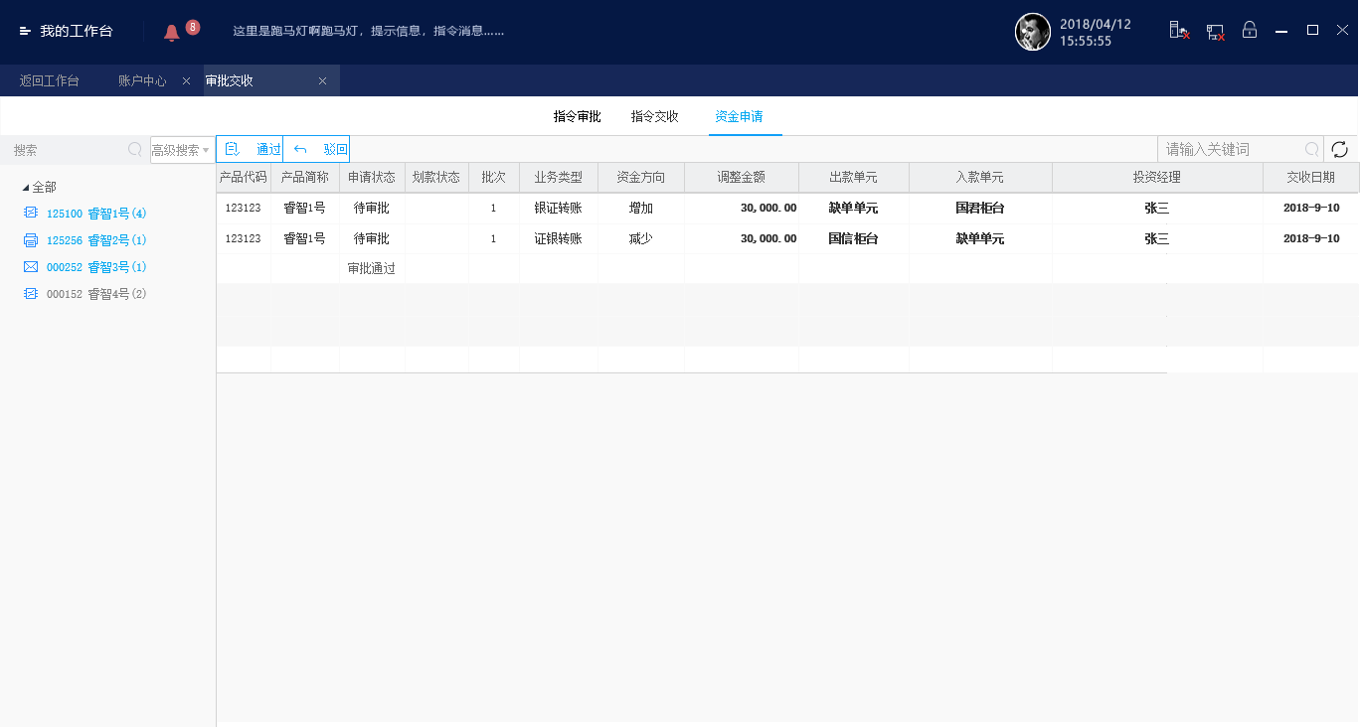

## 账户中心

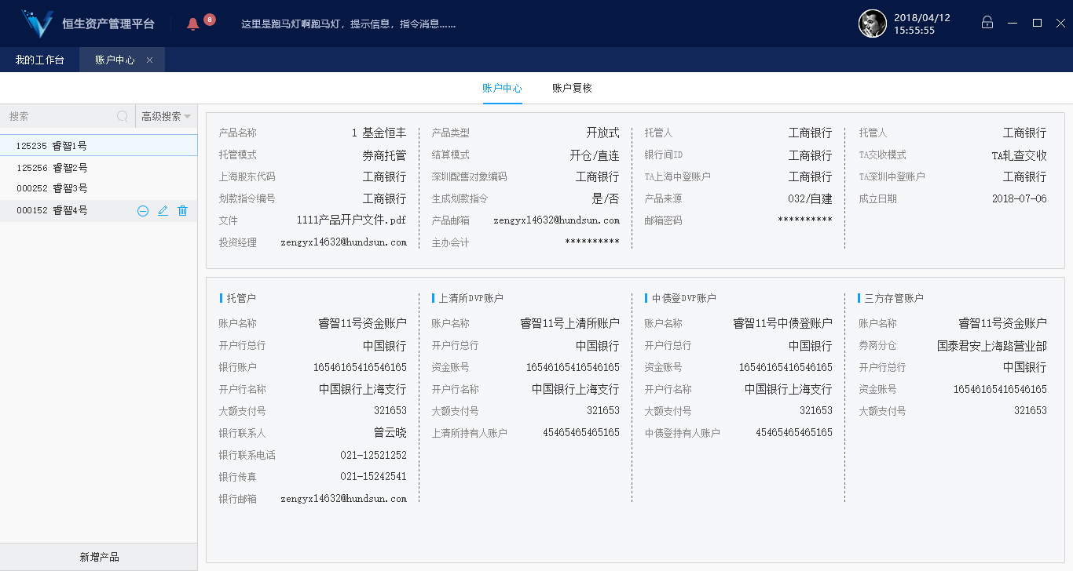

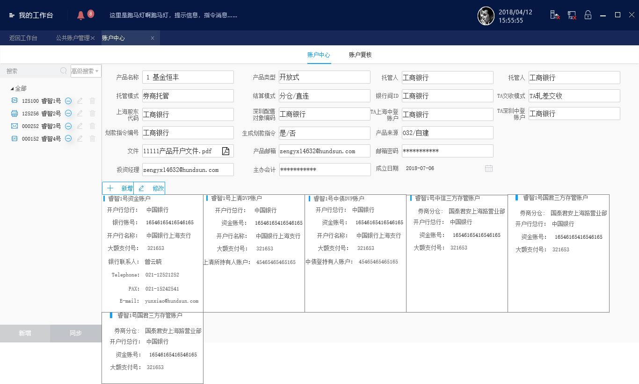

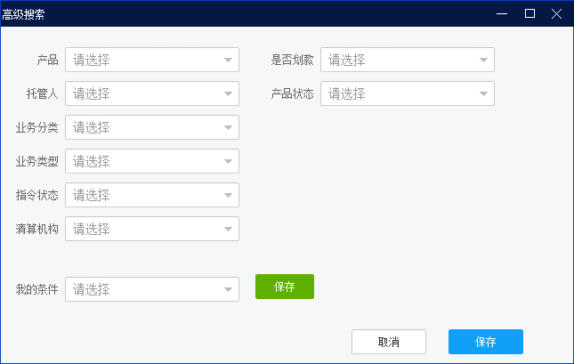

账户中心主要用户管理用户的产品基本信息，托管账户信息，DVP账户信息，三方存管账户信息，期货账户信息；同时，支持产品和账户的复核功能支持产品和账户的注销功能，有在途业务的产品和账户不允许注销，已注销未复核的产品和账户不允许进行划款流程审批或是手工划款指令发起，有此类业务都需要进入异常流水；复核功能包括复核通过和复核拒绝，复核拒绝需要二次确认。

前台默认字段展示包括：产品代码，产品名称，产品类型，托管银行，产品状态，划款模式，结算模式，是否三方存管；

冻结：当该产品到期时，需要冻结该产品的账户（之后再注销）；冻结的产品，在前台默认不展示，通过高级查搜索里，产品状态选择（冻结），可以展示出；冻结的产品，可以修改产品信息和账户信息；产品到期自动冻结；

如果有在途指令和未审批指令，不允许冻结；提示：XX产品有未完成业务，不允许冻结；

### 基金信息

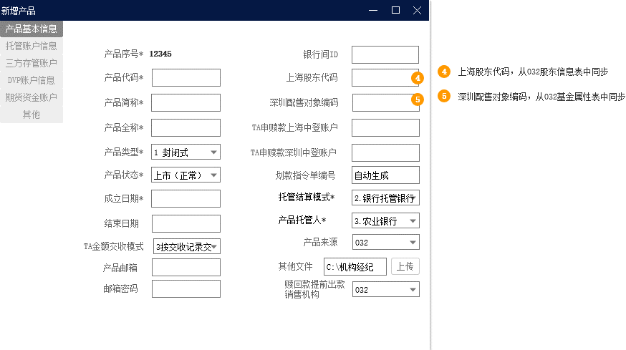

一般产品如果开展银行间业务的话，都会有一个银行间ID，以及上清中债各一个DVP账户；~~当维护银行间ID字段时，DVP账户界面必须维护；~~

TA金额交收模式：系统默认2；

0. 【汇总赎回，申购不处理】只处理资金减少的业务方向的数据；

1. 【轧差申赎，生成净申赎】按TA申赎金额轧差交收：将资金增加与资金减少的业务方向数据进行轧差后处理，净申购指令进入勾销管理；

2. 【轧差申赎，只生成净赎回】按交收记录交收：按TA申赎金额轧差交收：将资金增加与资金减少的业务方向数据进行轧差后处理，净申购不处理；

3. 【逐笔生成申赎】按逐笔明细交收：对于导入的数据，每条数据生成一条划款指令，不进行轧差。

如果产品属性上勾选了【赎回款提前出款销售机构】，对于勾选的销售机构，轧差后净赎回的单独生成划款指令，轧差后净申购的合并生成，该销售机构的分红指令，也单独生成划款指令；

### 托管户信息

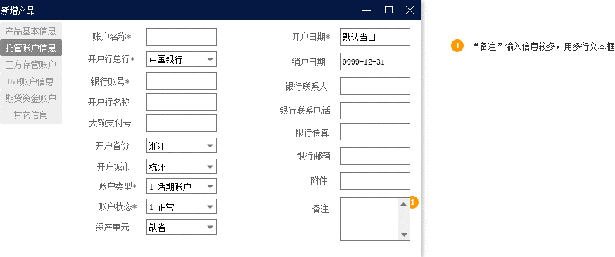

对于保险公司，如果资金来源是自有资金(保险产品销售获得的资金)，会有多个托管账户模式（DVP对应的托管户还是只有一个）；目前此类产品在系统中维护的基金类型为“保险”，因此，当基金类型为保险时，该产品需要支持增加多个托管户的场景。

另外还有一种场景，对于保险公司，可能还存在一般户，这个一般户类似于募集户的作用，用户资金归集到募集户。

增加币种，默认CNY，可选择USD美元、EUR欧元、HKD港币、GBP英镑、JPY日元，暂定这几种，有需要再增加数据字典；

### DVP账户信息

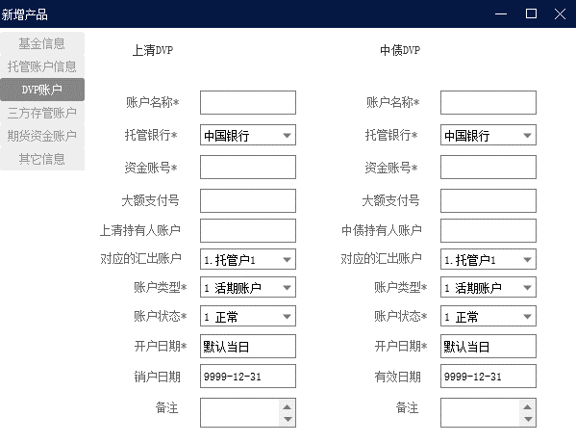

上清DVP托管行默认上清所，中债DVP托管行默认中央结算公司908；

两个DVP账户所在资产单元默认和托管户一个资产单元，前台不可修改；

### 三方存管账户

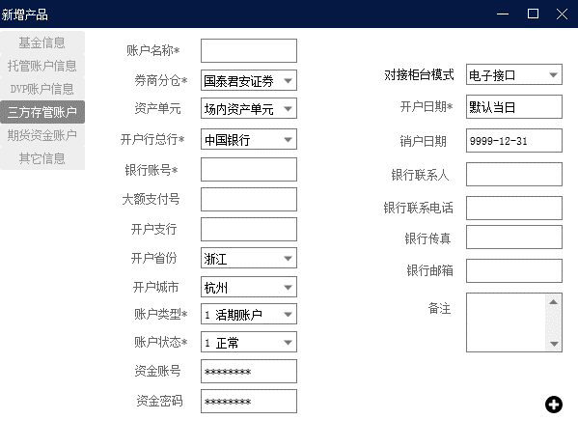

如果托管模式是券商托管的，才会有对接柜台模式，如果是电子接口，发送给前置机，如果是非电子接口，和托管户其他划款走相同模式；

如果产品走分仓柜台或者券商结算，需要在证券柜台开设三方存管账户，每个产品可以开设多个三方存管账户，理论上数量没有限制，测试是最多考虑5个三方存管账户场景；分仓模式下，银证转账发给柜台，也可以发送给托管人；

券商分仓从O32的组合维护上资产单元上获取；查询条件是基金产品还有公司层；获取到资产单元编号后，默认记录在该账户信息【对应资产单元编号】；

### 票据资金账户

票据资金账户，用于开展票交所业务用，类似银行间DVP账户，交收模式是DVP交收，资金调整里，增加【票交所入金】和【票交所出金】；

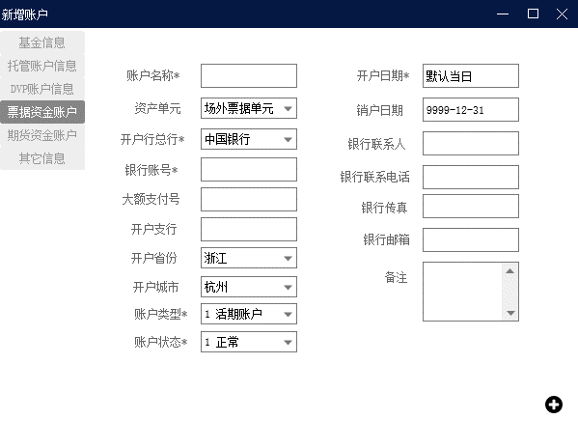

### 期货保证金账户

如果产品是量化产品，会开展期货业务，期货业务需要做期货出入金；即银期转账或期银转账，部分银行的期货出入金调整，需要中间账户过度才能完成调整，增加划款次数字段，默认1次，可选2次，对于2次划款业务，增加中间账户信息维护。

对于期货出入金业务，划款单模板需要根据各家期货公司要求单独配置。

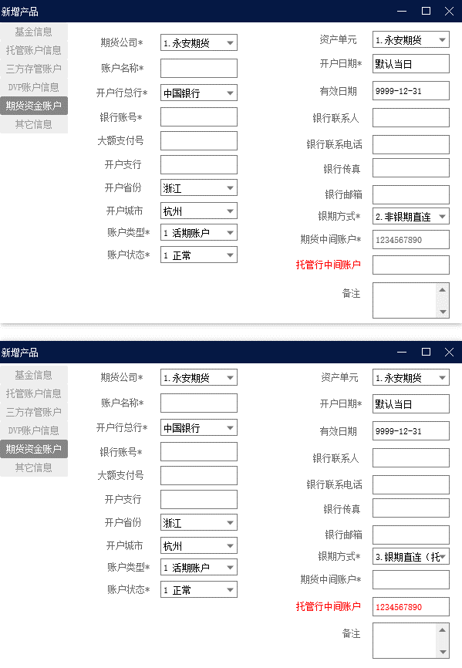

### 利率互换账户（待完善）

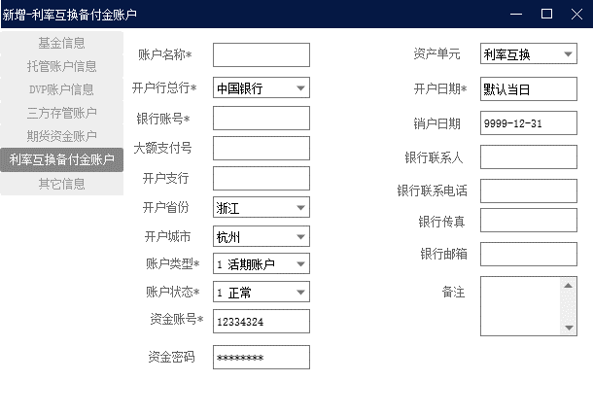

对于开展利率互换的客户来说，每个产品需要单独在外汇交易中心开设利率互换资金账户，出入金方式类似银期划款，增加利率互换入金（托管户转利率互换账户），利率互换出金（利率互换账户转托管户），目前利率互换支持的结算银行只有5家，如果托管行不支持利率互换业务结算，需要委托有结算资格银行进行结算；

目前主要是券商自营参与利率互换业务，基金公司有参与，业务类少；

### 基金经理主办会计

基金经理信息和主办会计信息从O32角色维护表获取，关联人员权限，找到对应基金的对应基金经理和主办会计，基金经理和主办会计的签章统一在签章管理界面。

如果关联不到O32人员角色，可以从下拉列表里选择一个基金经理和主办会计，支持首字母筛选。

### 账户中心复核

对于同一条数据，多次修改后，保留最新的，复核时，只展示最新记录用于复核；

复核支持多选复核，复核的备注非必填；

勾选【历史数据】后，暂时历史复核记录；

模糊查询，支持：产品代码、操作（通过、拒绝）、修改人；

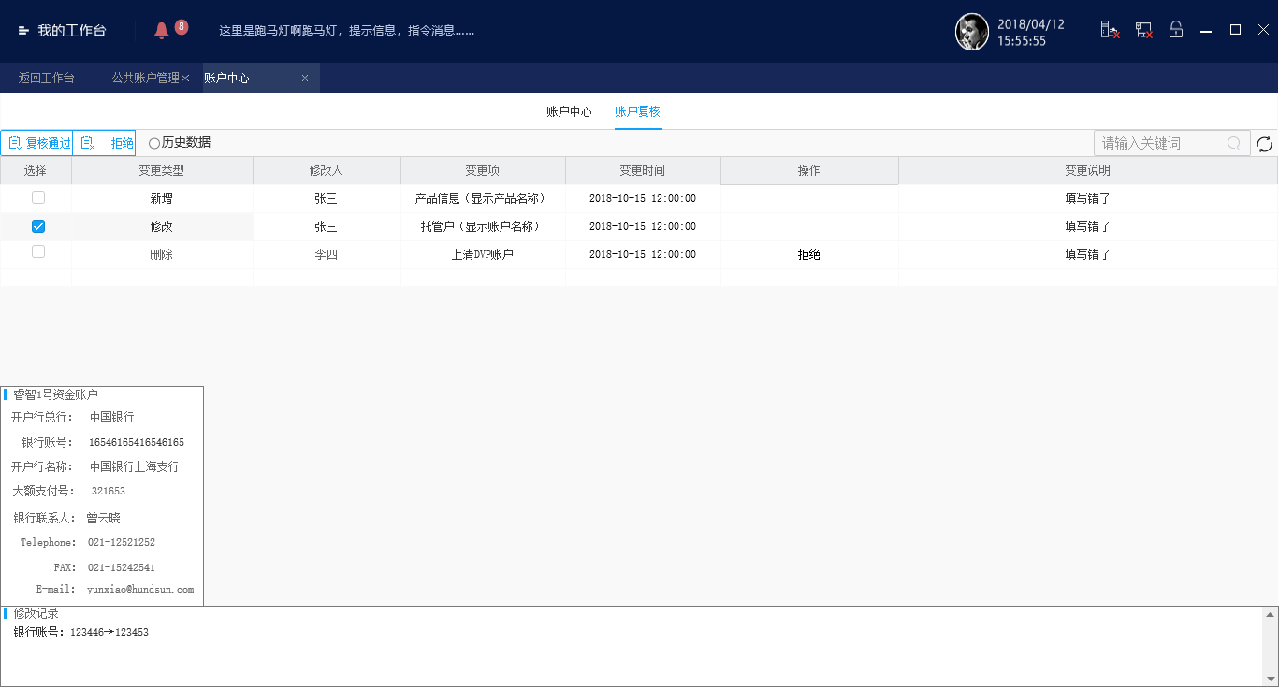

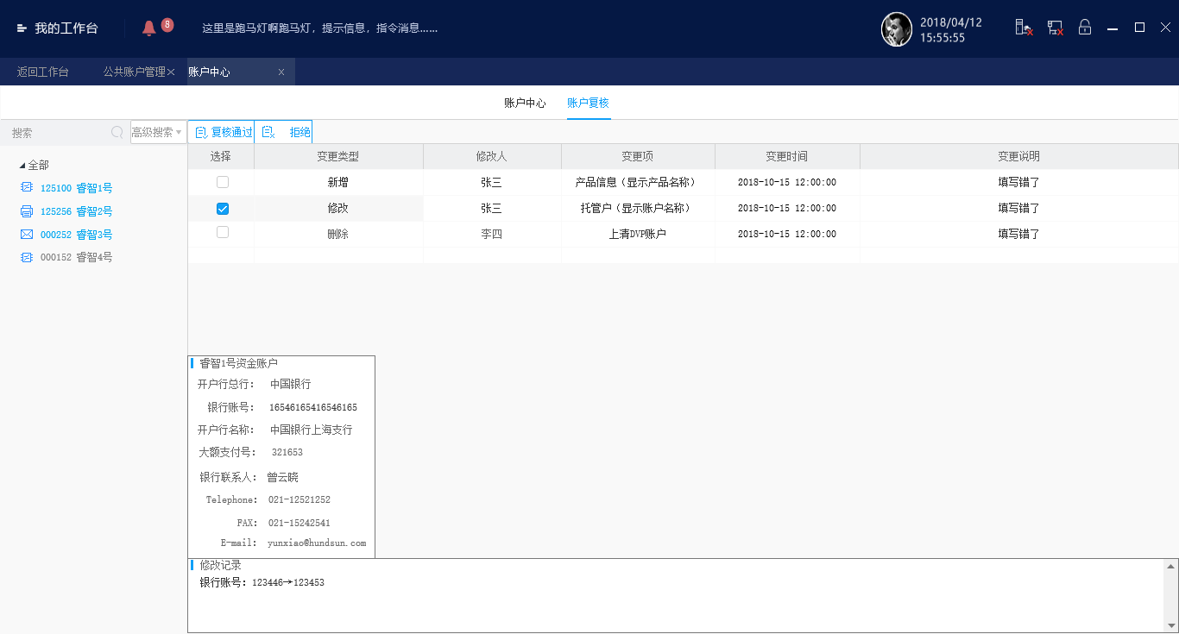

复核记录按产品显示：比如一个产品修改了托管户信息和DVP账户信息，在复核界面还是显示一条记录；

多次修改账户信息，在没有复核前，一最后一次修改记录为准；

## 公共账户管理

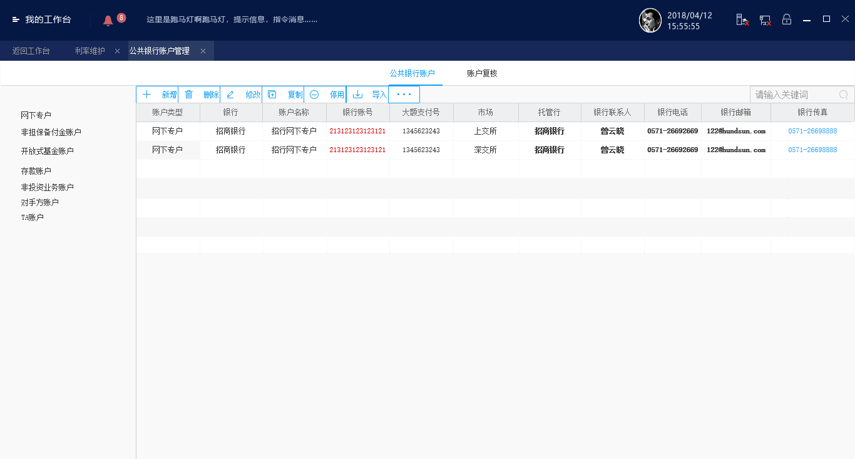

按账户用途维度去新增：TA账户，网下发行专户，中登上海非担保结算户，中登深圳非担保结算户，中登北京非担保结算户（预留值域，暂无业务），对手方账户，开基直销账户，开基代销账户，承销商账户，费用账户；

模糊搜索框，支持账号，产品代码产品名称，账户名称的模糊搜索；

产品代码和产品名称搜索逻辑：带出和该产品可使用的费用账户和存款账户，其他账户是公共性的，不必带出（天弘郭孜确认）；

对于新增账户，账户状态默认是正常，银行总行和开户行名称非必填；

### 网下发行专户

用于网下新股业务，每个产品新股中签缴款账户，对手方都是和托管户同一个银行的网下专户；区分上海和深圳；

部分托管行没有网下新股结算资格，就会委托其他有结算的银行去做，比如宁波银行没有网下新股业务结算资格，委托交行结算；因此增加了托管行选择字段，托管行可以多选，不可全选；

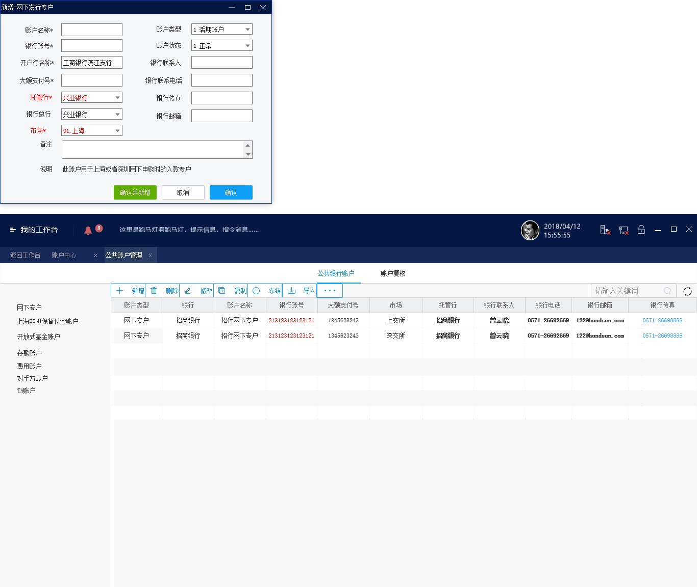

### 上海/深圳非担保结算户

上海非担保结算户：**隶属于同一个托管银行的基金产品，开展上交所固收平台业务，上交所跨境ETF申购，以上非担保业务涉及出入款账户，都是上海非担保结算户；该账户由中登公布，属于市场基本信息，维护到标准库里；**

深圳非担保结算户：深圳综合协议平台业务（深交所大宗，深圳债券协议回购业务）的入款账户从这里获取；

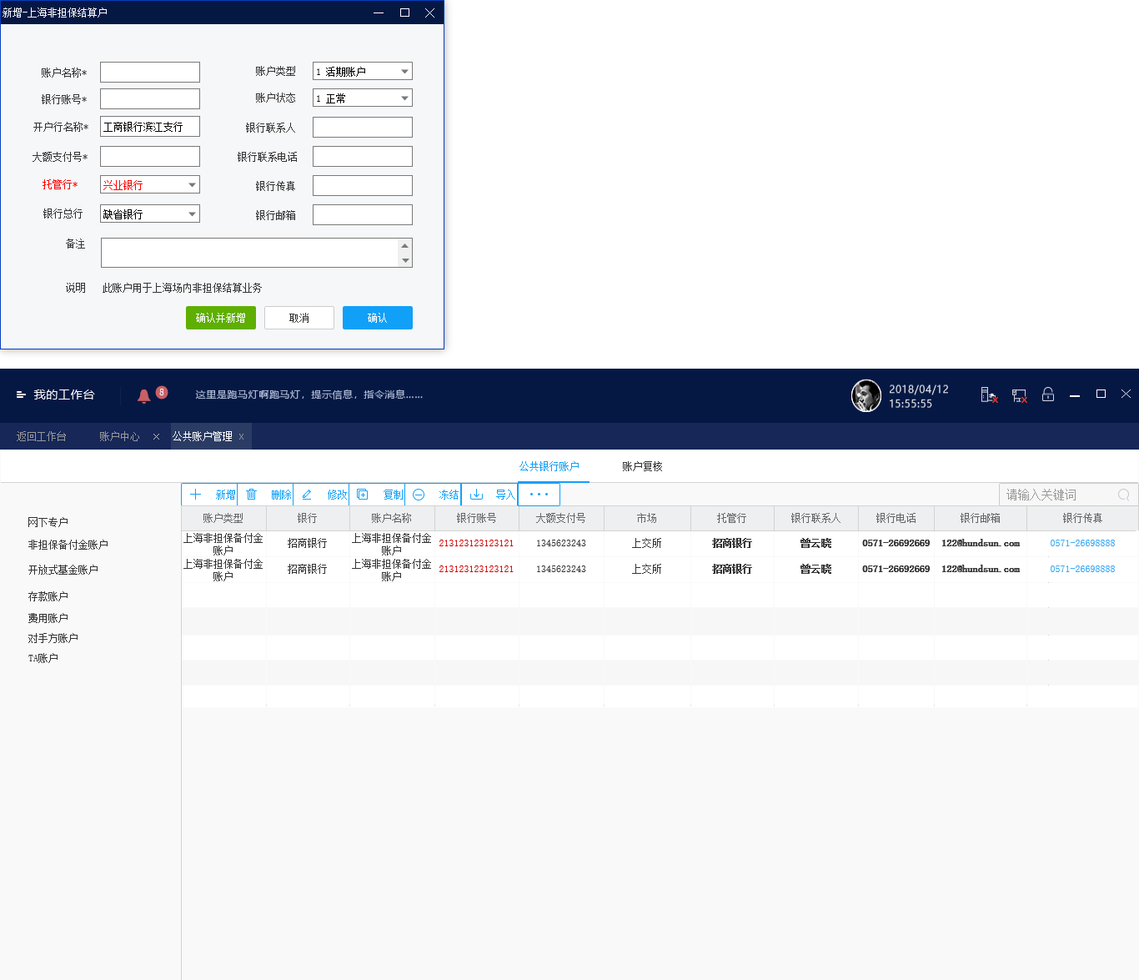

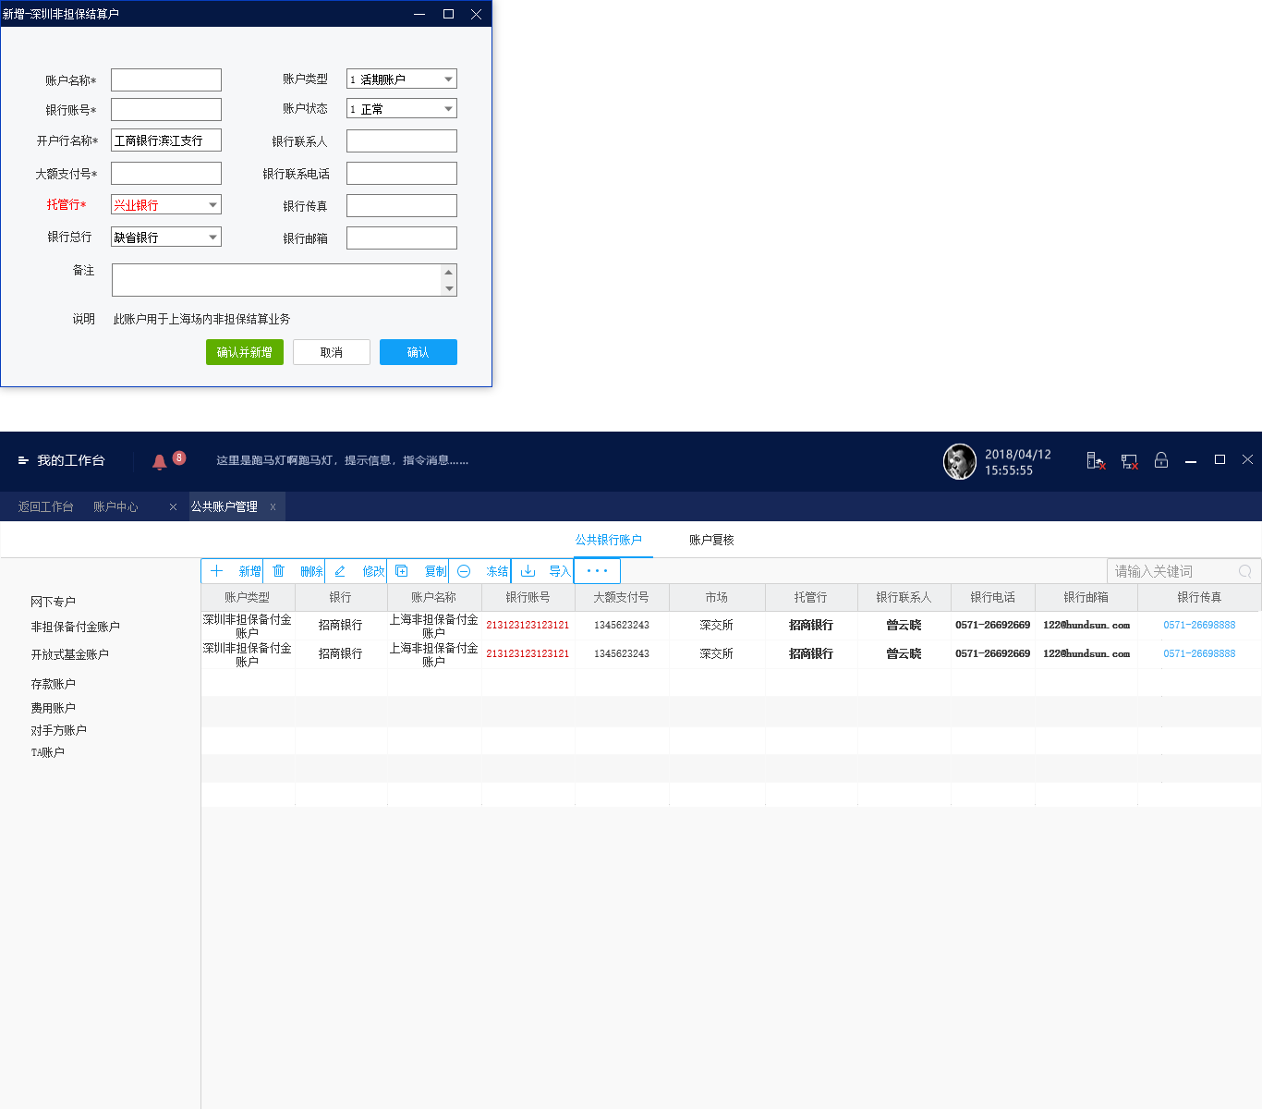

### TA账户

分自建TA账户和中登上海TA账户，中登深圳TA账户

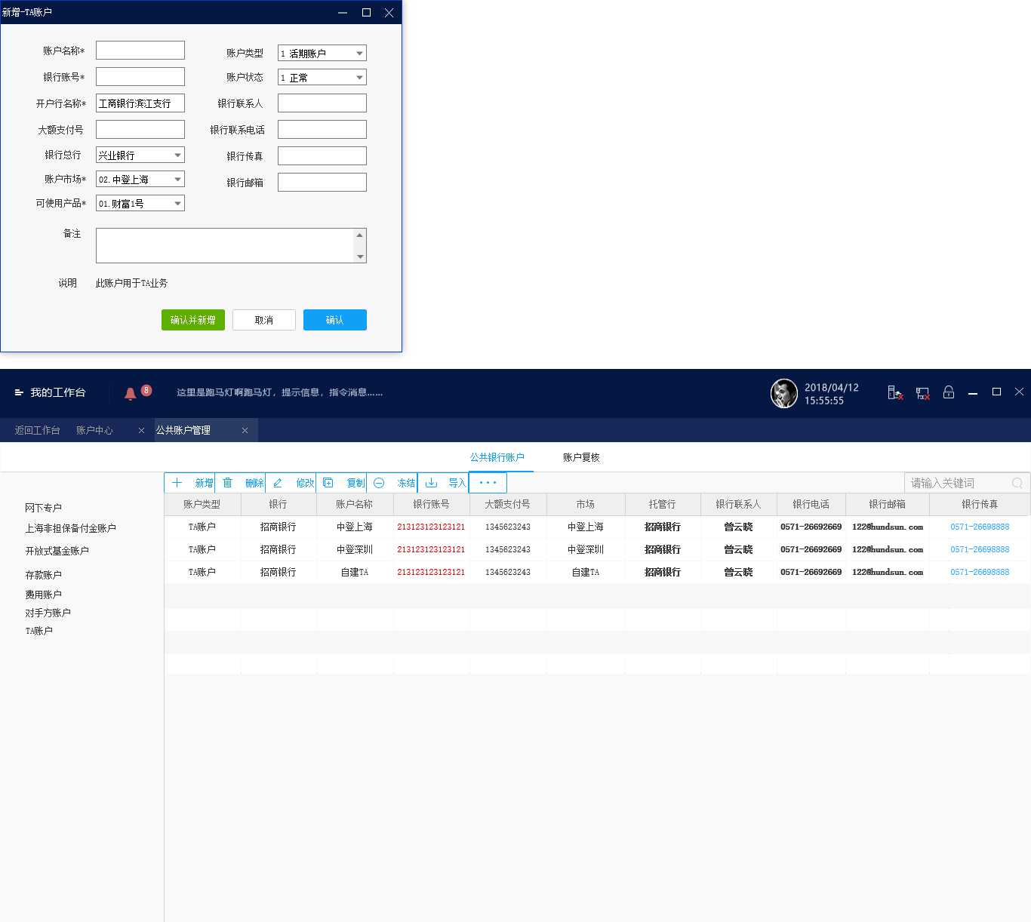

### 存款账户

存款账户通常是投资经理或者交易员和存款行做好达成协议后（或提前现场开户好），存款行传真提供存款账户，原则上来说应该是业务维护账户到系统里，实际上大多数客户都是由运营资金岗维护存款账户；

对于协议存款来说，通常会有多个产品往这个存款账户划款，因此，一定程度上也算是公共银行账户；存款的对手方，发行人分类是银行；从本方银行账户中迁移出；

目前了解，农行和浙商银行，每次存款业务都会新开账户，其他银行的存款账户，按产品开设，同一个银行的存款账户，可以长期延用；

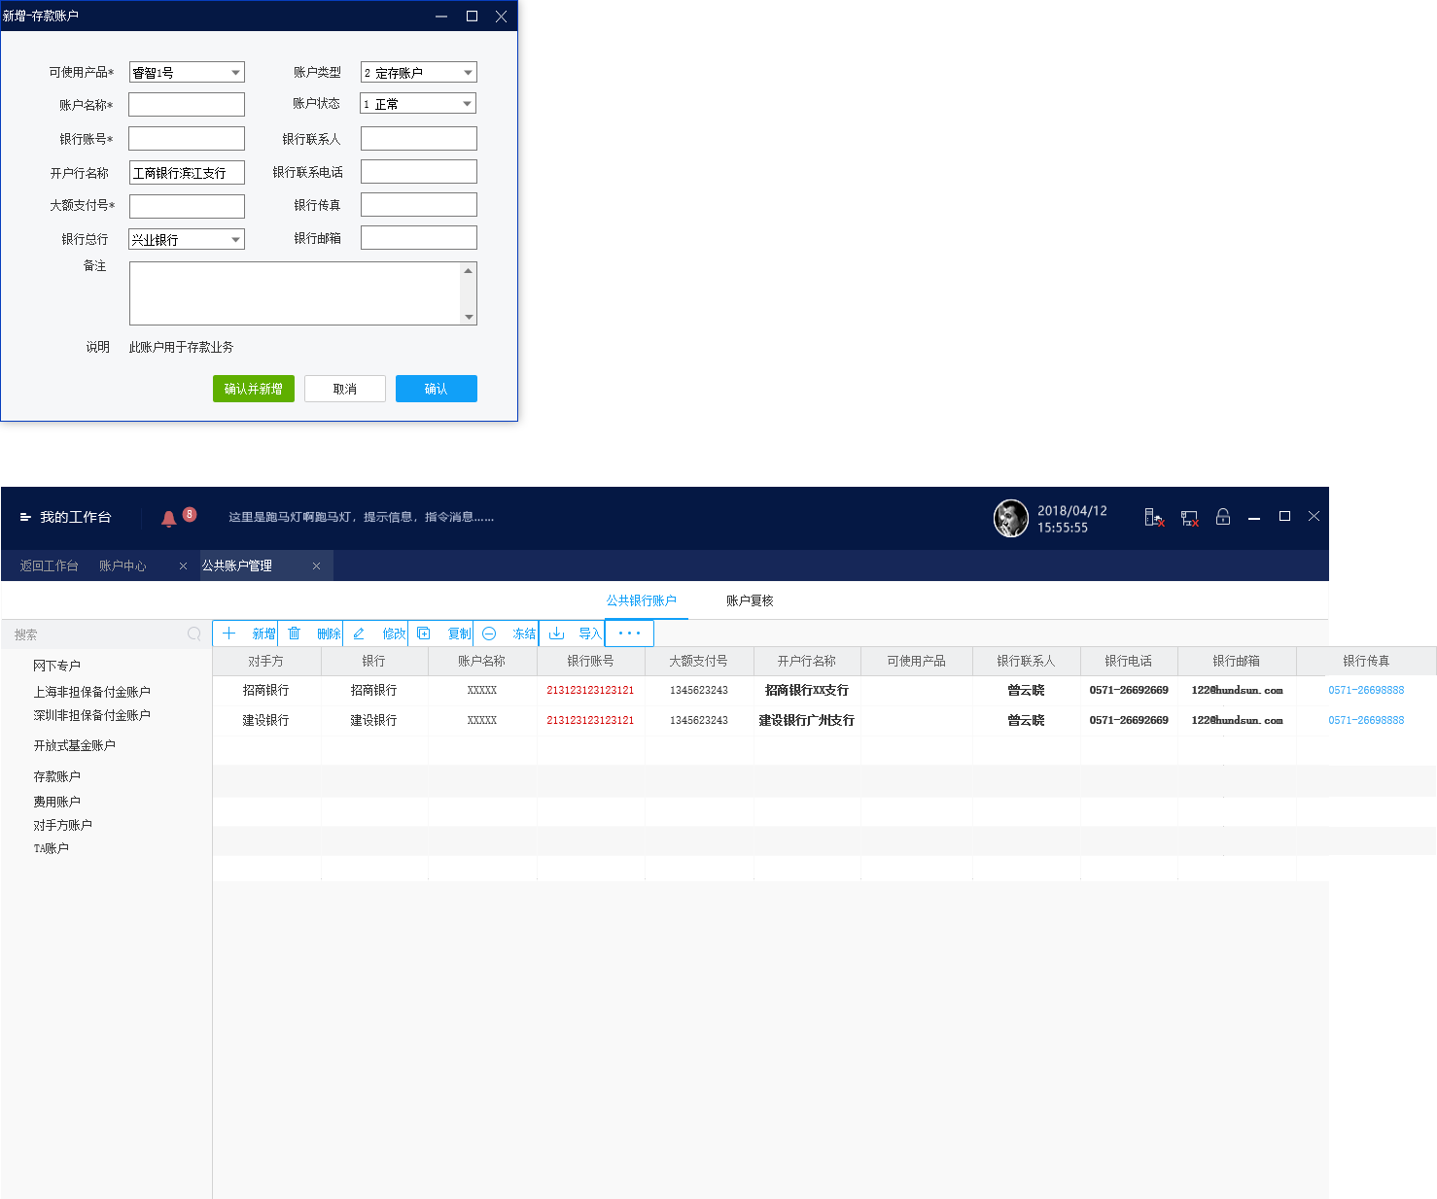

### 开基直销账户

开基直销业务，是基金公司的在产品发行公告里公布的直销银行账户，一般基金公司会有几个直销账户，所有产品都走这几个账户，直销账户有可能会发生变更或者新增，但是目前这些操作只有在基金公司官网公布，投资人没法主动收到这个变更信息，需要主动去查看，这个职责目前是业务复核岗去确认；

开基业务划款时，默认和托管行同行优先原则，如果没有同行，默认序号最小的账户，可以更改，以后申购同一个发行人的基金，都默认上一次选择的账户；

从O32获取发行人，发行人分类是基金管理公司；

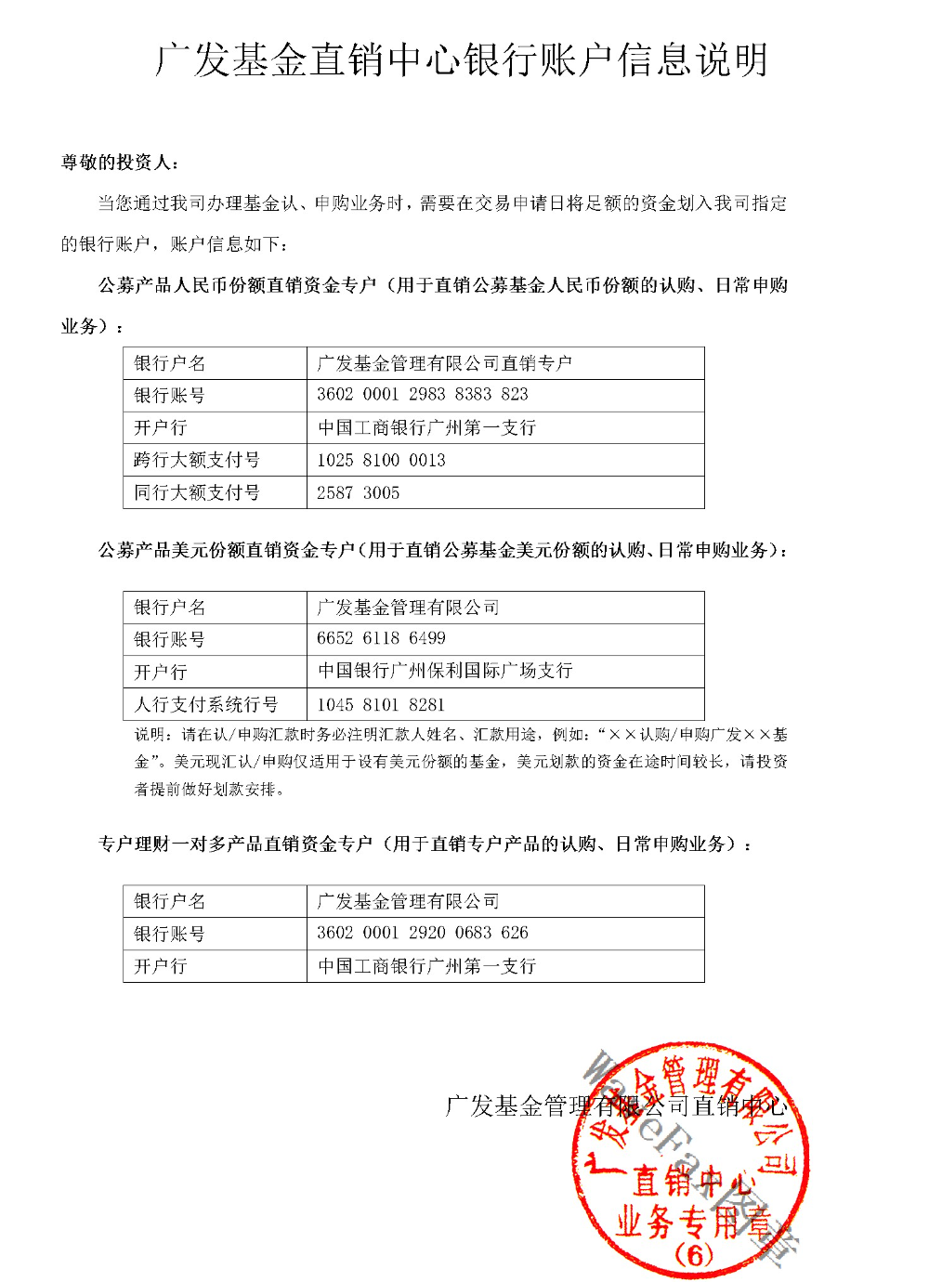

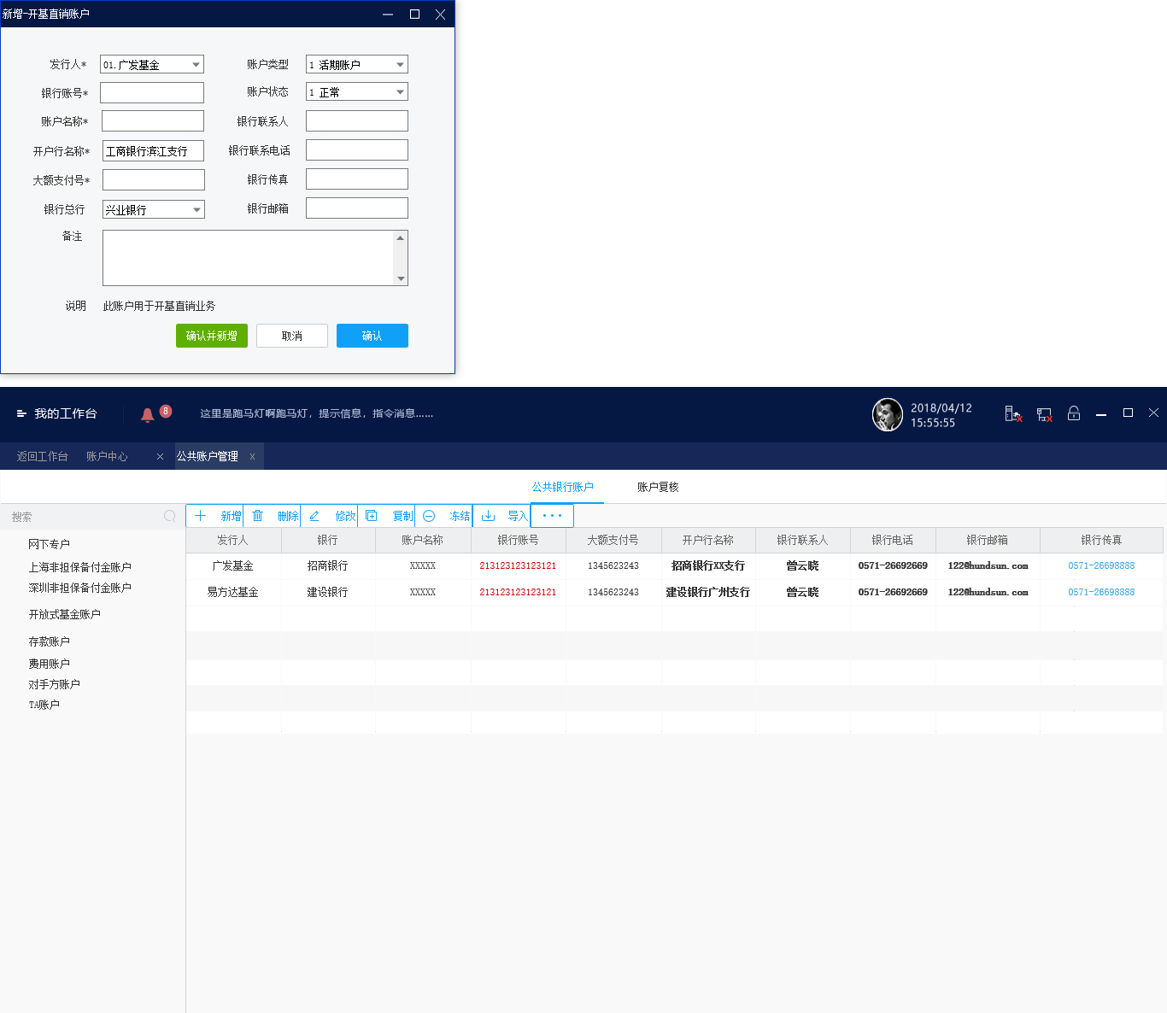

### 开基代销账户

开销机构账户，通过开基代销申购基金，不管申购什么产品，资金都是划款到代销机构；支持的代销机构有：

天天代销303，好买代销304，汇成代销328，基煜代销362，盈米代销378，后面三位数字是代销机构编码，市场公开数据，不可修改；O32通过【通道】字段区别代销还是直销；

附件是代销机构列表，包含名称和代销机构编号



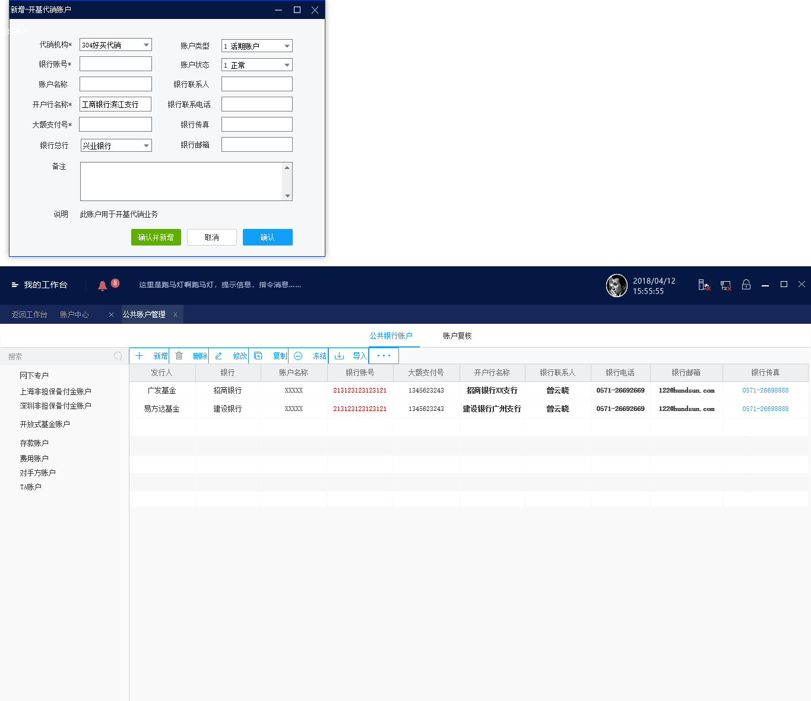

### 费用账户

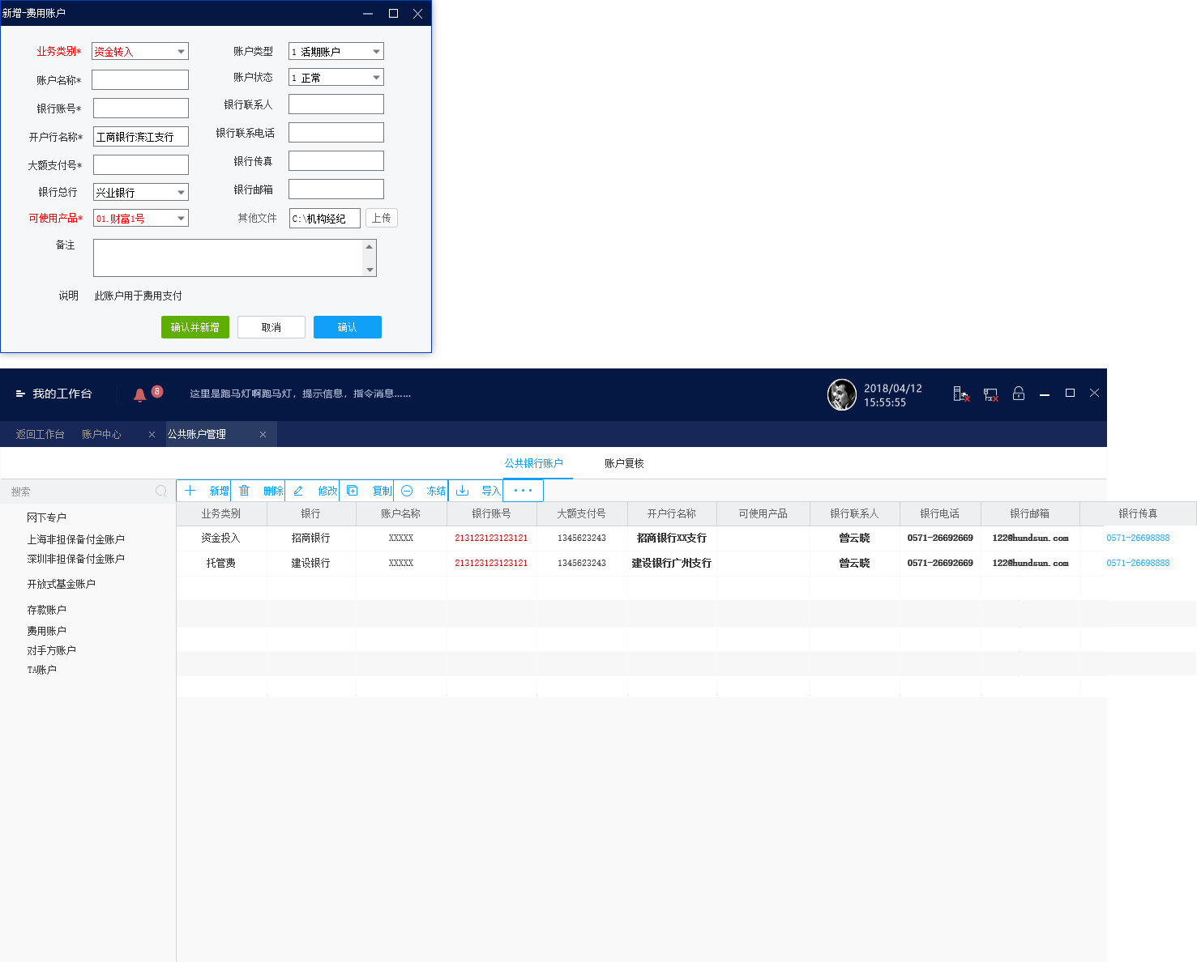

### 委托人账户

资金追加提取时，用的账户，资金提取的时候才需要发起，资金追加是被动收款，委托人通常有多个账户，做提取时要要根据委托人的申请单确认提取到哪个账户；

### 对手方账户

对于上海固收平台解除质押，非标业务，根据交易对手获取这里的银行账户；同一个交易对手可能有多个银行账户，通常同一个银行下只会有一个银行账号；委托人账户是分产品的，一个委托人对应一个产品，可能有多个账户；

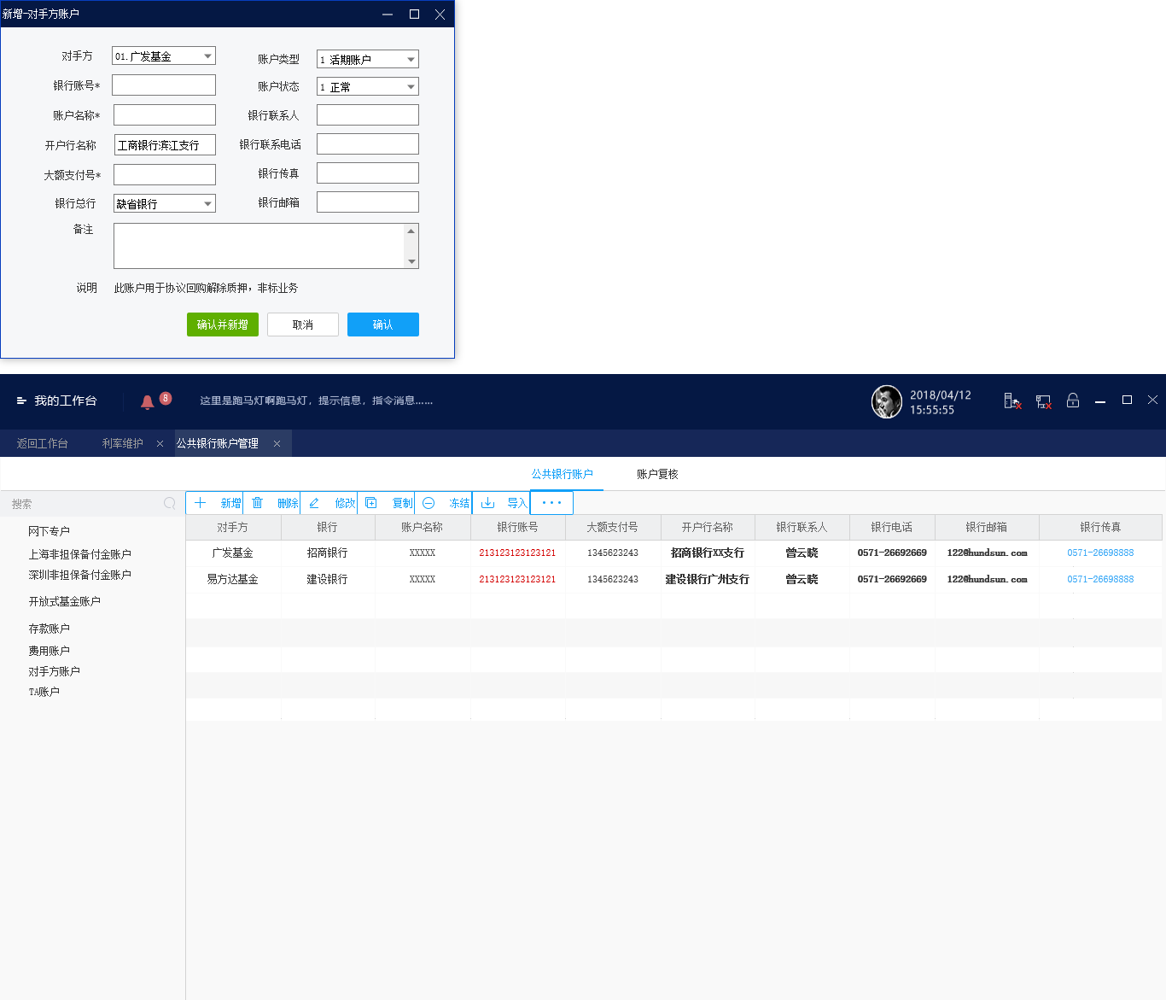

### 承销商账户

交易所债券申购和银行间债券分销业务（非DVP交收的债券分销业务），划款是发送给承销商提供的账户，这个账户是中签后，承销商通过分销协议和通知书提供给管理人的，PDF扫描件，格式不统一，结构化数据比较难，正在开发这一块OCR识别工具；

承销商的账户可能每次承销债券都不一样，也可能相同，目前没有找到规则；

债券分销和交易所债券申购业务，如果是非DVP交收的，优先找证券代码，如果找不到，再找承销商，承销商账户维护的券商是从O32发行人表中获取，分类7.证券公司；

注意：证券代码，证券名称，券商（发行人）都是选填；优先匹配债券代码，同一个债券代码，只对应一个账户；

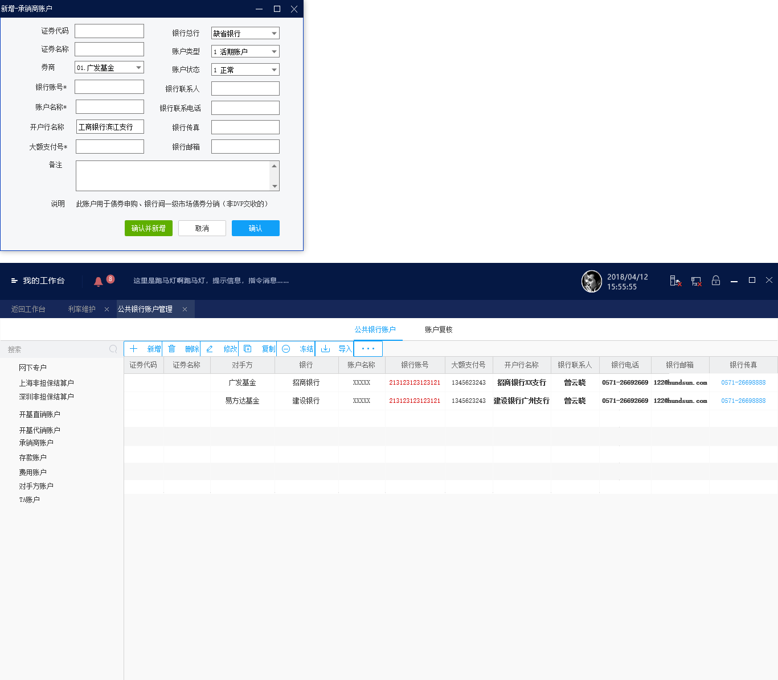

### 公共账户复核

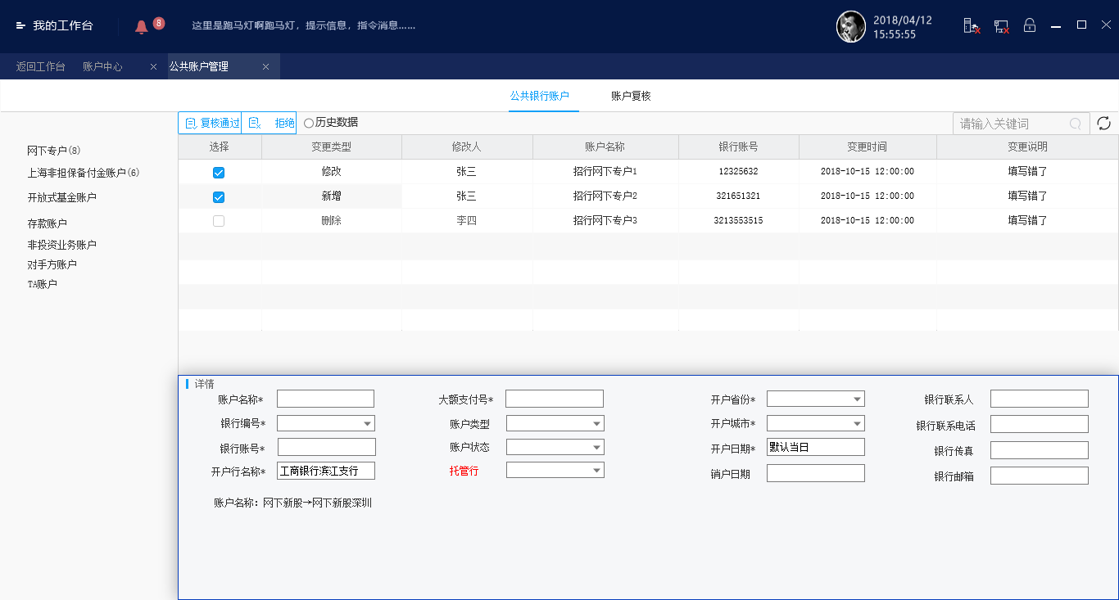

## 平台配置

### 参数设置

增加一个Tab，配置支持的业务，对手手工发起的划款指令，按照这个界面去配置；

银行间，默认支持银转上清DVP，银转中债DVP，上清DVP转银，中债DVP转银，上清转中债，中债转上清，分销买入；

上海固收平台，默认支持银转上海非担保结算户，上海非担保结算户转银，解除质押；

深圳综合协议交易平台，默认支持银转深圳非担保结算户，深圳非担保结算户转银；

开基，默认支持开基直销申购，开基代销申购；

存款业务，默认支持定存首期，协存首期；

费用支付，默认支持托管费，管理费，佣金费，上清所结算费，中债登结算费

网下申购，默认支持新股申购，债券申购，股票定增；

增加字段，选择走勾销，还是走审批交收；

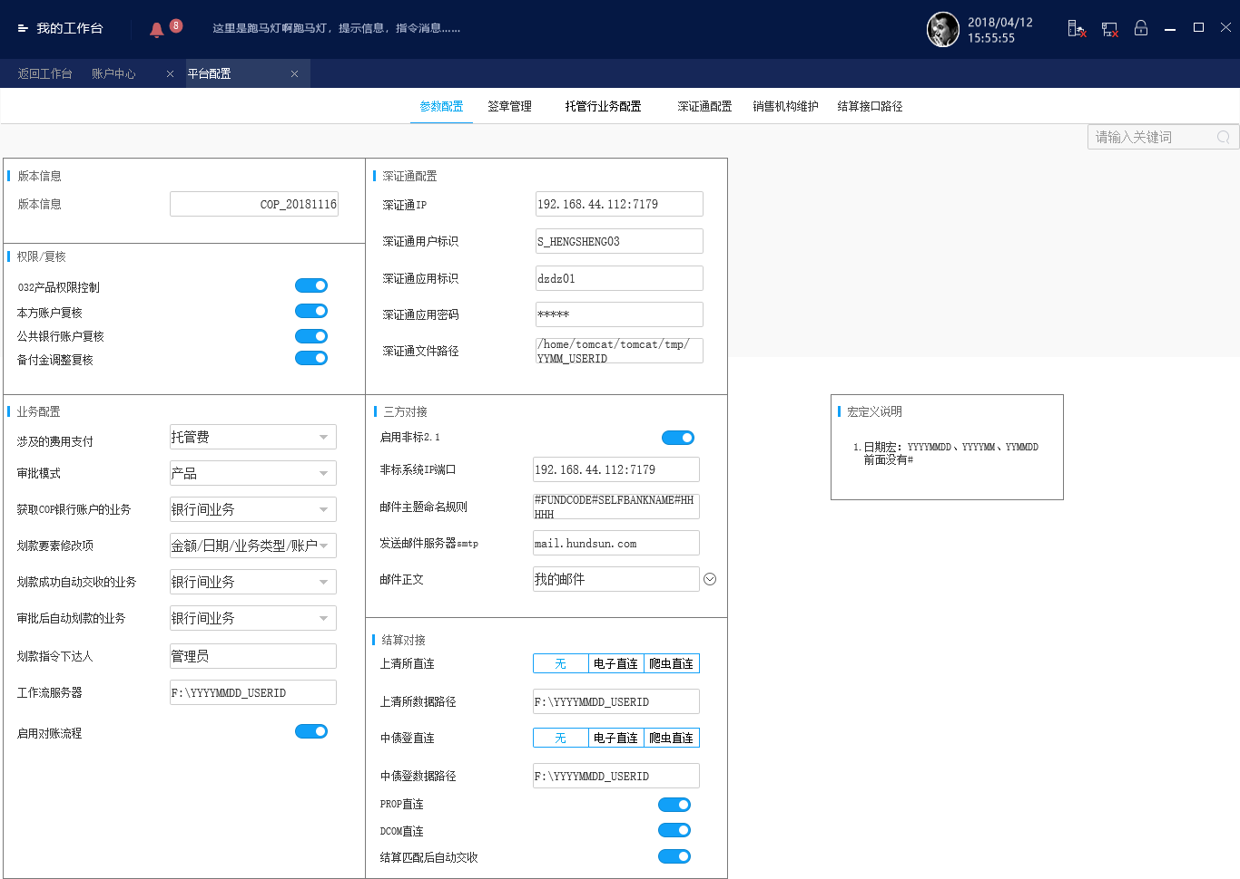

**权限/复核**

**1.O32基金权限控制**：不启用，启用；默认不启用；

不启用；划款指令审批权限不判断操作员是否有基金操作权限；

启用：划款指令审批权限判断操作员是否有基金操作权限；

**2.本方账户复核；**不启用，启用，默认不启用；

**3.公共银行账户复核；**不启用，启用，默认不启用；

**4.备付金调整复核；**不启用，启用，默认不启用；备注：个性化系统参数，生命资产用；

**业务配置**

5.允许开展**的费用业务：**下拉多选，默认全选，可以手工取消勾选，对于勾选的费用业务，在系统查询或者新增时才可以展示，减少客户下拉选择的数量；

**6.审批模式**：产品，业务；默认按产品维度；对于审批流程调整时，判断是否存在在途业务，如有流水未做任何审批操作，也可以修改审批流程；

**7.获取COP银行账户的业务**：下拉多选：银行间，上海固收，上海大宗，深圳综合协议，开基，网下申购，存款，费用支付，非标投资；除存款业务外，其他业务都默认勾选；

**~~8.入款业务生成划款指令：~~**

~~银行间业务，债券一级市场，上海固收，上海大宗，深圳综合协议，开放式基金，网下申购，存款，非投资业务，非标2.0业务；~~

**9.划款成功自动交收的业务，**下拉业务大类列表：银行间，开基，存款，TA业务，网下申购，深交所综合协议，上海大宗，上海固收，费用支付，非标投资；

**10.审批后自动划款的业务**：下拉多选；

**11.划款指令下达人**：默认超管；

**~~存档管理：~~**~~用于保存划款指令的划款单以及成交单等相关附件，存档路径支持设置Q盘路径，支持最多四级目录保存：年度、基金产品、月份、业务；~~

~~划款单文件命名规则：点击标题显示宏规则说明；移动到划款单模板配置【参数】里进行配置；~~

**~~传真及存档文件命名规则：~~**~~（参考O32系统参数61275）~~

~~实现发送传真以及存档文件名宏定义。~~

**12.划款要素修改项：**1.付款金额，2.付款日期，3.业务类型，4.账户，5.交收日期；

默认全部不勾选，可多选；

付款金额修改后，就是修改交收金额，需要O32返回交收金额；

业务类型修改后，给O32还是返回原来业务类型；

付款日期修改后，即延期或者提前交收。

**~~13.启用PDF模板（已经默认PDF模板）~~**

14.附件发送节点：0.不自动发送；1.经办后；2.复核时；3.审核时；4.划款时；（同一笔指令只自动发送一次，可以多次手工发送），默认不自动发送，如果勾选了自动发送，而没有附件的，弹框提示，但不能禁止；

**~~允许开展的业务大类：~~**~~默认全部勾选，可以逐个取消；~~

**~~新股IPO中签文件路径~~**~~：Q:\Program Files\YYYYMMDD~~

**~~增加自建TA和中登TA文件路径，支持宏格式~~**

**~~C:\Users\ \ASSETCHGYYYYMMDD.txt~~**

**深证通配置**

**深证通IP端口**

**深证通用户标志**

**深证通应用标志**

**深证通密码**

**深证通文件路径**

结算对接

启用上清爬虫，开启后提供路径维护；

启用中债爬虫，开启后提供路径维护；

银行间结算数据匹配成功后自动交收；

**开通对接非标2.1脚本后，展示以下参数：**

**三方对接**

邮件主题命名规则；

发送邮件服务器smtp；

发送邮件正文；

**~~债券备付金比例：xx%；~~**

**~~其他备付金比例：xx%；移到备付金报表界面的【参数】里；~~**

**~~支持手工调整头寸的产品：~~**~~下拉产品列表，对于新增产品，电子划款的，默认不勾选，非电子划款的，默认勾选；~~

~~支持轧差交收的业务：银行间业务，TA业务，上海固收平台，深圳综合协议平台；删除该系统参数，是否轧差根据结算方式；~~

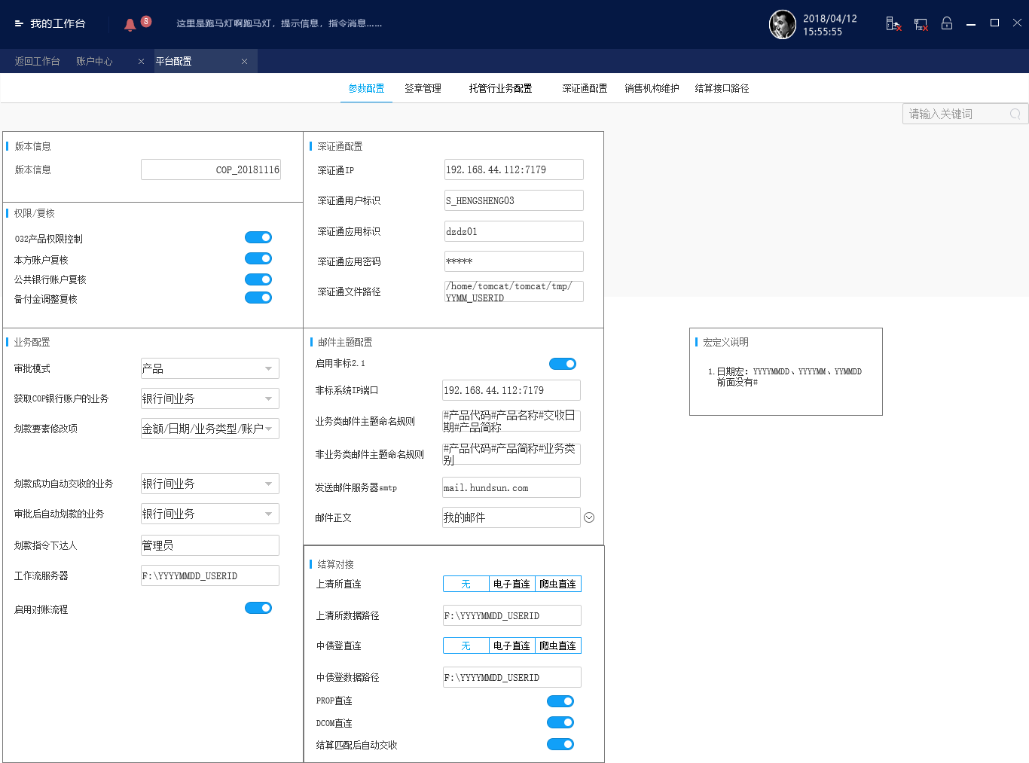

### 签章管理

人员签字信息从人员信息表中【签章文件名】获取，支持jpg和png格式；在划款指令单据生成单据时，集成电子签章。

公司签章可以多个，产品章可以按照每个产品维护，人员章每个人一个；

成交单签章，用于银行间业务，由成交单附件时，从这里获取该产品签章，有维护就获取，没有就没有，不提示不报错；母公司产品和子公司产品可能用不同的签章；

缴款通知书签章，用于银行间一级的同业存单业务，一个产品不能同时维护两个签章；

注：存在子公司的客户，有可能一部分产品用A章，一部分产品用B章；

签章维护在划款单模板里维护；共有5个签章维护，第一个是公司章，2，产品章，基金经理或者主办会计章，3，4，5是岗位章，对应每个岗位具体处理人。

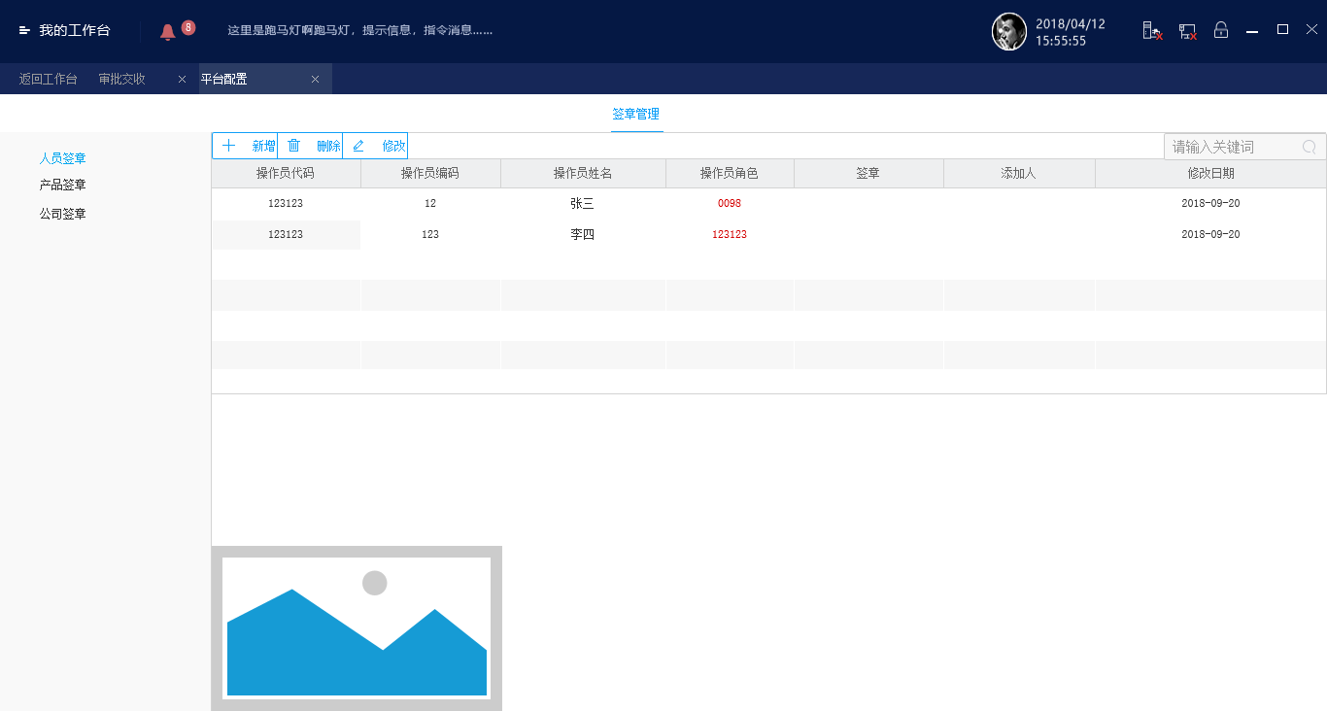

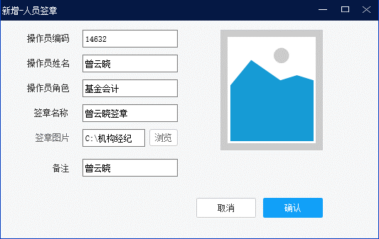 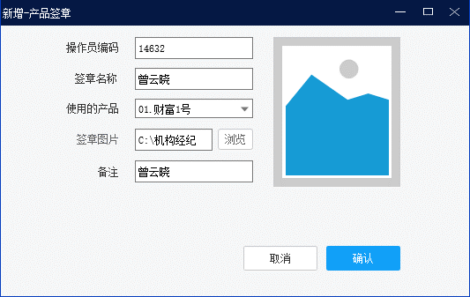 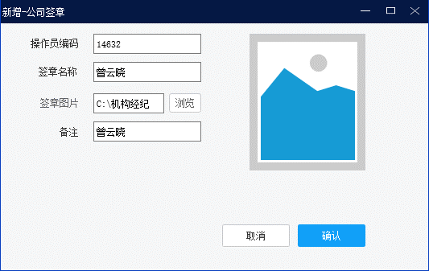

### 工作组维护

复用O32原有工作组维护的人员分组程序，在资金运营平台增加工作组维护模块，增加资金划拨经办（审批）组、复核（复核）组、审核（一级审批）组、审批（二级审批）组、划款（交收）组。支持设置人员权限生效失效时间。

经办~~审批~~和复核不能为同一人。

### 托管行业务配置

托管户业务配置见附件。

**划款事由、**划款备注和划款附言支持需要支持宏定义。

宏说明包括：基金编号、**基金名称**、划款用途、年、季度、月份、席位代码、股东代码、证券代码、业务类型、成交数量、交收日期、业务名称、存款期限（回购天数，字段共用）、**存款到期日（支取日期）**、交割场所、交收方式、上清所账户持有人、中债登账户持有人、**对手名称、成交编号（银行间业务、深交所综合业务平台、上交所固定收益平台业务需要）**。

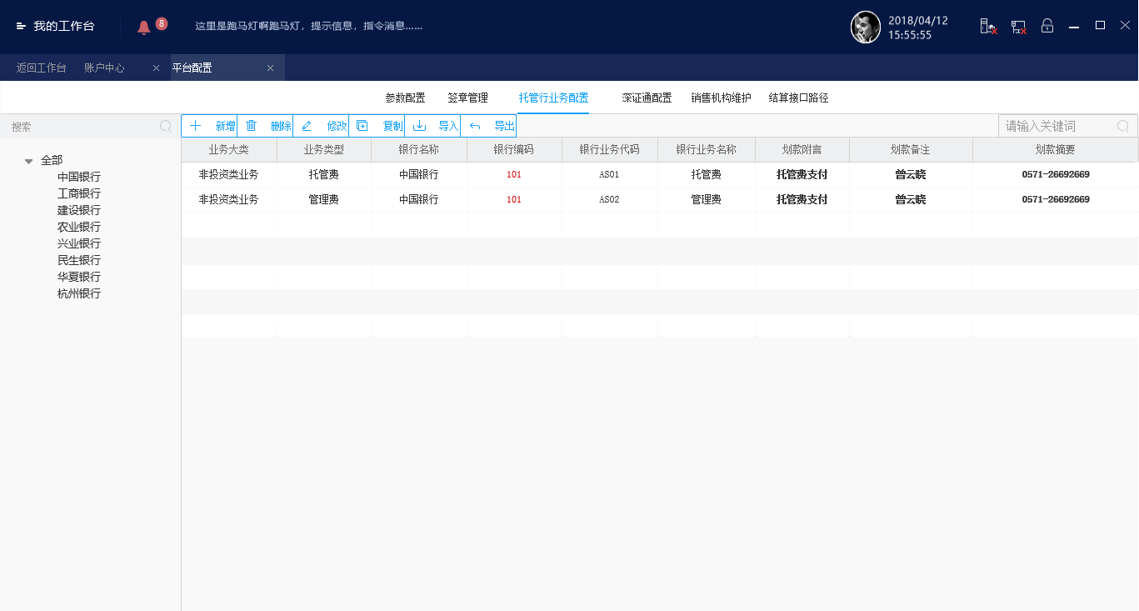

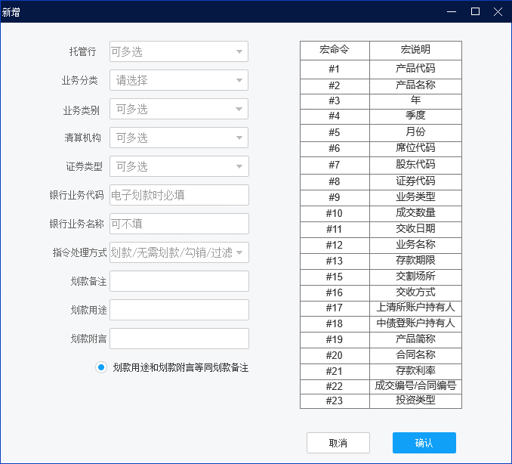

### 托管行深圳通配置

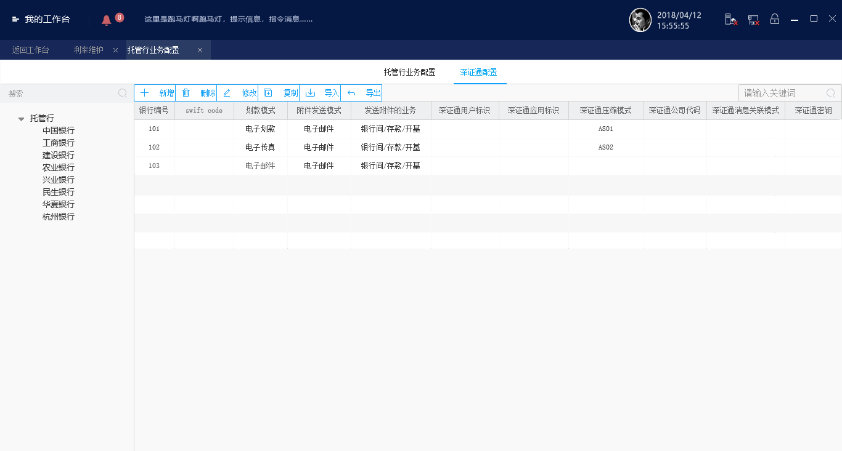

由于部分托管银行不允许客户高频查询银行账户余额，因此需要控制各个银行账户余额查询频率。

### 销售机构维护

销售机构编码属于全市场公开代码，见附件；

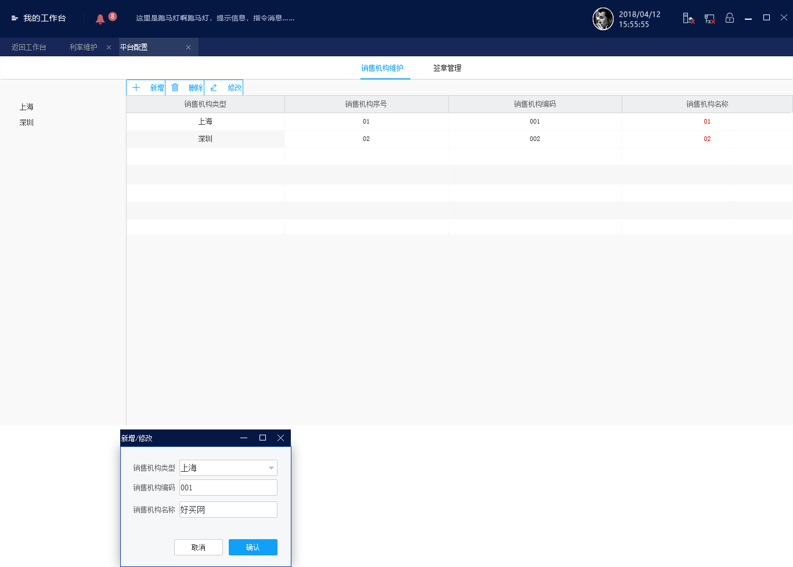

### 划款单模板管理

用于发送给托管行的划款单，每个托管行划款单模板可能会不同，也可能相同。

以产品、托管行、业务大类为维度，设置划款单模板；

托管行支持多选，产品支持多选，选择一个托管行后，产品选项自动关联所有该托管行产品；

托管行也可以不选，单独勾选产品框；

业务大类默认全选；

新增的产品，如果托管行是已经配置过的，默认按照该托管行之前配置的划款单模板；

划款单文件名支持宏定义（参考O32系统参数61275）；

划款单模板配置可选择签章获取岗位；

对于划款单和手工上传的附件，一般需要3个业务章和一个公司签章，

默认第一条记录为公司章；

第二条记录默认为基金会计签章；

第三条记录为审核岗位签章；

第四条记录为复核岗位签章，均可修改。

每个签章指定位置，从具体审批人员获取签章图片，生成在PDF划款单模板上。

划款单模板集成研发中心的签章工具

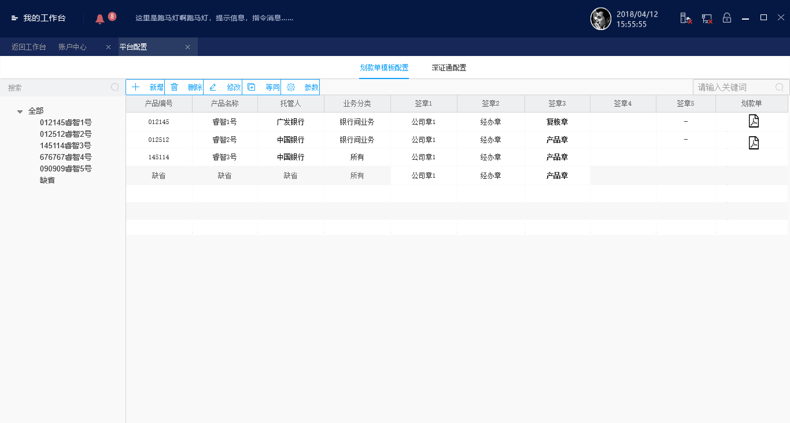

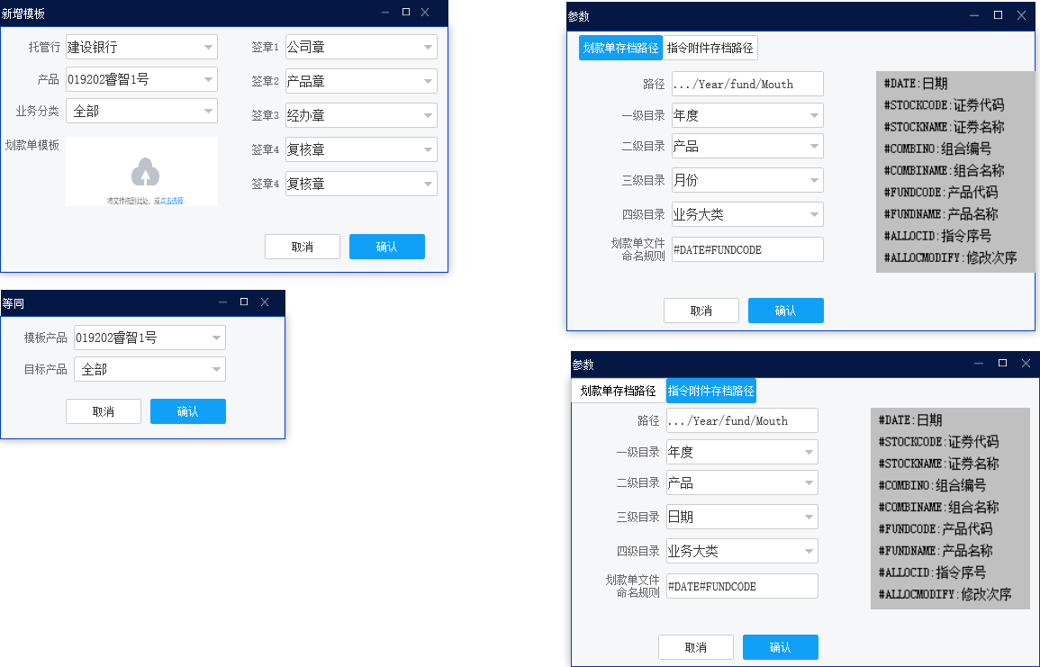

### 结算接口路径

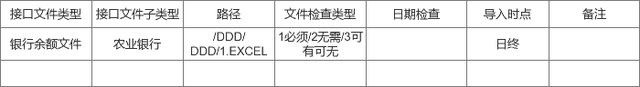

### 费用管理

将O32非投资业务模块迁移到COP2.0，结算接口路径里配置每日定时读取估值表，估值表数据落库存档，估值表接口逻辑参考O32导入估值表逻辑；每日读取完估值表后自动扫描费用管理列表，按已设置费用生成划款指令；逻辑参考O32非投资类业务；

费用设置时，增加托管人维度；如果只维护托管人维度，则作为该产品的默认费用规则，对于产品新增2，默认添加该费用规则；

可以查询本周，本月，下个月要付费的项目；通过费用记录界面，查询历史费用生成记录；

费用生成时，需要给O32插入待交割流水，同时做应收或应付资产处理（O32需要配置对应COP各类费用，处理对应资产）；划款后，在进行资产处理； 对于冻结日期，相比缴款日的冻结日期，默认T-2，也就是缴款日的前两个工作日；如果结转日和缴款日之间相距只有1天，默认值变成T-1；

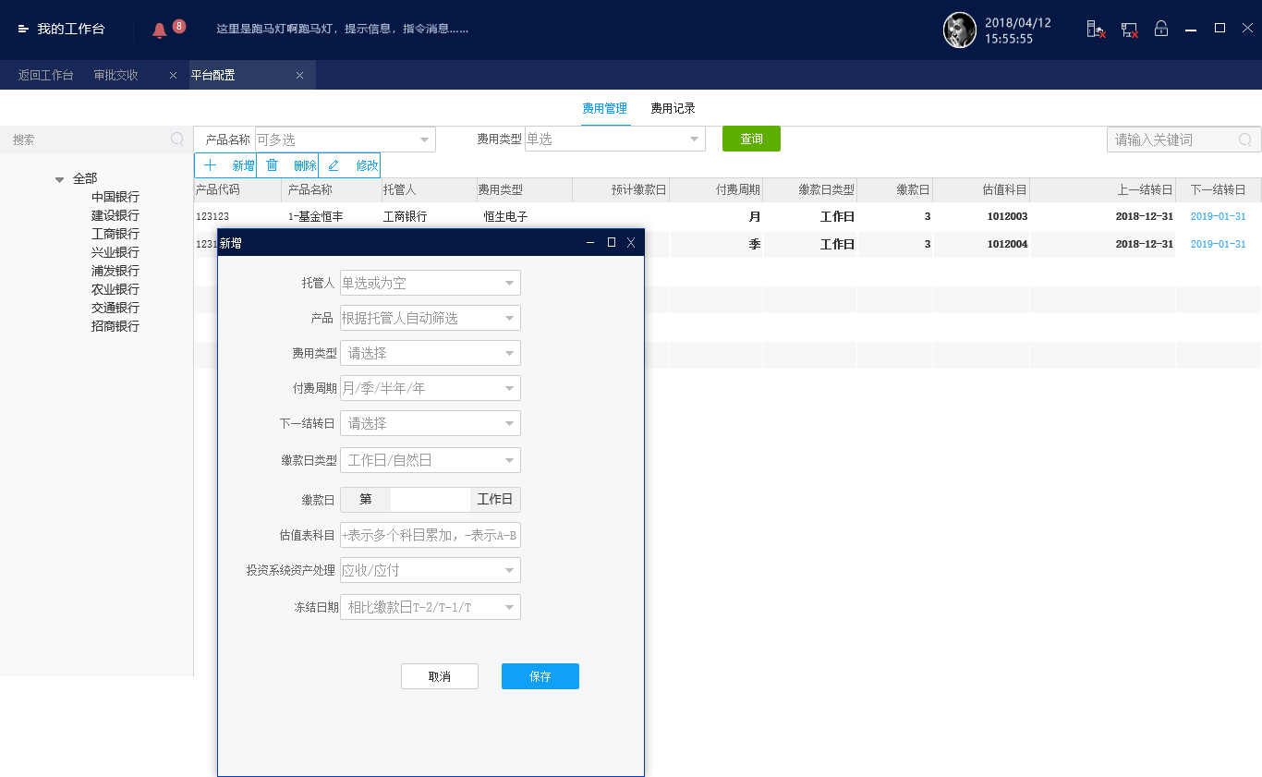

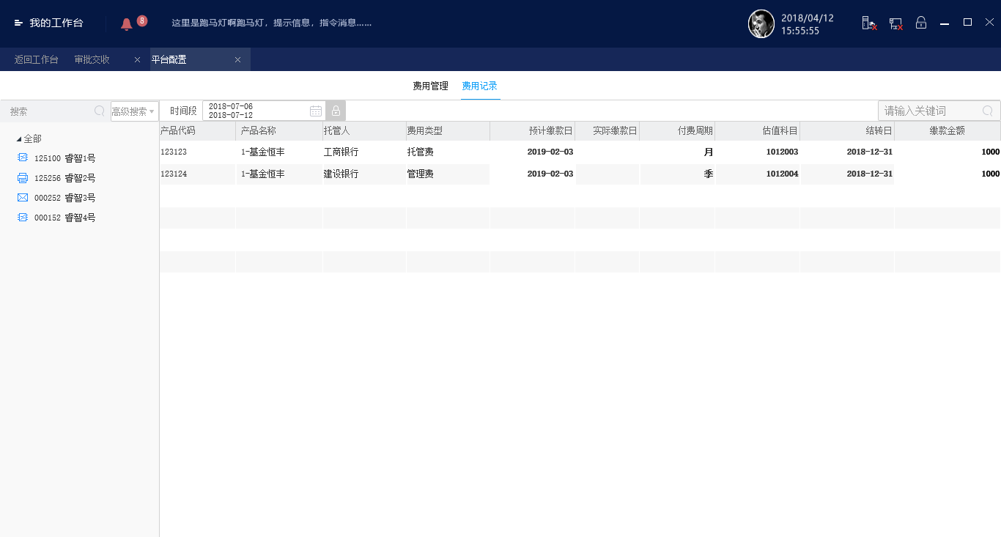

### 业务配置表

COP支持全业务，但是客户不一定都会开展，为了避免客户再新增业务时选择项太多，因此增加了业务配置表，勾选上的业务大类和子类，才在系统中展示，新增的时候才可以使用，如果外部系统直接推送没有勾销的业务，也可以展示；

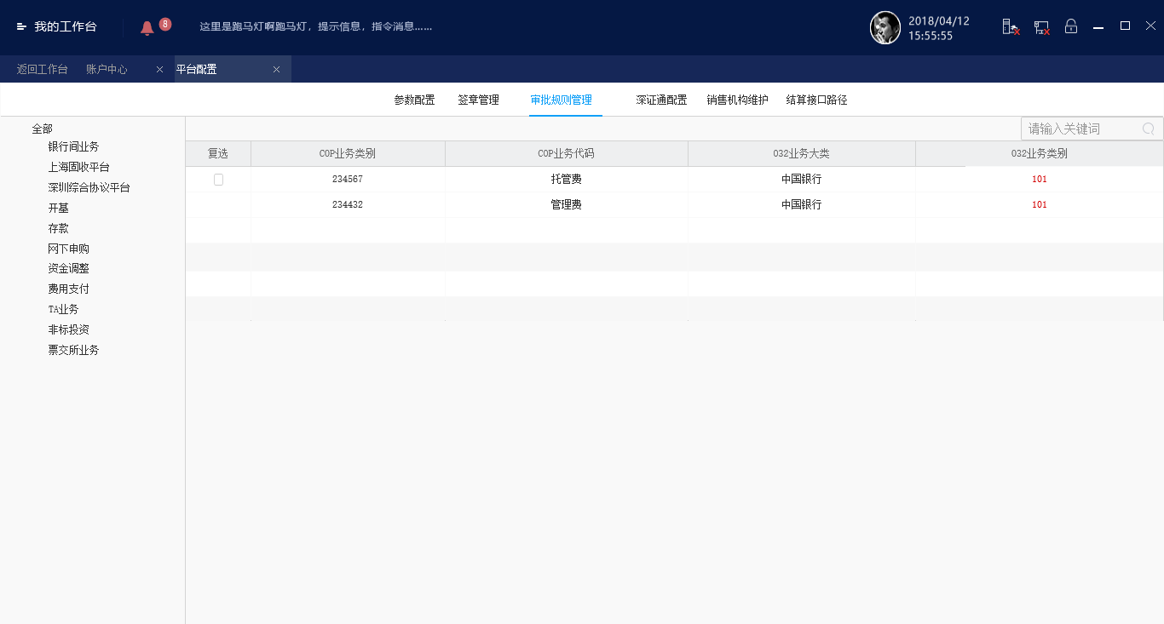

## 流程管理

COP的流程审批，引入研发中心工作流引擎，实现以下审批流程。

1. 支持5个节点审批流程（经办、复核、审核、审批、划款）；
2. 审批流程支持按业务维度，或者基金维度配置；
3. 对于同一业务，不同交收金额，可以指定不同的审批流程；
4. 支持转授权；
5. 支持审批流程等同；
6. 待办业务支持定时推送提醒；
7. 经办和复核不能为同一人；



## 审批交收

要点：

1. 对于审核和交收界面显示的入款方账户，如果入款方账后是取自公共银行账户的显示入款方的开户行名称，无需显示银行名称；如果入款方账后是取自本方银行账户的，显示入款方的银行名称，无需显示开户行名称；
2. 对于走深证通划款，且是招商银行的，接口要求填写入款方的开户省市，默认发送北京市/北京市；

### 指令审批

在划款指令交收前，对于所有银行间业务、TA申赎业务、债券一级市场业务（其他业务不支持），需要支持按**托管机构，结算日期，产品代码，结算方式(只有券款兑付DVP交收才能轧差)**，手工勾选多笔交易进行轧差划款，支持一键钆差；银行间和债券一级市场业务轧差的时候需要对债券兑付，债券兑息，债券提前偿还这三项业务类型特殊处理，不能轧差；

人工勾选指令流水合并后，形成一条划款流水，一笔划款单，带多个成交单据；不同资产单元合并划款指令后，资产单元字段为缺省；合并后的划款流水如果在审批环节被驳回，重新拆分成原多笔流水记录（合笔前）；需要增加合并序号和合并状态字段；

合并划款指令后，再进行发送（发送给托管行），划款成功后，对于银行间业务，需要确认券款兑付后，再进行交收；

合并后的指令通过驳回操作，将合并指令拆分为原指令；

合并指令交收后，交收管理需要批量处理交收成功或交收失败；

钆差划款后，在交收成功之前，可以对合并业务进行逐笔交收。

另外，对于银行间业务的轧差，按照轧差后出入口方向以及托管机构，划款指令类型为：托管户调入上清所DVP，上清所DVP调入托管户，托管户调入中债登DVP，中债登DVP调入托管户轧差后的划款摘要信息重新获取。

|  |  |  |  |
| --- | --- | --- | --- |
| 业务类型 | 是否允许轧差 | 轧差条件 | 其他条件 |
| 银行间业务 | 是 | DVP交收 | 交收日期、托管机构  产品代码 |
| 债券一级市场业务 | 是 | DVP交收 | 交收日期、托管机构  产品代码 |
| 上海固收平台/上海大宗 | 是 | 对手方账户是上海非担保结算账户 | 交收日期、产品代码 |
| 深圳综合协议平台 | 是 | 对手方账户是深圳非担保结算账户 | 交收日期、产品代码 |
| TA申赎 | 是 | TA金额交收方式为2 | 交收日期、产品代码 |
| 开基 | 否 |  |  |
| 存款 | 否 |  |  |
| 其他 | 否 |  |  |

#### 银行间

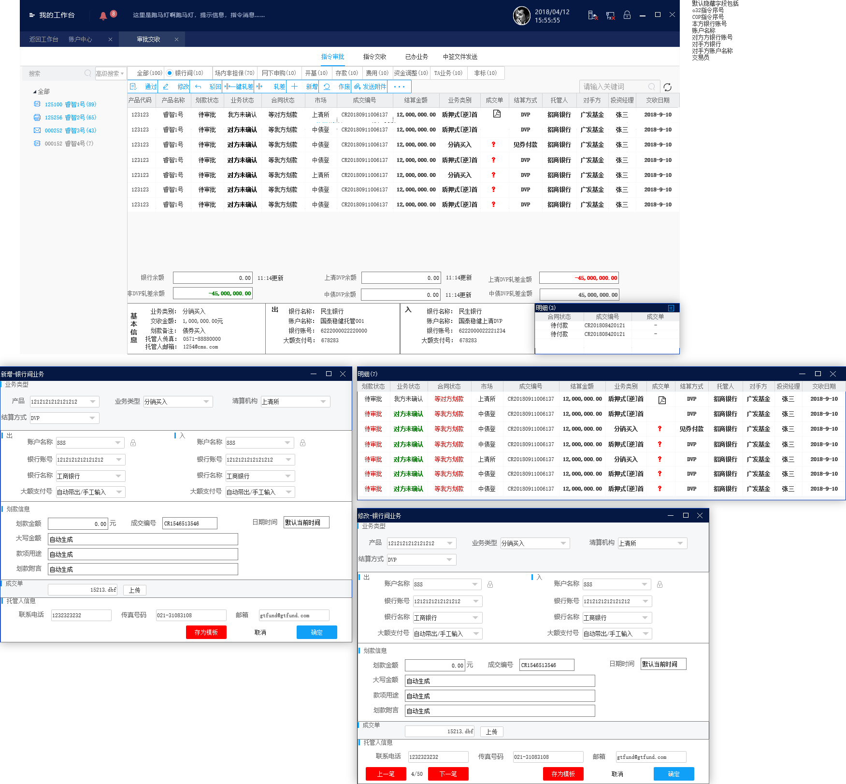

1. 一笔银行间业务原始指令对应一个成交单，轧差后的银行间指令有多个成交单，可以进行删除或者上传；
2. 成交单附件的发送方式和划款单的发送方式无关，也不受控制，发送方式在银行信息配置里；
3. 如果一笔银行间指令没有附件，弹框提示；
4. 对于银行间业务，有首期和到期，O32发起首期时，到期的划款指令也会同步发送到COP，如果首期交收失败，需要把到期那一笔也同步做交收失败，系统根据成交编号去关联（同一个产品下）如果到期那一笔做交收失败，不能提前做，必须时交收日当天操作，可以做延期处理。
5. O32银行间业务分银行间业务和债券一级市场业务，COP银行间业务和债券一级市场业务，按交易场所（银行间）以及交收方式（dvp交收），分产品和日期，可以进行轧差；
6. 利率互换业务，不参与银行间业务的轧差；

#### 场内非担保

包含上海固收平台业务、上海大宗（股票质押式回购业务）和深圳综合协议平台业务

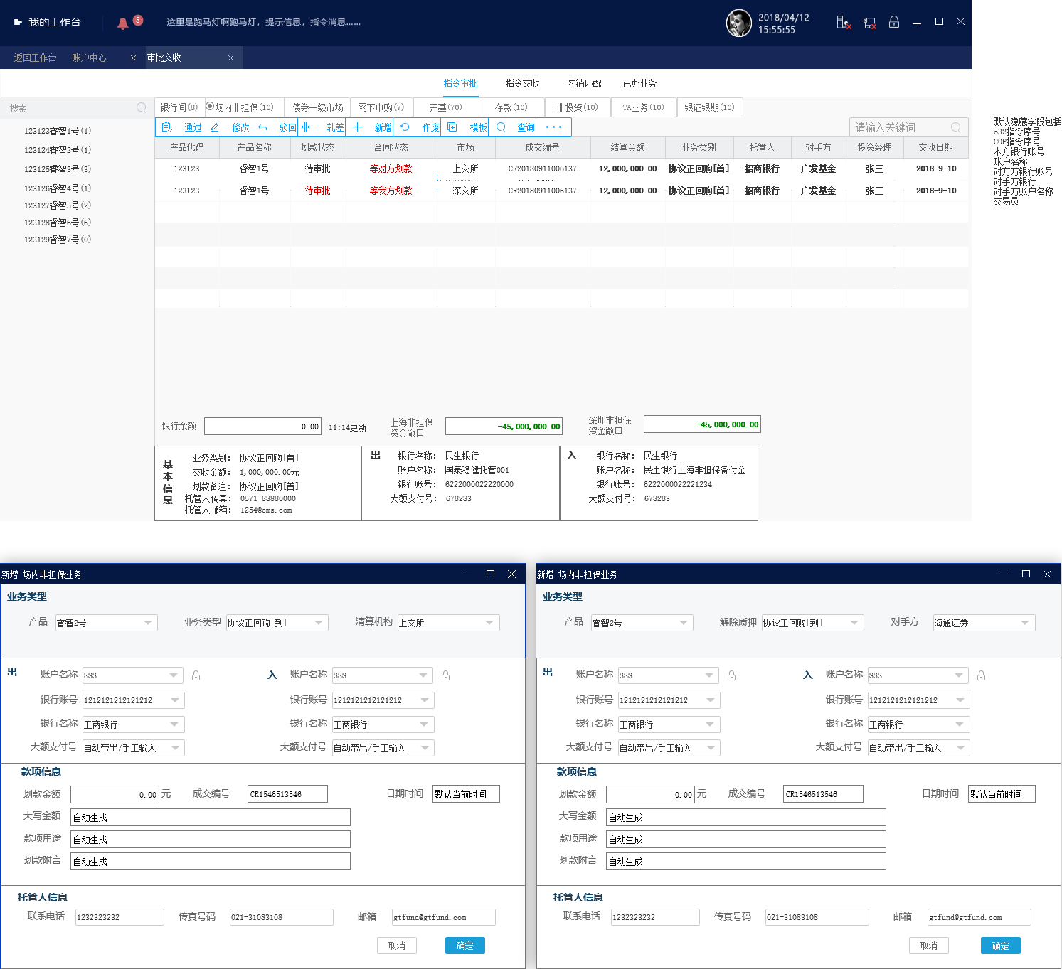

#### 网下申购

包含网下新股，交易所债券申购，交易所股票定增

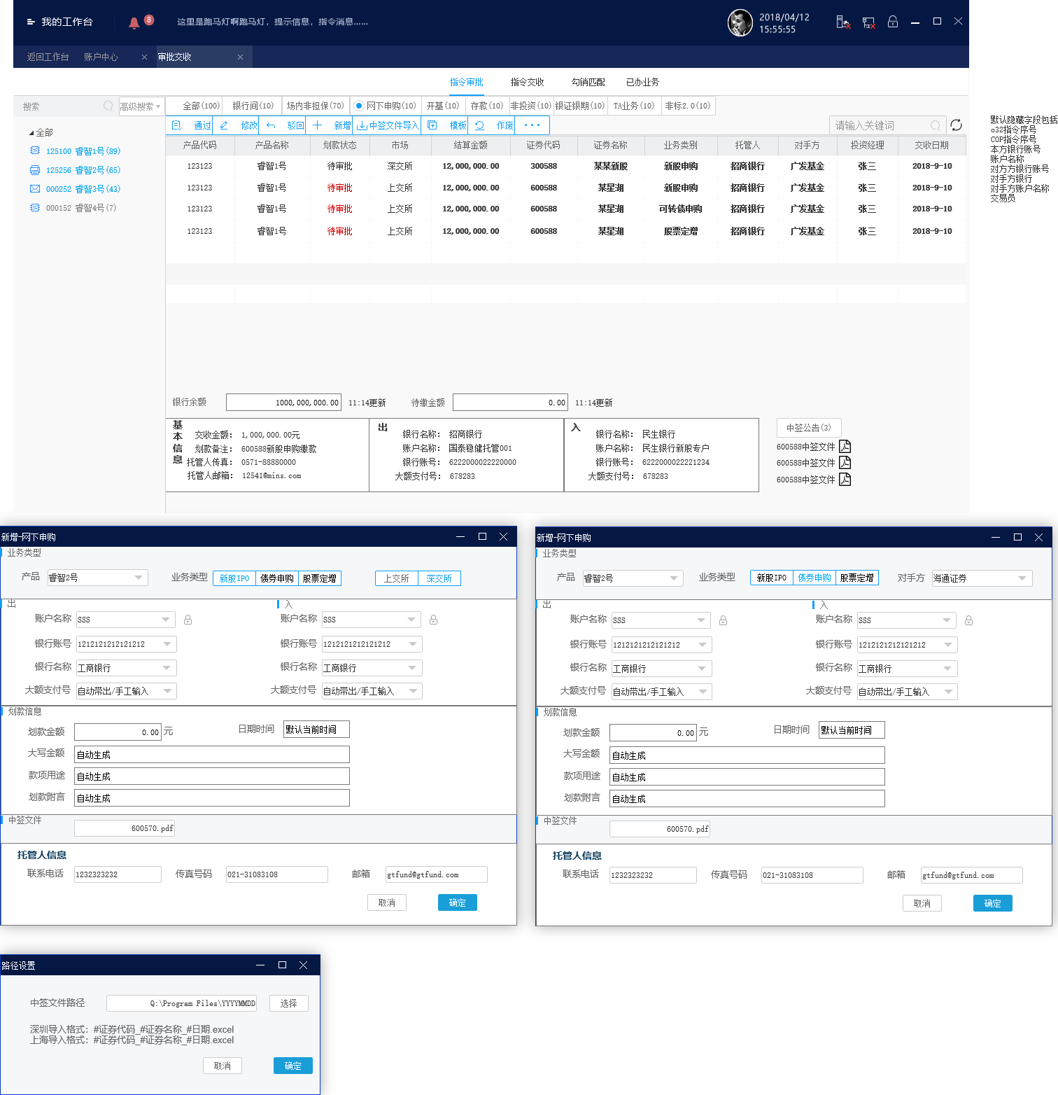手工划款指令支持从指定目录导入网下新股申购，生成批量划款指令。

导入匹配要素：上海根据基金信息的股东代码（配售对象账户），深圳根据基金信息配售对象编码；

深圳导入格式：#证券代码_#证券名称_#日期.excel，证券代码6开头6位数字，日期为中签日，缴款日（付款日，也是交收日）为中签日+1；



上海导入格式：#证券代码_#证券名称_#日期.excel

，非数字开投，日期为中签日，缴款日（付款日，也是交收日）为中签日+1；



#### 开基

开放式基金业务

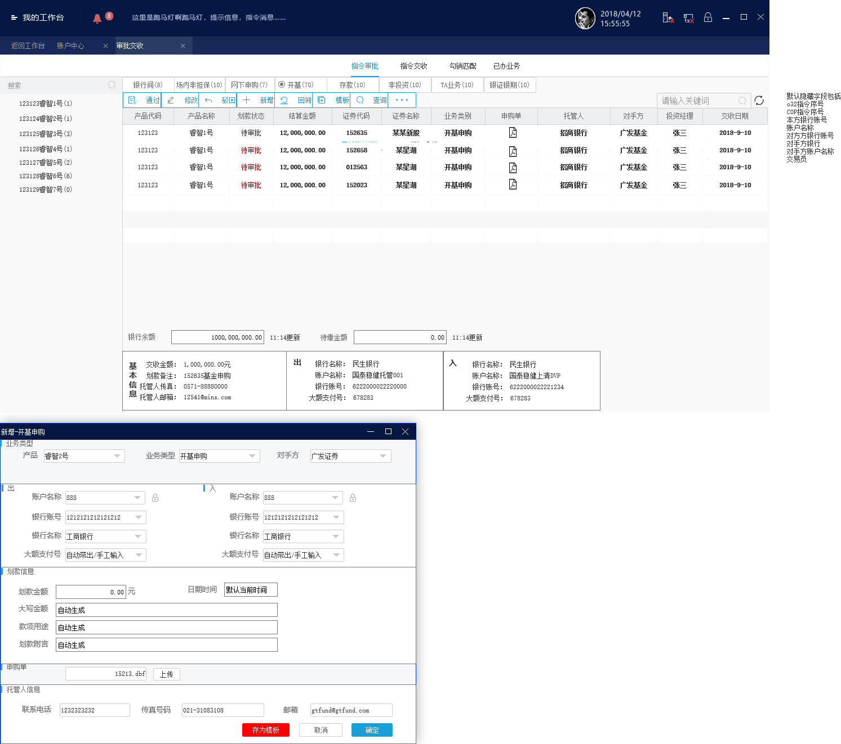

#### 存款

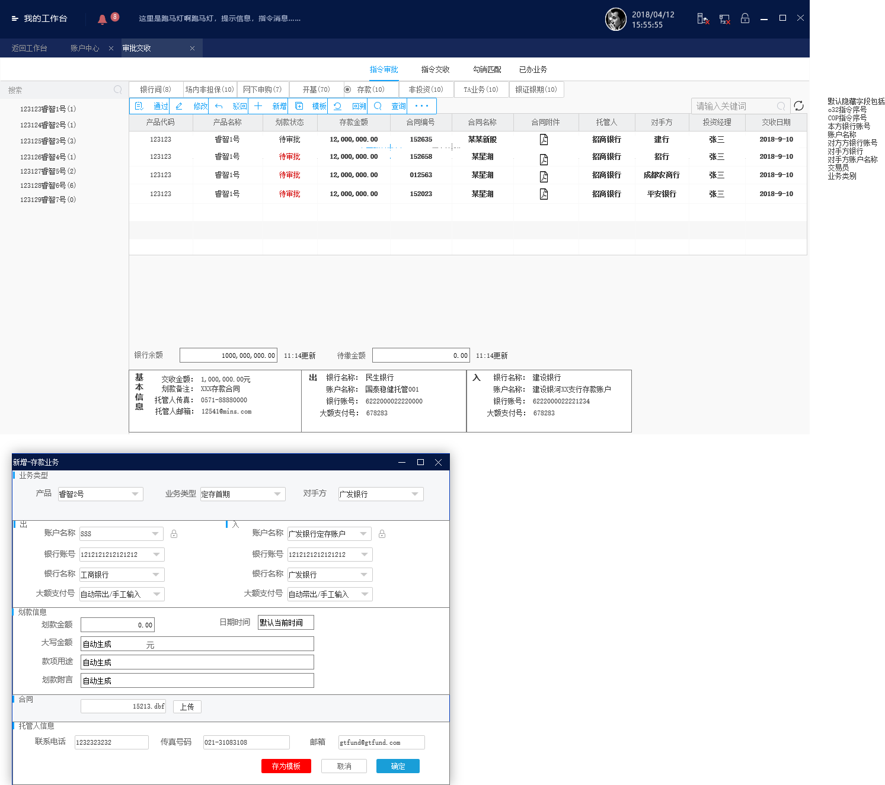

#### 费用支付

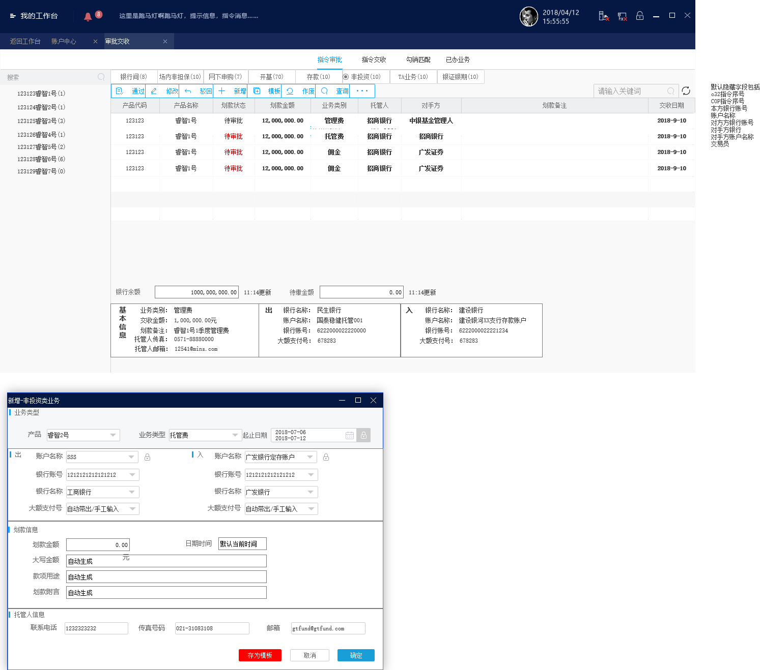

#### TA业务

TA业务直接从COP导入TA文件（01和98文件）；一般是上午8-9点导自建TA（01），中午11-13点导中登TA（98）文件，导入时不需要区分产品；对于从O32发起的TA申赎业务数据，由于O32不关心哪个销售机构的申赎款，所有不处理销售机构字段，所有COP不能采用O32传过来的TA文件，如果只有自建TA，没有中登TA，可以从O32导入推送给COP；目前长安银行是这种特殊业务模式； 每个产品只有一个自建TA账户；

资金运营平台配置下增加销售机构列表维护，用于区分中登TA类型：上海TA，深圳TA；销售商类型默认代销；界面如下：

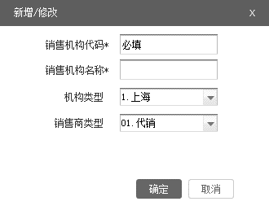

在资金运营平台参数设置下增加自建TA和中登TA路径维护，配置自动导入时点，考虑到文件有可能出错，一天可以导入多次

文件的类型为文本文件，文件名：AssetchgYYYYMMDD.txt

其格式为每个基金若干行数据，每行数据的各字段之间用英文的“,”隔开，

每个字段的说明如下：

|  |  |  |  |
| --- | --- | --- | --- |
| 数据字段 | 数据类型 | 描述 | 样例 |
| 业务类型 | char(2) | 包括：申购(02)、赎回(03)、基金成立(50)、基金转换出(13)、基金转换入(16)、现金分红（74）、再投资1（73）、再投资2（75）、强增(70)、强减(71) | 02 |
| 基金代码 | char(6) |  | 000103 |
| 交易申请日期 | char(8) | 为上一个工作日 YYYYMMDD | 20170531 |
| 成交份额 | decimal(16,2) | 对再投资1（73）为0，对再投资2（75）为红利再投资份额；其中：申购、基金成立、基金转换入、再投资、强增表示基金份额增加，其他业务表示减少。 | 3109.24 |
| 成交金额 | decimal(16,2) | 对申购、基金成立、基金转换入、再投资、强增，表示基金资产增加（不包含手续费），对赎回、基金转换出、分现金、强减表示基金资产减少（含手续费），其中：（74）业务只包含现金分红的金额，（73）包含再投资的金额 | 4265.86 |
| 总费用 | decimal(16,2) | 包括所有税费 | 34.14 |
| 交易费 | decimal(16,2) |  | 34.14 |
| 过户费 | decimal(16,2) |  | 0 |
| 印花税 | decimal(16,2) | 对分红为所得税 | 0 |
| 后收费 | decimal(16,2) | 赎回时的后收认、申购费，基金转换时的补差费 | 0 |
| 其他费用 | decimal(16,2) |  | 0 |
| 归基金资产费用 | decimal(16,2) | 赎回、基金转换的交易费中，归基金资产的部分 | 0 |
| 交收日期 | char(8) | 资金划账日期(基金成立为成立确认日，分红：红利发放日、再投资日；强增、强减为确认日期) 73的交收日期同74的一样 | 20170605 |
| 处理日期 | char(8) | 当前日期 | 20170602 |
| 单位分红 | decimal(16,4) | 单位基金分红金额（目前该字段无用） | 0 |
| 销售机构 | char(3) | 销售商代码。可能有字母 | 007 |

自建TA文件导入时（01文件夹），进行以下处理：

根据基金代码（产品代码），交收日期，业务类型，再根据基金代码（产品代码）所属TA账户，生成预置划款指令流水，

合并资金增加：申购(02)、基金成立(50)、基金转换入(16)、~~再投资1（73）、再投资2（75）~~、强增(70) ；

合并资金减少：赎回(03)、基金转换出(13)、~~现金分红（74）~~、强减(71)；

单独减少：现金分红（74）单独一条，分产品，分日期，不和其他减少方向轧差生成；

再根据产品信息中的TA金额交收模式，如果是轧差交收，轧差资金增加项和资金减少项；如果是分别交收，在文件导入时，不处理资金增加项只处理资金减少项。

赎回款提前出款，对于个别产品，和指定销售机构有协议，对于这家销售机构的赎回款，原本日终发送的，提前到当日日间，比如天弘基金的余额宝产品，对应的蚂蚁代销机构，赎回款提前发送的场景中，默认提取出指定销售机构的申赎流水，轧差后，如果是净赎回，单独发送，如果是净申购，和其他机构一起处理；

如果产品属性上勾选了【赎回款提前出款销售机构】，对于勾选的销售机构，轧差后净赎回的单独生成划款指令，轧差后净申购的合并生成，该销售机构的分红指令，也单独生成划款指令；

中登TA文件（98）导入时，进行以下处理：

根据基金代码（产品代码），交收日期，按照销售机构代码所属类型分别汇总上海中登TA和深圳中登TA数据，再按照业务类型汇总，

合并资金增加：申购(02)、基金成立(50)、基金转换入(16)、~~再投资1（73）、再投资2（75）~~、强增(70) ；

合并资金减少：赎回(03)、基金转换出(13)、~~现金分红（74）~~、强减(71)；

单独减少：现金分红（74）；

TA导入时，需要判断导入人员的基金权限（系统自动导入不判权限），默认过滤出有权限的基金，默认全选，可以取消勾选，每只基金导入，不能第二次导入该基金，如果该基金没有维护相关银行账户，或者检查到没有维护代销机构，提示未维护的代销机构编号，维护后重新导入，同一个基金产品，同一天同一个文件不能二次导入，如果有录入日期为当日在途或者已完成（草稿和进入审批流程的）的划款指令的TA业务指令（导入日期是当日的，上一日导入当日划款的指令不算，作废的也不算），只能手工输入划款指令，不能TA文件导入该产品，手工录入和TA导入的TA业务指令，一样可以修改；

TA业务回溯时，需要对当日导入（录入日期为当日，未交收或未划款）的TA业务（指令状态为未划款），选择基金产品，进行作废，同一个基金产品，同一个当天已经回溯的，不允许再次回溯，回溯后又导入的，可以再回溯；

TA业务导入时，如果TA金额交收模式为轧差交收的，需要生成入款的待提交流水；如果T日已经提交T+1日流水，当T+1日导入T+1日流水，做提交时，判断是否存在（同基金产品）已提交的流水，如果已提交未划款（提示“存在已提交未划款指令”），点击一键轧差后，自动驳回这笔已提交流水并做一键轧差（不轧差分红流水）；日初始化时，对于当日未提交指令，作废处理。

TA导入时需要判断产品基金状态，正常的才去导入。

TA回溯

回溯按产品维度回溯，客户批量选择产品进行赎回，根据业务类型区分中登TA还是自建TA，不区分分红数据，进行回溯；

补充：对于资金减少类业务，赎回资金=成交金额-归基金资产费用；

如果导入时没有找到对应销售机构，需要弹窗提示具体哪个销售机构代码在系统里找不到没有找到；

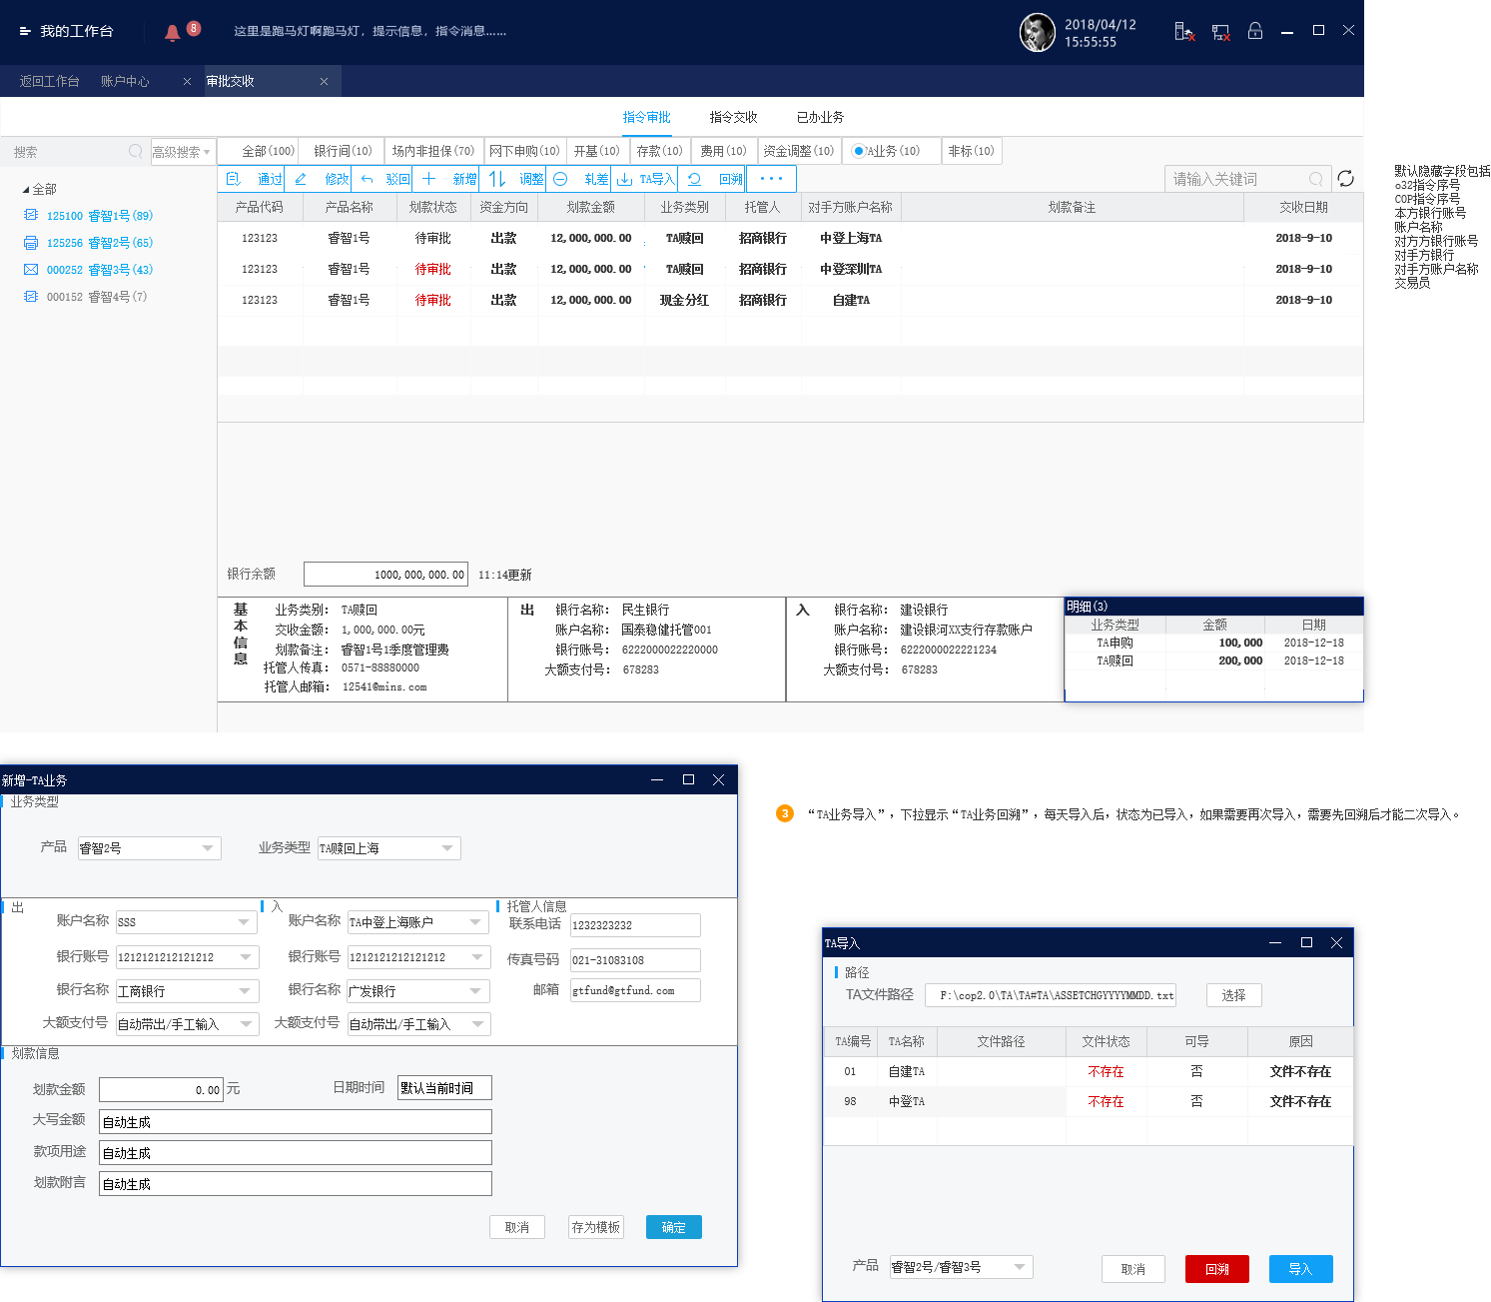

##### TA业务-资金提取

对于一对一专户产品，会有委托人资金追加和提取，资金追加是直接从委托人账户打款到托管户，资金提取是直接从托管户划款到委托人账户，委托人账户可能有多个；资金提取的账户从委托人账户里选择；

资金提取时，要通过接口联动O32资产，做应付款增加，当资金提取完成时，应付款减少，现金减少；

#### 资金调整



对于托管人是券商的，托管人为了提高资金效率，将银证转账权限下放给管理人，管理人通过柜台接口直接进行银证转账；

O32端负责指令发起（O32端发起不做，O32只做接口）：

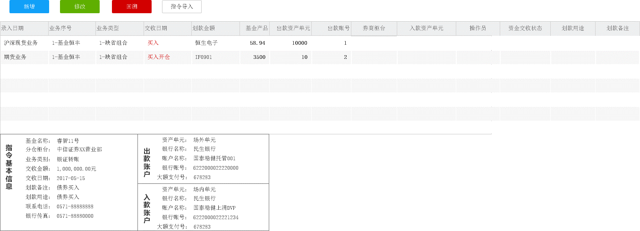

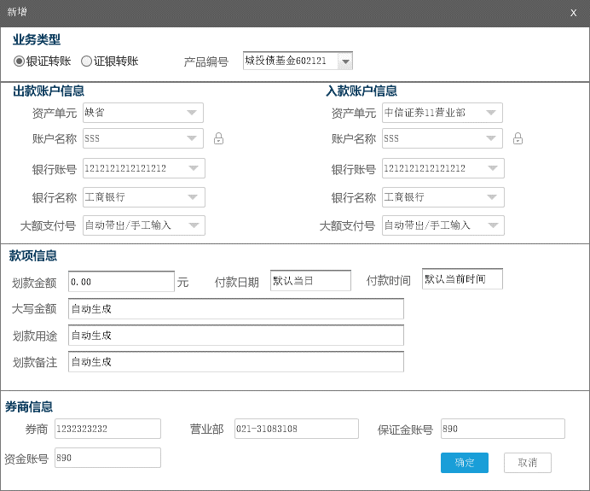

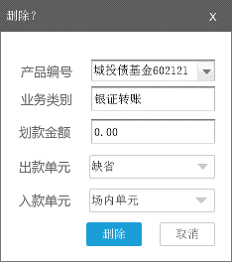

COP端：

银证转账：

出款账户为托管户，资产单元取O32缺省，可以修改；

入款账户为选择的券商柜台的资金账户；

UFX同步O32：冻结出款方资产单元可用，划款成功后，取消冻结，减少现金，增加入款资产单元现金和可用；

证银转账：

出款账户为选择的券商柜台的资金账户；

入款账户为托管户，资产单元取O32缺省，可以修改；

UFX同步O32：冻结出款方资产单元可用，划款成功后，取消冻结，减少现金，增加入款资产单元现金和可用；

需要支持余额查询；

接口：前置机接口报盘组由现成功能号；

银证划款是通过前置机发送给柜台；

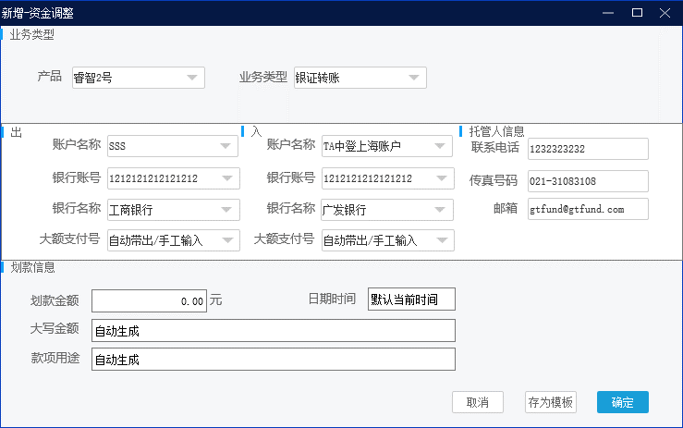

#### 非标投资

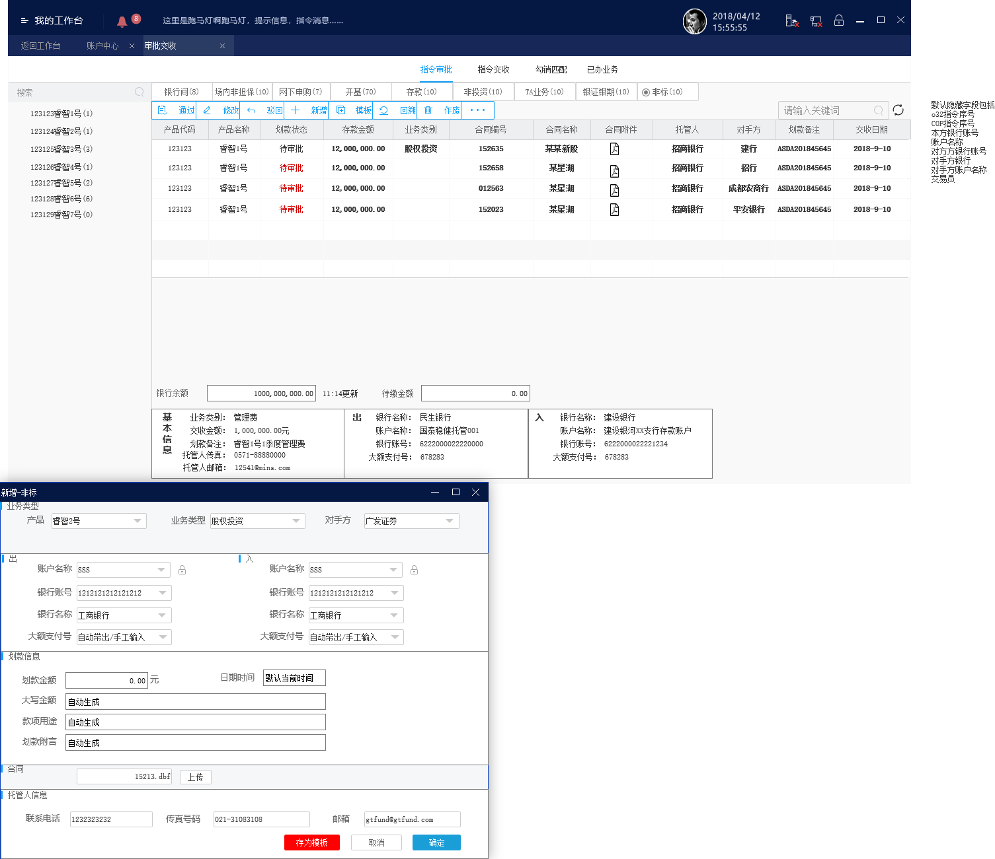

#### 外币划款业务

目前有三种业务场景：外币存款，换汇，汇划付

外币存款：这类业务一般会开设一个外币币种的托管账户，外币存款挂在存款业务下，出款指令去非人民币币种托管账户，可下拉选择（有可能有多个外币托管账户），入款账户取存款账户中该产品可使用且非人民币币种的账户；

换汇：A币种换成B币种；入款账户如果如果有币种，不同于出款账户币种；

汇划付：

### 手工新增指令

每个TAB页面单独增加新增功能，默认带出坐在页面的基金和业务大类，可以修改；

债券一级市场 清算所机构新增上交所、深交所。手工录入指令和指令审批界面的查询修改指令 需要新增结算方式字段展示。手工录入新增债券一级市场指令时，展示清算机构，当清算机构选择上清、中债时，展示结算方式字段，当清算机构选择上交所、深交所时，不展示结算方式。当清算机构为上清或中债，结算方式为券款对付时，对手银行选择DVP，结算方式为其他时，对手银行选择公共银行账户；当清算机构为上交所或深交所是，对手银行选择深圳非担保账户或上海非担保账户。

针对COP1.0模式，公共账户逻辑略有不同，需要做特殊处理，对于债券一级市场业务，清算机构是上交所或者深交所时，分别获取固收平台的上海非担保资金账户和深交所综合协议平台业务的深圳非担保资金账户，银行间的就是根据DVP还是非DVP交收方式分别取DVP账户或者对手方账户；

划款指令录入界面，可展示字段：产品代码，产品名称，业务分类，业务类别，交收金额，交收日期，出入款方向，本方银行名称，本方银行账号，本方账户名称，对手方银行名称，对手方银行账号，对手方账户名称，指令状态，附件发送状态，指令状态，大额支付号，划款附言，划款备注，划款事由；

手工录入划款指令支持业务类别有：银行间业务，债券一级市场业务，开放式基金业务，存款业务，非投资类业务，以及客户需要的其他业务类型；

支持选择基金产品，基金产品不可为空；

新增手工划款指令后需要做提交，提交后开始走审批流程；COP2.0，新增指令直接开始走审批流程，无需提交；

起始日期和结束日期，对于部分托管行在支付费用的时候需要填写该信息，非必填字段；结束日期不能小于起始日期，如果小于则不允许保存。界面提醒修改。手工新增时，可以手工输入出入款账户，对于入款方账户，默认保存；如果开启了复核，保存的账户，需要复核通过后，下一次业务才能使用。

对于手工录入佣金支付时，可以增加多个，如下图：

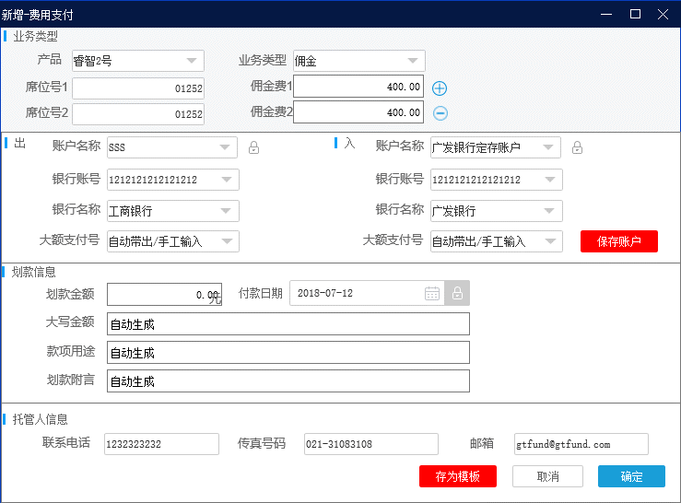

### 指令复制

增加指令复制功能，复制指令后，可以修改指令金额，账户，日期（复制后，日期默认修改为当日）；

### 指令批量导入

债券分销指交易所和银行间的一级新债分销业务，同时还包含可转债定增，优先股增发，股票定增这种需要缴纳定金的业务；

对应COP，包含银行间和网下申购的业务，非标业务，暂不支持导入；

### 指令交收

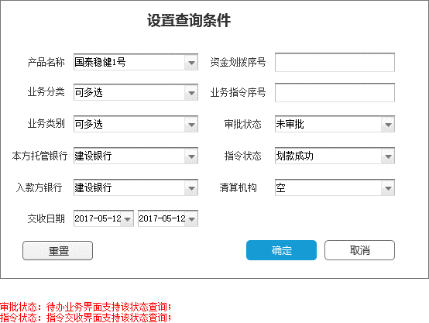

“交收确认”有三个选项：交收成功、交收失败、驳回；对于开基申赎业务，增加一个按键“发送基金公司”（电子传真发送划款指令给对方基金公司）。

成功：进行资金交收，O32会对相应的记录进行交收处理，即同步调用O32的交收服务，并将“资金划拨状态”更新为“已执行”。

交收失败：即托管行未做划款，不对相应记录做交收，相当于O32的资金回溯；

驳回：驳回相当于不对相应记录进行交收，驳回到“经办”一级，划款指令状态会变为“已驳回”，再次审核通过会重新生成一条记录；

资金交收页面提供按交收日期、资产单元、组合名称、划拨状态（未到账，已到账，款未划出，划款中，划出成功，划出失败）进行查询；

支持批量交收确认；

发送托管行方式根据基金产品信息中心里，划款类型自动判断：电子传真、电子划款、电子邮件。

对于电子划款模式，增加转换机，定时查询划款结果状态，如果结果为交收成功，自动更新电子划款状态以及指令状态；需要查询每一笔电子划款流水的划款结果，查询频率支持配置，查询结果自动更新划款状态以及交收状态。

电子划款模式的划款指令，还需要把成交单电子传真方式发送给托管行。

电子传真模式的划款指令，划款单和成交单都需要电子传真发送给托管行。

划款指令发送后，需要生成划款单，同时将附件保存到存档目录；没有发送的指令不需要做存档处理。

发送划款指令后，需要更新每个基金产品的划款指令编号，每年一月一日清零。

异常处理情况：对于O32发起的划款指令，未在COP交收的情况下直接在O32做交收成功（无法通知到COP）；如果在COP做交收成功时，调用O32交收服务会提示失败（已交收，待 交割表找不到记录，返回失败），弹框提示是否强制做交收成功处理，弹框如下：

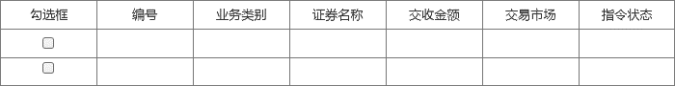

划款指令撤销

【场景】客户划款指令信息发送错误，或者要做交易违约，不想发送划款了，在电子传真和电子邮件模式下，客户会电话联系托管行，请求取消某一笔交易，对于电子划款模式，部分托管行支持指令撤销接口，可以直接发送指令撤销请求到托管行，如果这笔业务还没有执行划款，会自动撤销。

因此，对于划款指令驳回，如果还没有发送划款指令的，可以直接驳回，如果已经是划款中，需要先撤销指令，如果是电子划款模式，且该托管行支持指令撤销的，状态就是指令撤销中，如果撤销失败，就不能驳回，，如果撤销成功，提示是否驳回；对于电子划款模式，不支持指令撤销的托管行，提示【该托管行不支持指令撤销，请和托管行确认后再撤销，是否继续撤销】，下面两个选择【继续撤销】【取消】，焦点默认在取消；对于电子传真和电子邮件模式，提示【请和托管行确认后再撤销，是否继续撤销】焦点默认在取消；对于所有的逆向操作，默认都需要填写原因；个人参数增加配置项，撤销是否填写原因，驳回是否填写原因，必填，可填可不填，不提示；

#### 银行间

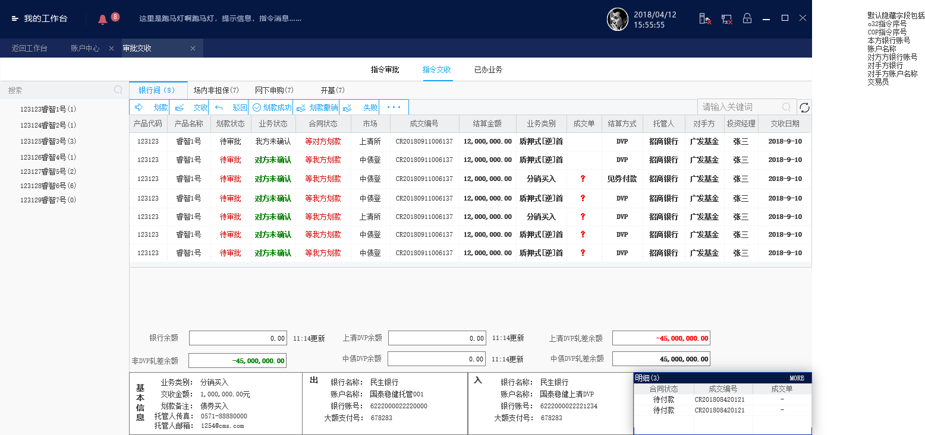

#### 场内非担保

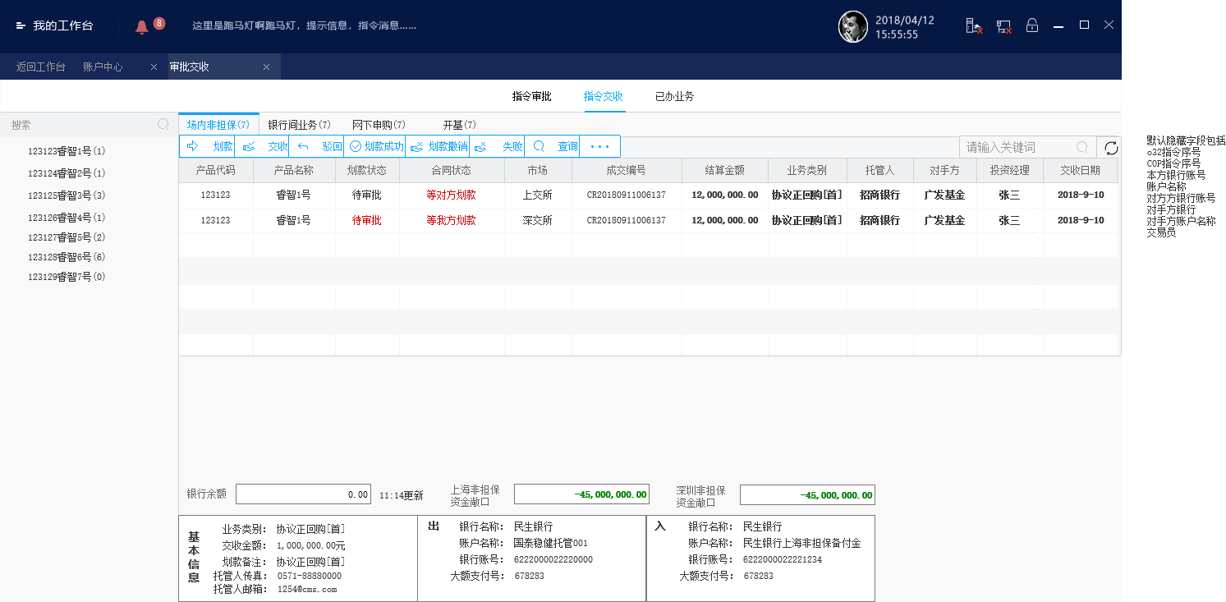

#### 网下申购

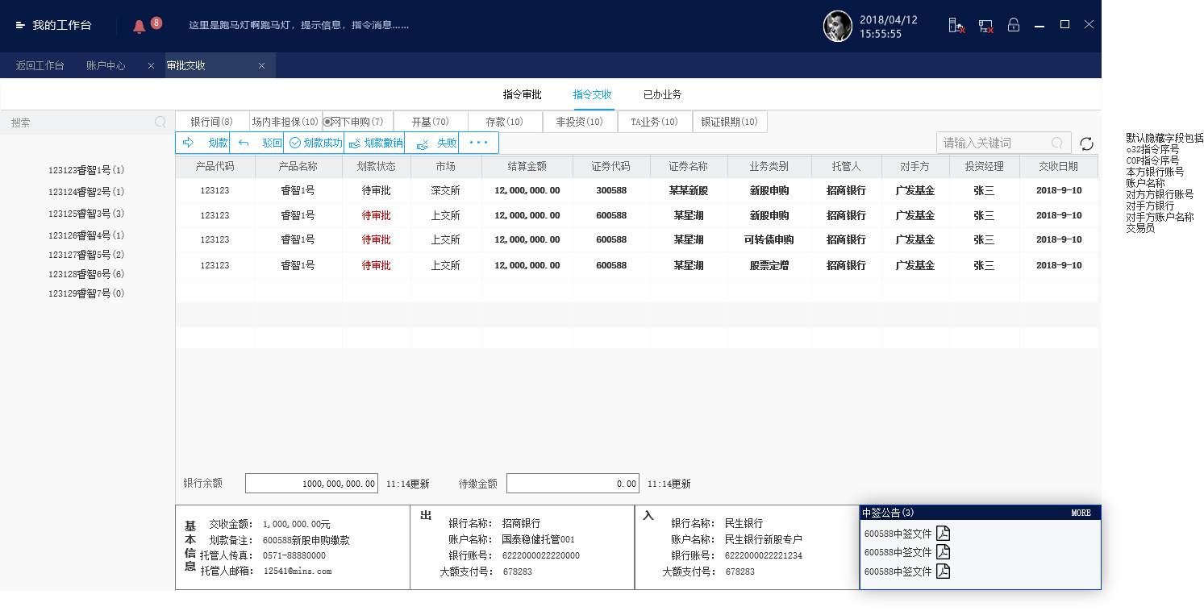

#### 开基

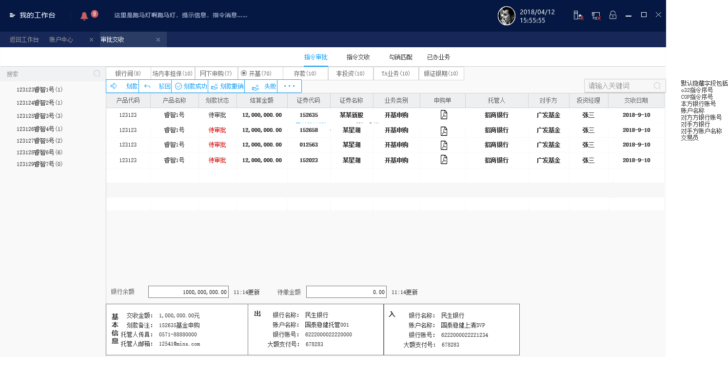

#### 存款业务

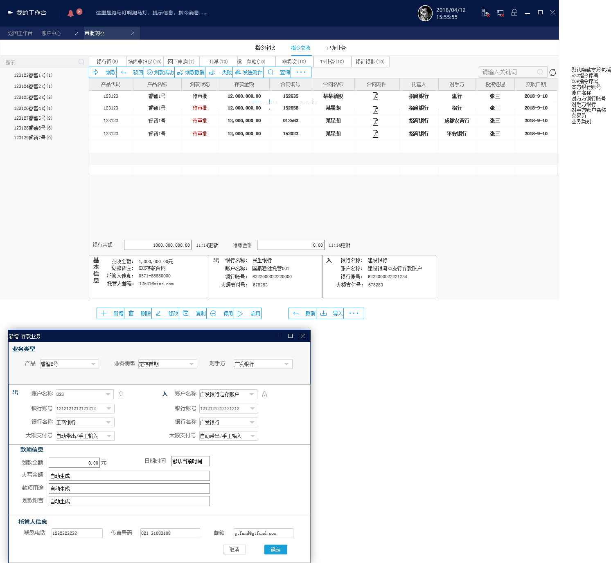

#### 费用

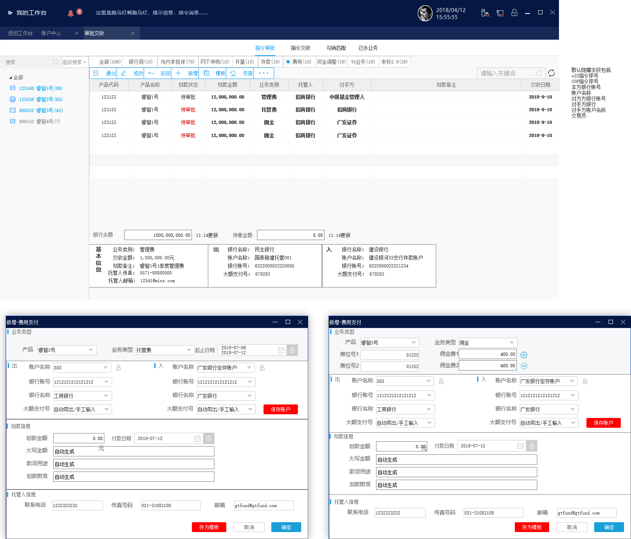

#### TA业务

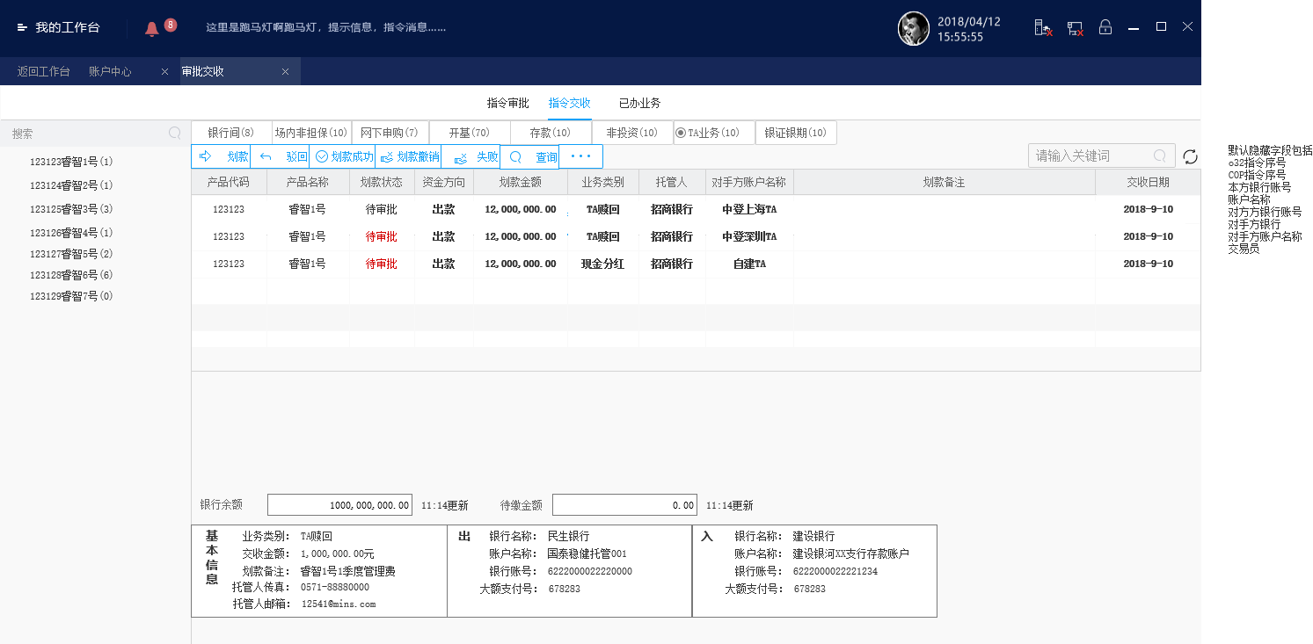

#### 资金调整

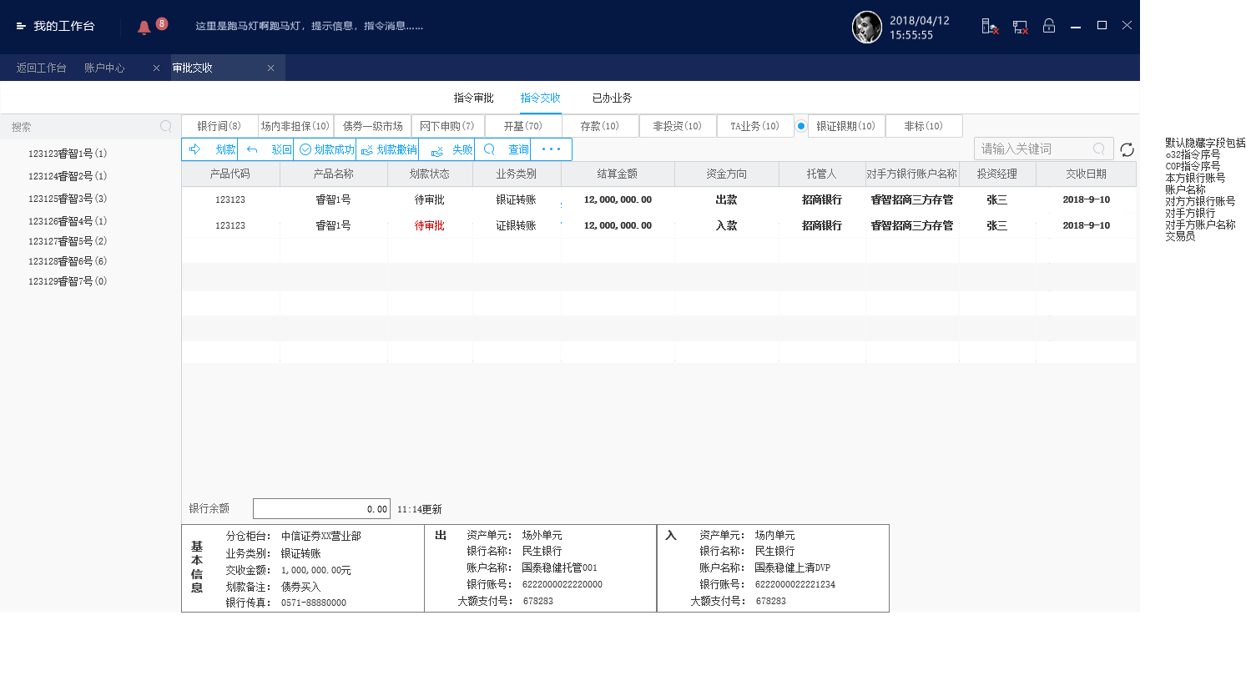

#### 非标

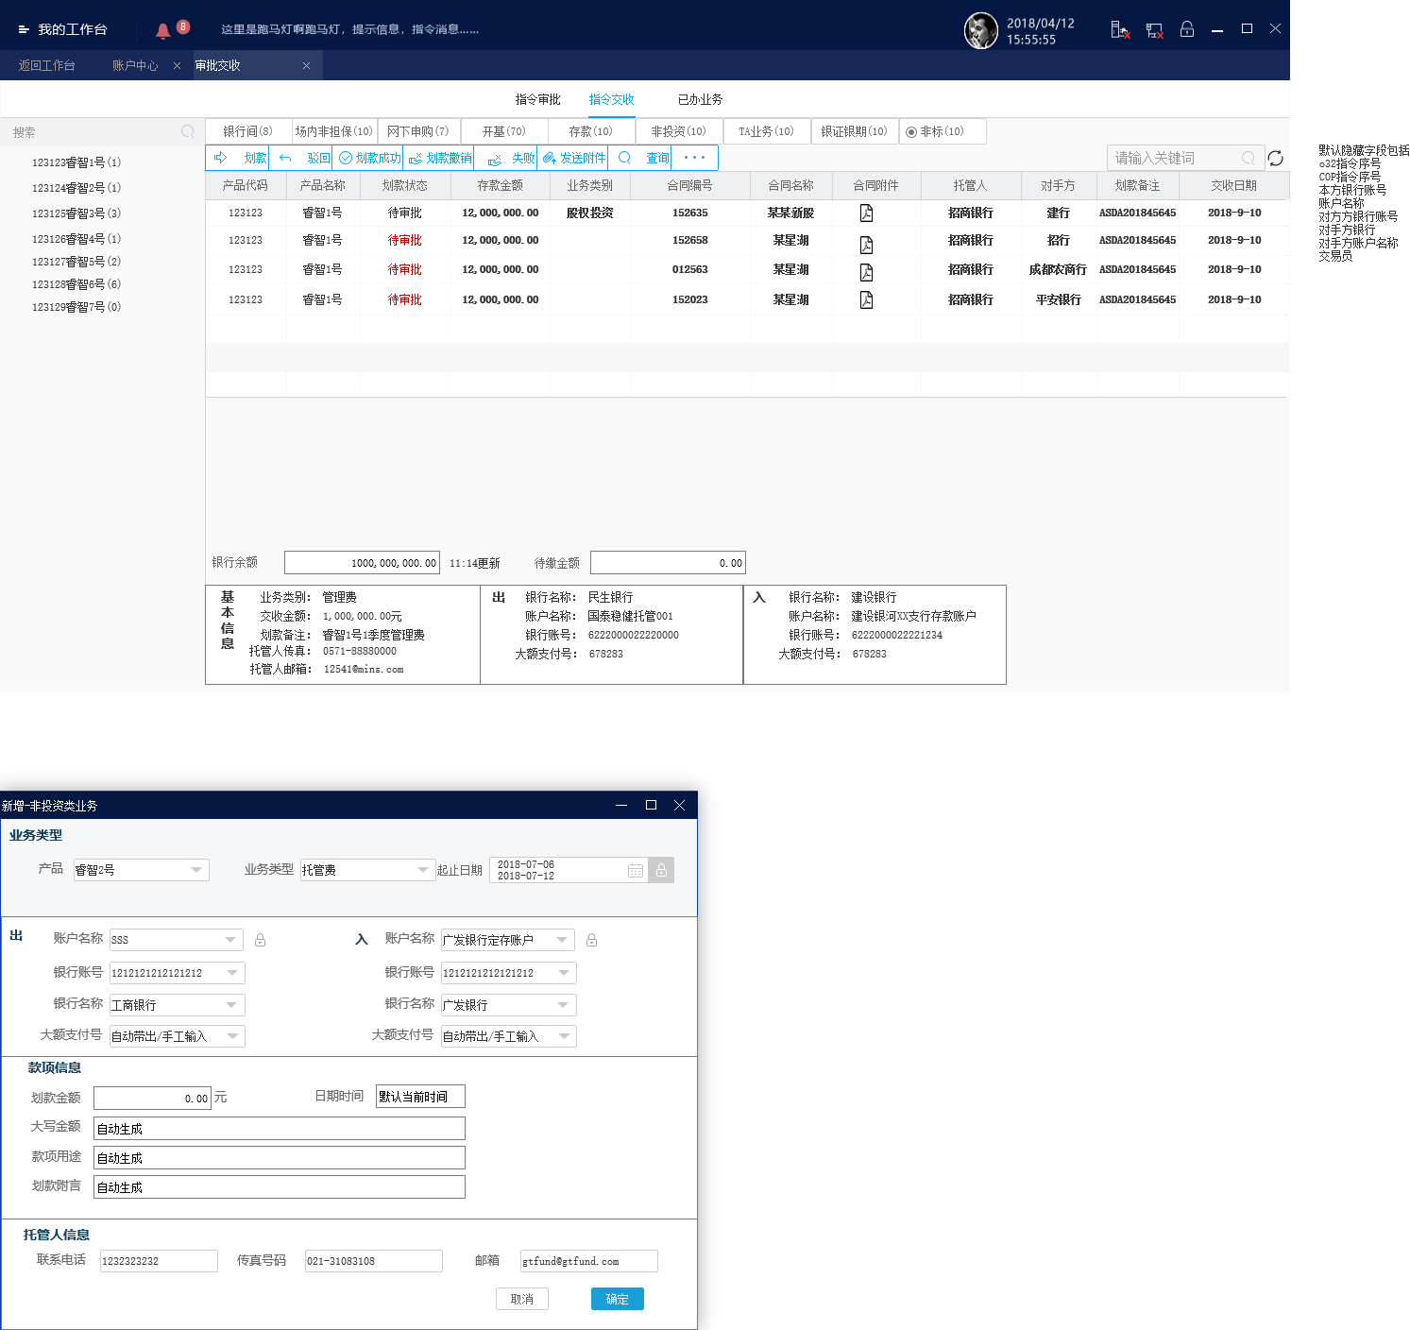

### 已办业务

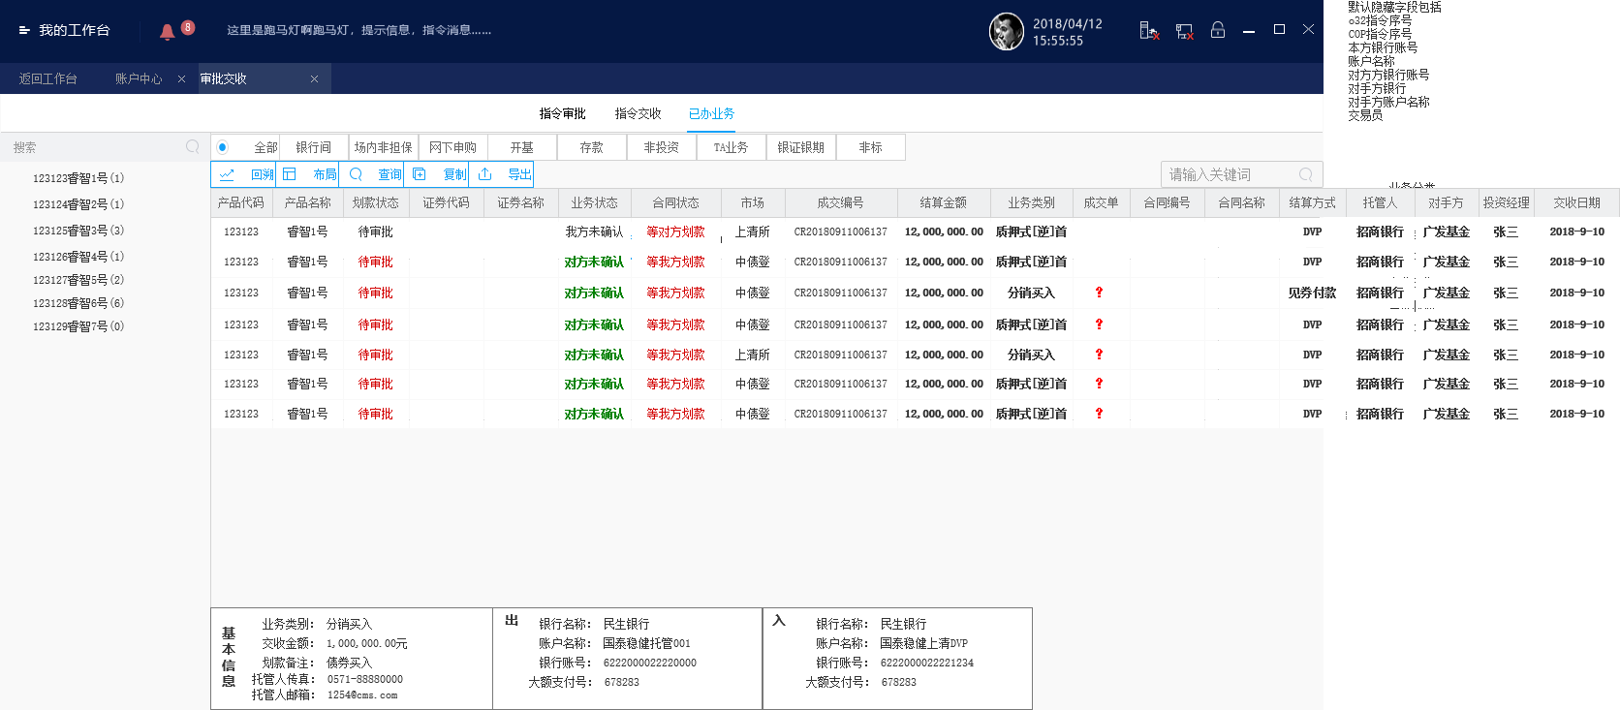

### 审批交收功能说明

|  |  |  |
| --- | --- | --- |
| **页面** | **功能** | **业务场景** |
| **指令审批** | **通过** | 表示通过该节点， |
| **修改** | 划款信息中个别要素信息有误，需要修改； |
| **驳回** | 驳回是COP内部流转的，如果是经办岗位，不能做驳回，可以做回溯，把指令退回到到O32； |
| **作废** | 对于从O32手工发起的指令，可以作废，从O32等其他系统发起的指令，如果这笔划款指令，成交有问题，需要回溯，可以在审批界面或者交收界面点回溯，之后到O32成交界面做成交回溯；该回溯实际上是调用O32作废接口； |
| **一键轧差** | 银行间业务和TA业务专用； |
| **(手工）轧差** | 银行间业务，场内非担保业务专用 |
| **新增** | 新增业务类型； |
| **发送附件** | 银行间业务，网下申购，存款，开基业务需要发送附件，没有附件做提示，不做强制要求，通常业务人员会通过线下发邮件形式提供附件； |
| **指令交收** | **划款** | 把审批完成的划款指令发送给托管户，可以系统参数配置审批完成字自动发送； |
| **交收（成功）** | 银行间业务和场内非担保专用，除了划款状态还有交收状态，有可能划款成功利了但对手方违约，就会交收失败； |
| **驳回** | 划款中的不能驳回，需要划款撤销后，再做驳回， |
| **划款撤销** | 对于划款中的指令可以进行划款撤销，划款撤销必须要填写备注信息，电子划款模式下，部分银行有撤销接口，非电子划款或者没有撤销接口的指令，直接撤销成功处理； |
| **（交收）失败** | 表示对手方违约，只有银行间业务和场内非担保业务才会交收失败，非常用功能，收缩在更多[…]里，鼠标移入可以展开； |
| **作废** | 手工发起的划款指令可以直接作废，但是划款中的不能作废，需要先撤销划款，如果这笔划款指令，成交有问题，需要回溯，可以在审批界面或者交收界面点回溯，之后到O32成交界面做成交回溯；该回溯实际上是调用O32作废接口； |
| **划款成功** | 对于电子划款，点击划款成功自动去查询划款结果，查询不能结果或者超时提示未返回划款结果，确认表示等待电子接口返回结果，继续表示做划款成功处理；除了银行间业务和场内非担保业务，其他业务的划款成功可以根据系统参数默认配置，表示交收成功； |
| **发送附件** | 只要业务不是驳回状态，都可以发送附件。 |
| **已办业务** | **回溯** | **已办业务里，仅可以对交收成功或者划款成功的业务进行回溯处理（可能是这笔业务交收成功误操作），对于交收成功的回溯，会直接退回到O32，调用O32回溯服务，如果调用失败，提示COP回溯成功，O32回溯失败，请到O32交收管理界面手工回溯；对于划款成功，未交收成功的业务，回溯后退回待划款状态，可以重新发送划款指令；** |

### 审批交收状态

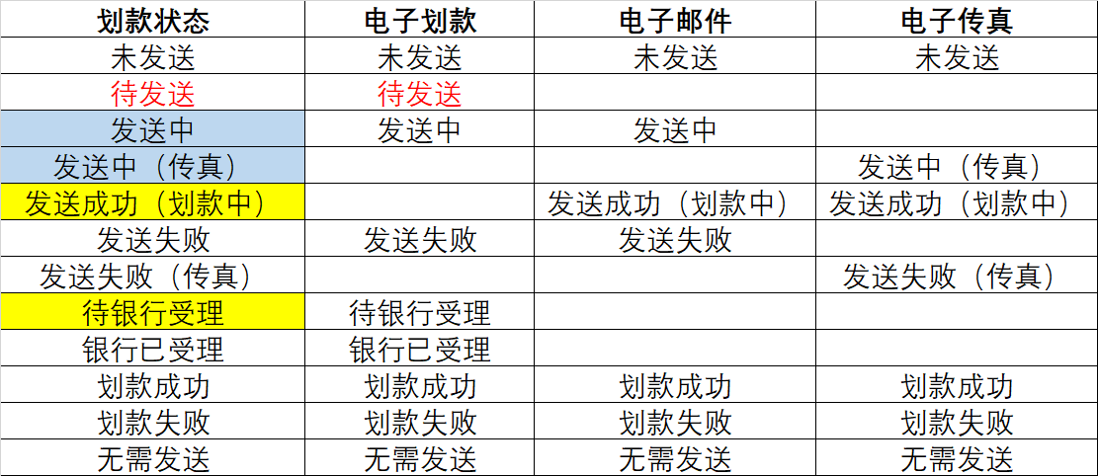

|  |  |  |  |  |
| --- | --- | --- | --- | --- |
| 划款方式 | 指令状态 | 划款状态 | 附件状态 | 打印状态 |
| 电子划款 |  | 0未发送  2划款中  3划款成功  划款失败  券款兑付 | 未发送  发送中  发送成功  发送失败 | 未打印  已打印1次  已打印2次 |
| 电子传真 |  | 未发送  传真中  传真失败  划款中  划款成功  划款失败  券款兑付 | 未发送  发送中  发送成功  发送失败 | 未打印  已打印1次  已打印2次 |
| 电子邮件 |  | 未发送  邮件中  邮件失败  划款中  划款成功  划款失败  券款兑付 | 未发送  发送中  发送成功  发送失败 | 未打印  已打印1次  已打印2次 |

### 业务附件发送

#### 银行间成交单发送

对于银行间业务，大部分托管行要求管理人在发指令前或同时发送成交单；

对于天弘基金，成交单由交易部门打印后上传到共享盘下，天弘自研工具把通过OCR识别技术识别每一笔成交单，然后按照成交单编号命名，COP来提取，另外，这个目录下除了有银行间成交单之外，还有同业存单的缴款通知书，这个文件天弘识别不出来，还是保留源文件名，COP暂时不需要识别，由客户手工上传到系统中；

对于银行间成交单和同业存单，如果由附件的，统一盖章，盖的章分别取成交单盖章，和缴款通知书盖章；

## TA申赎管理

### 业务功能描述

直销申购款提前到账申请流程发起的节点从OA转移到IMP，减少业务人员系统登录和切换操作，同时可以从IMP可视化查看各个业务的审批进度。

具体功能：

1. 支持基金经理申购款提前到账申请发起，发起时，手工填写金额，每个投资经理可以对自己管理的基金产品批量(勾选)发起（可以上传附件），每个产品申请时单独一个业务流水号；如果发起时金额填写错误，IMP不能撤回，需要在OA节点中作废该流程，然后IMP从新发起。
2. 通过IMP可以可视化以及表单化查看业务审批状态，可视化可以查看该业务完整审批流程，表单化只能查看当前已审批的记录，后面还有几个审批节点无法查看。

### 业务流程描述

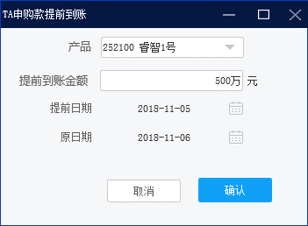

1. 日初IMP自动接收自建TA文件，计算各个产品当日赎回款金额；对于自建TA，增加特殊计算逻辑，对于来自直销的申购款，单笔大于1000w时，需要做提前申购款到账确认，投资经理确认申请自动发起推送到OA ；
2. TA清算岗在OA上确认申请并核对金额后，在TA系统里将提前申购款从募集户划到托管户，只有经基金经理-二级部门领导-部门总监审批后，推送到运保部主管，OA在这个节点主推给IMP；
3. IMP收到OA信息后开始做勾销匹配，待收到流水自动或人工匹配后，提醒运保主管做确认到账，勾销后到OA做手工确认，至此OA申购款提前到账流程结束；同时IMP对O32做如下科目和资金处理；

### 业务信息描述

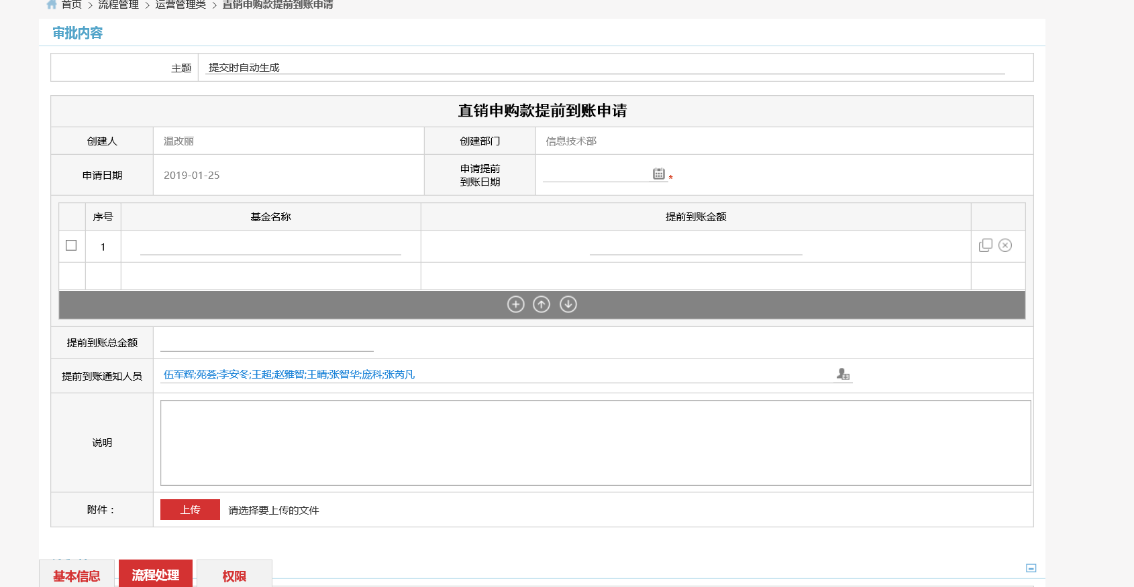

#### 输入项

运保部主管

手工勾销或系统自动勾销；

#### 输出项

O32自动资产处理

T+0应收申购款增加，同时勾选资金减少；到第二天日初，对T+1（T+0的T+1）做应收款减少，同时勾选资金增加；

### 业务规则说明

1. 申购款到账申请，金额为1000w以上；

运保部主管在IMP做申购款到账确认时，系统需要对O32做如下自动资产处理：T+0应收申购款增加，同时勾选资金减少；到第二天日初，对T+1（T+0的T+1）做应收款减少，同时勾选资金增加；

此外要在COP里加一笔相同金额的T+1赎回款到账；



## 资金管理

### 产品余额

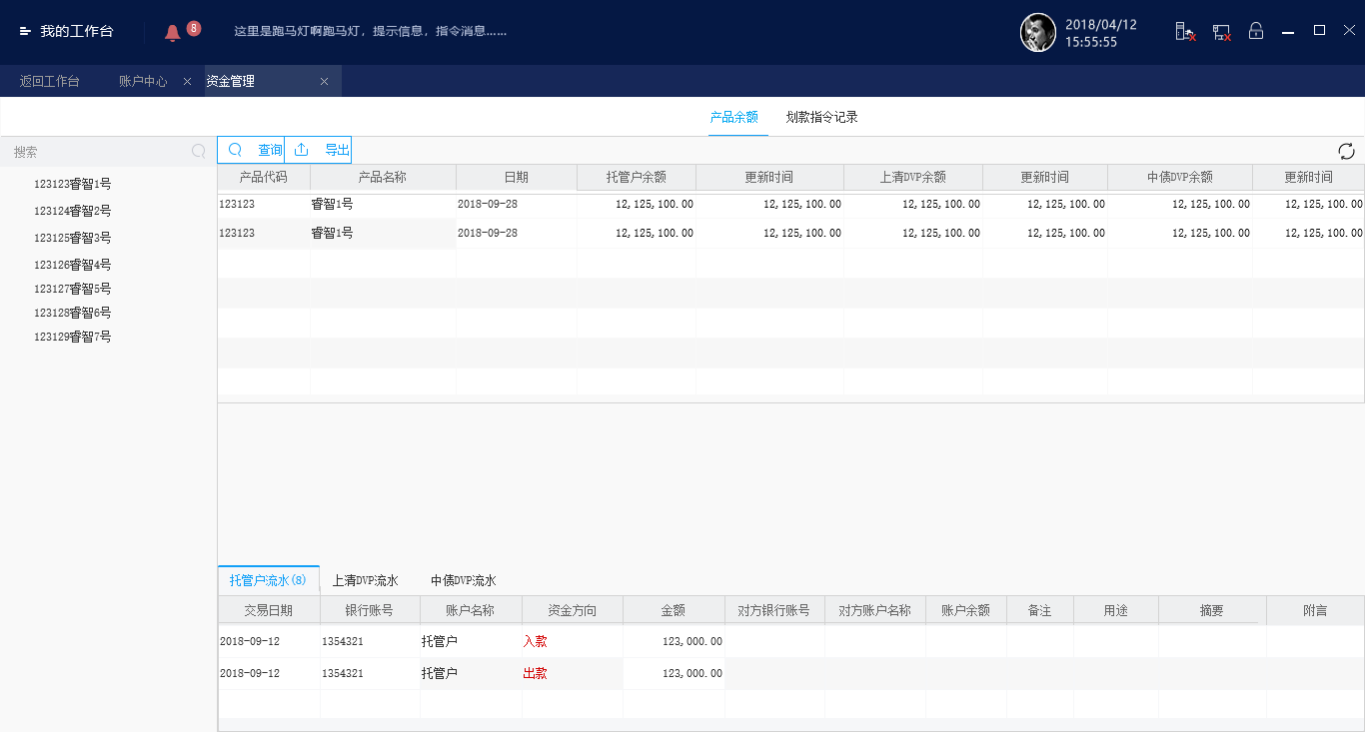

对于托管户余额，一般非电子划款模式才调整余额，对于电子划款模式托管户，调整时弹窗提示【该账户为电子划款模式，建议查询，点“确认取消调整”，“继续”进行调整余额】；

对于上清和中债登DVP余额，判断是否开通上清所或中债登直连lic或者爬虫功能，没有开通不展示tab页和余额信息；

只能调整当日的头寸，不能调整历史的头寸；

查询条件包括：产品代码，产品名称，划款模式，日期，流水编号，金额，对方账号；

### 债券结算管理

对于资管客户的银行间结算业务，需要在上清所和中债登两个客户端查看结算状态，同时还要查看结算余额，非常不方便。同时考虑大部分客户没有上清所接口（申请等待时间较长）和中债登接口（不开放），因此开发该功能。

以下4个模块分别lic控制，上清所和中债登通O32上清所和中债登直连模块，爬虫功能随天鉴赠送。统一报表展示。

投资经理可以发起某一笔业务的资金可用释放（业务实际未交收的情况下），经过运营主管复核后，可以释放可用；需要调用O32交收服务进行资产处理；

下方展示的金额和笔数，默认该产品当日交收的所有业务汇总笔数，和轧差金额；

可以多选取消交易，重新试算，或者全部取消，逐笔勾选，用户自己按照勾选的交易算出笔数和轧差金额；

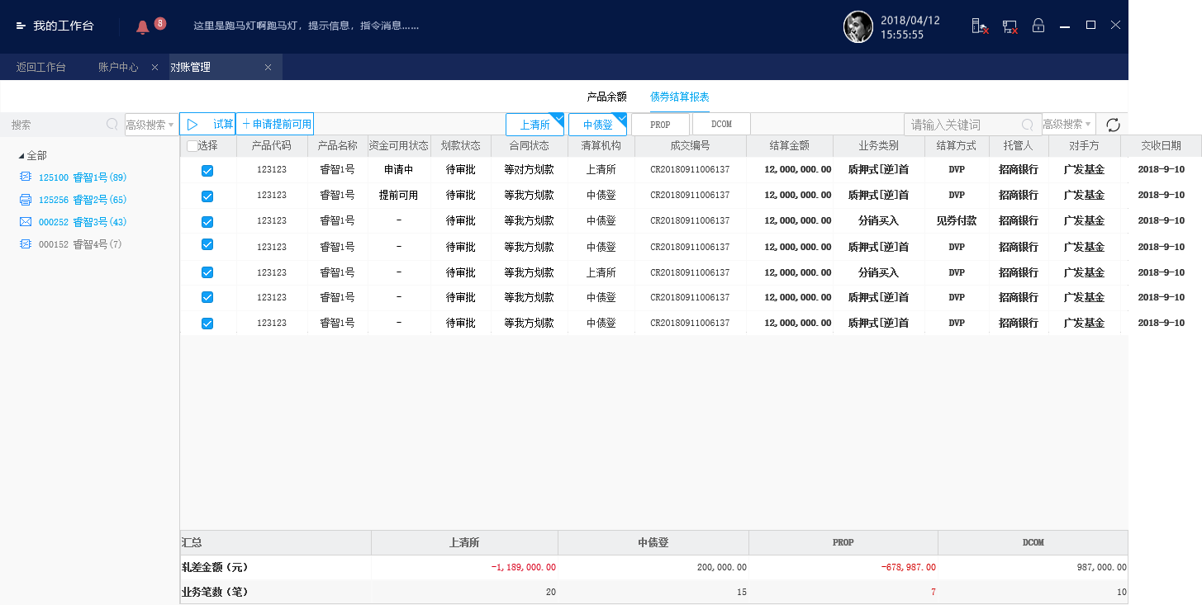

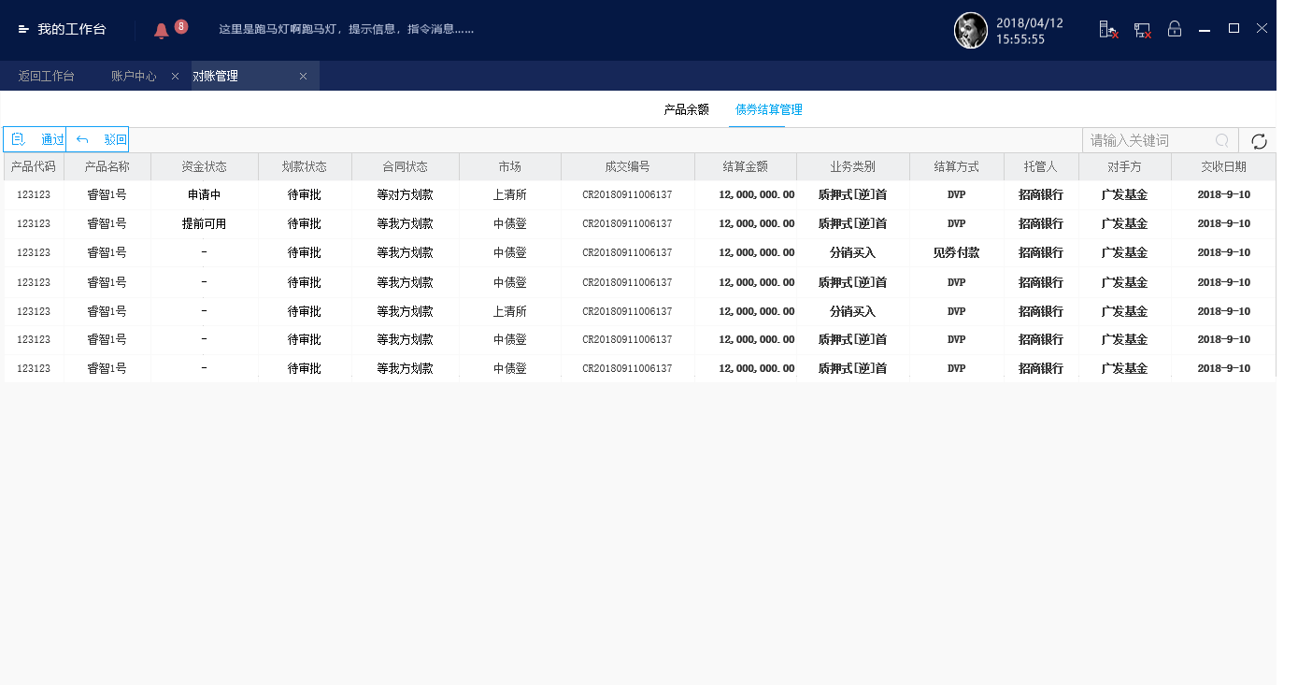

#### 上清所结算直连

通过上清所综合业务结算接口，对于完成划款的银行间指令，实现匹配自动交收。匹配要素，银行间成交编号，交收日期。

原O32上清所直连模块落地DBF文件，COP通过DBF文件获取债券业务的结算状态，以及DVP余额；

对于银行间交易债券一级市场的交收状态，增加：等对方划款、等对方划券、等我方划券、等我方付款、等券等款、等款等券、交收成功（券款兑付）。

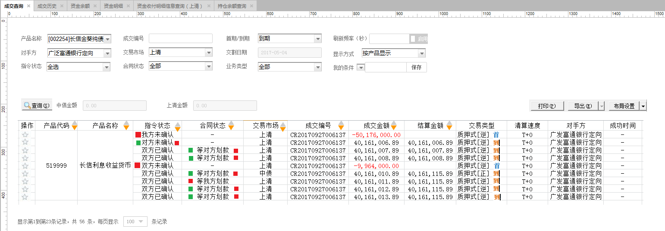

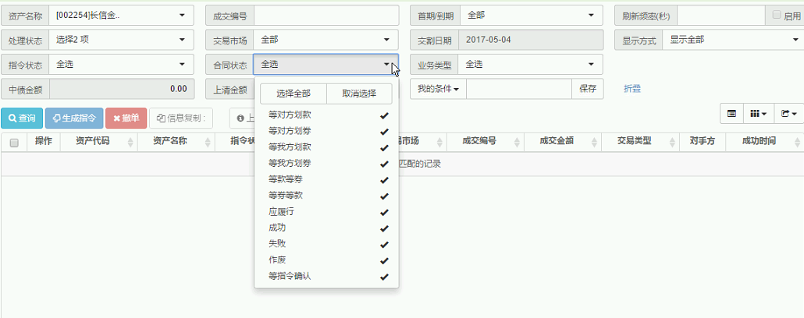

上清所

通过爬虫工具（天鉴）自动下载结算合同，文件格式如下：全额结算指令列表_YYYYMMDD.excel，爬虫工具会实时下载新的结算合同文件，通过文件中源交易编号（对应O32的银行间成交编号）、结算日（COP交收日期或付款日期）来匹配，展示指令交收状态（对应表中结算指令状态，中文）；

|  |  |  |  |
| --- | --- | --- | --- |
| 上清所结算指令状态 | 中债登合同状态 | 中债登合同状态描述 | 对划款指令状态的处理 |
| 成功 | CS00 | 成功 | 交收成功 |
| 等券 | CS01 | 等券 | 不处理，后续根据客户需求来处理 |
| 等款 | CS02 | 等款 |
| 待生效 | CS03 | 待生效 |
| 待履行 | CS04 | 待履行 |
| 应履行 | CS05 | 应履行 |
| 履行中 | CS06 | 履行中 |
|  | CS07 | 部分过户 |
|  | CS08 | 现金了结 |
|  | CS09 | 逾期完成 |
|  | CS10 | 已清偿 |
| 失败 | CS11 | 失败 |
| 取消 | CS12 | 取消 |
| 撤消 | CS13 | 撤消 |
| 作废 | CS14 | 作废 |
| 异常 |  |  |
| 交割中 |  |  |

上清所DVP余额

【资金账户余额查询】界面，展示每个基金产品的DVP余额，通过资金账户账号（COP对应上清所DVP资金账号）资金账户余额列表

|  |  |
| --- | --- |
| 持有人账号 | 会员在上清所开设账户时上清所提供的持有人账户，1个持有人账号对应最多200个资金账号 |
| 持有人名称 |  |
| 资金账户账号 | 在上清所开设的资金托管账号 |
| 资金账户名称 |  |
| 币种 | CNY |
| 可用金额（元） | 账户余额-冻结金额 |
| 账户余额（元） | DVP当前实际余额 |
| 冻结余额（元） | 下买入指令时冻结的金额 |
| 透支限额（元） | 预留字段，目前不使用 |

）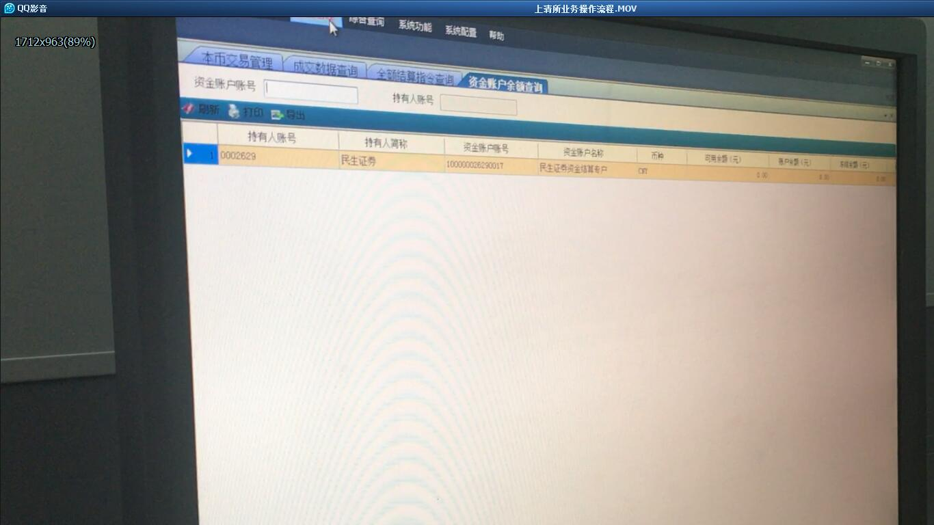

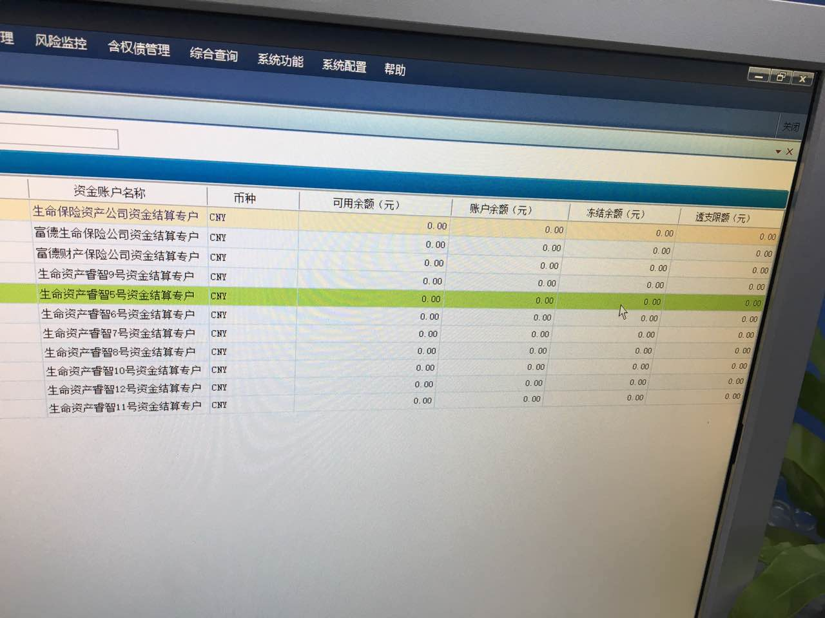

上图为上清所余额查询截图（资金账户余额查询）

资金账户余额列表；

#### 中债登结算直连

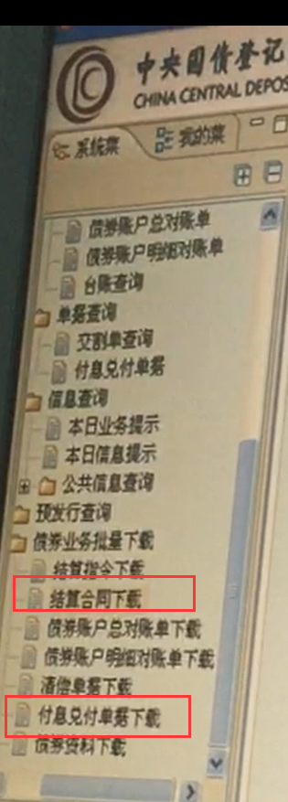

在债券业务批量下载界面，通过爬虫工具（天鉴）自动下载结算合同，

文件格式如下：结算合同下载_XXX_YYYYMMDDHHMMSS.excel

爬虫工具会实时下载新的结算合同文件，通过文件中业务识别号（对应O32的银行间成交编号）、交割日（COP交收日期或付款日期）来匹配，展示指令交收状态（对应表中合同状态），

合同状态：

CS00：成功

CS01：等券

CS02：等款

CS03：待生效

CS04：待履行

CS05：应履行

CS06：履行中

CS07：部分过户

CS08：现金了结

CS09：逾期完成

CS10：已清偿

CS11：失败

CS12：取消

CS13：撤消

CS14：作废

中债登DVP余额

【资金业务-财务查询-账户余额汇总查询】界面，展示每个基金产品的DVP余额，通过资金子账户（COP对应中债登DVP资金账号）匹配基金产品，

|  |  |
| --- | --- |
| 资金子账户 | 和产品名称一一对应 |
| 资金子账户名称 | 在中债登开设的资金托管账号 |
| 账户余额（元） | 展示DVP现有余额 |
| 币种属性 | 人民币 |
| 有效余额 | 账户余额-冻结金额，冻结金额为已下指令但未结算的冻结中的余额； |
| 余额方向 | 借，贷 |
|  |  |
|  |  |

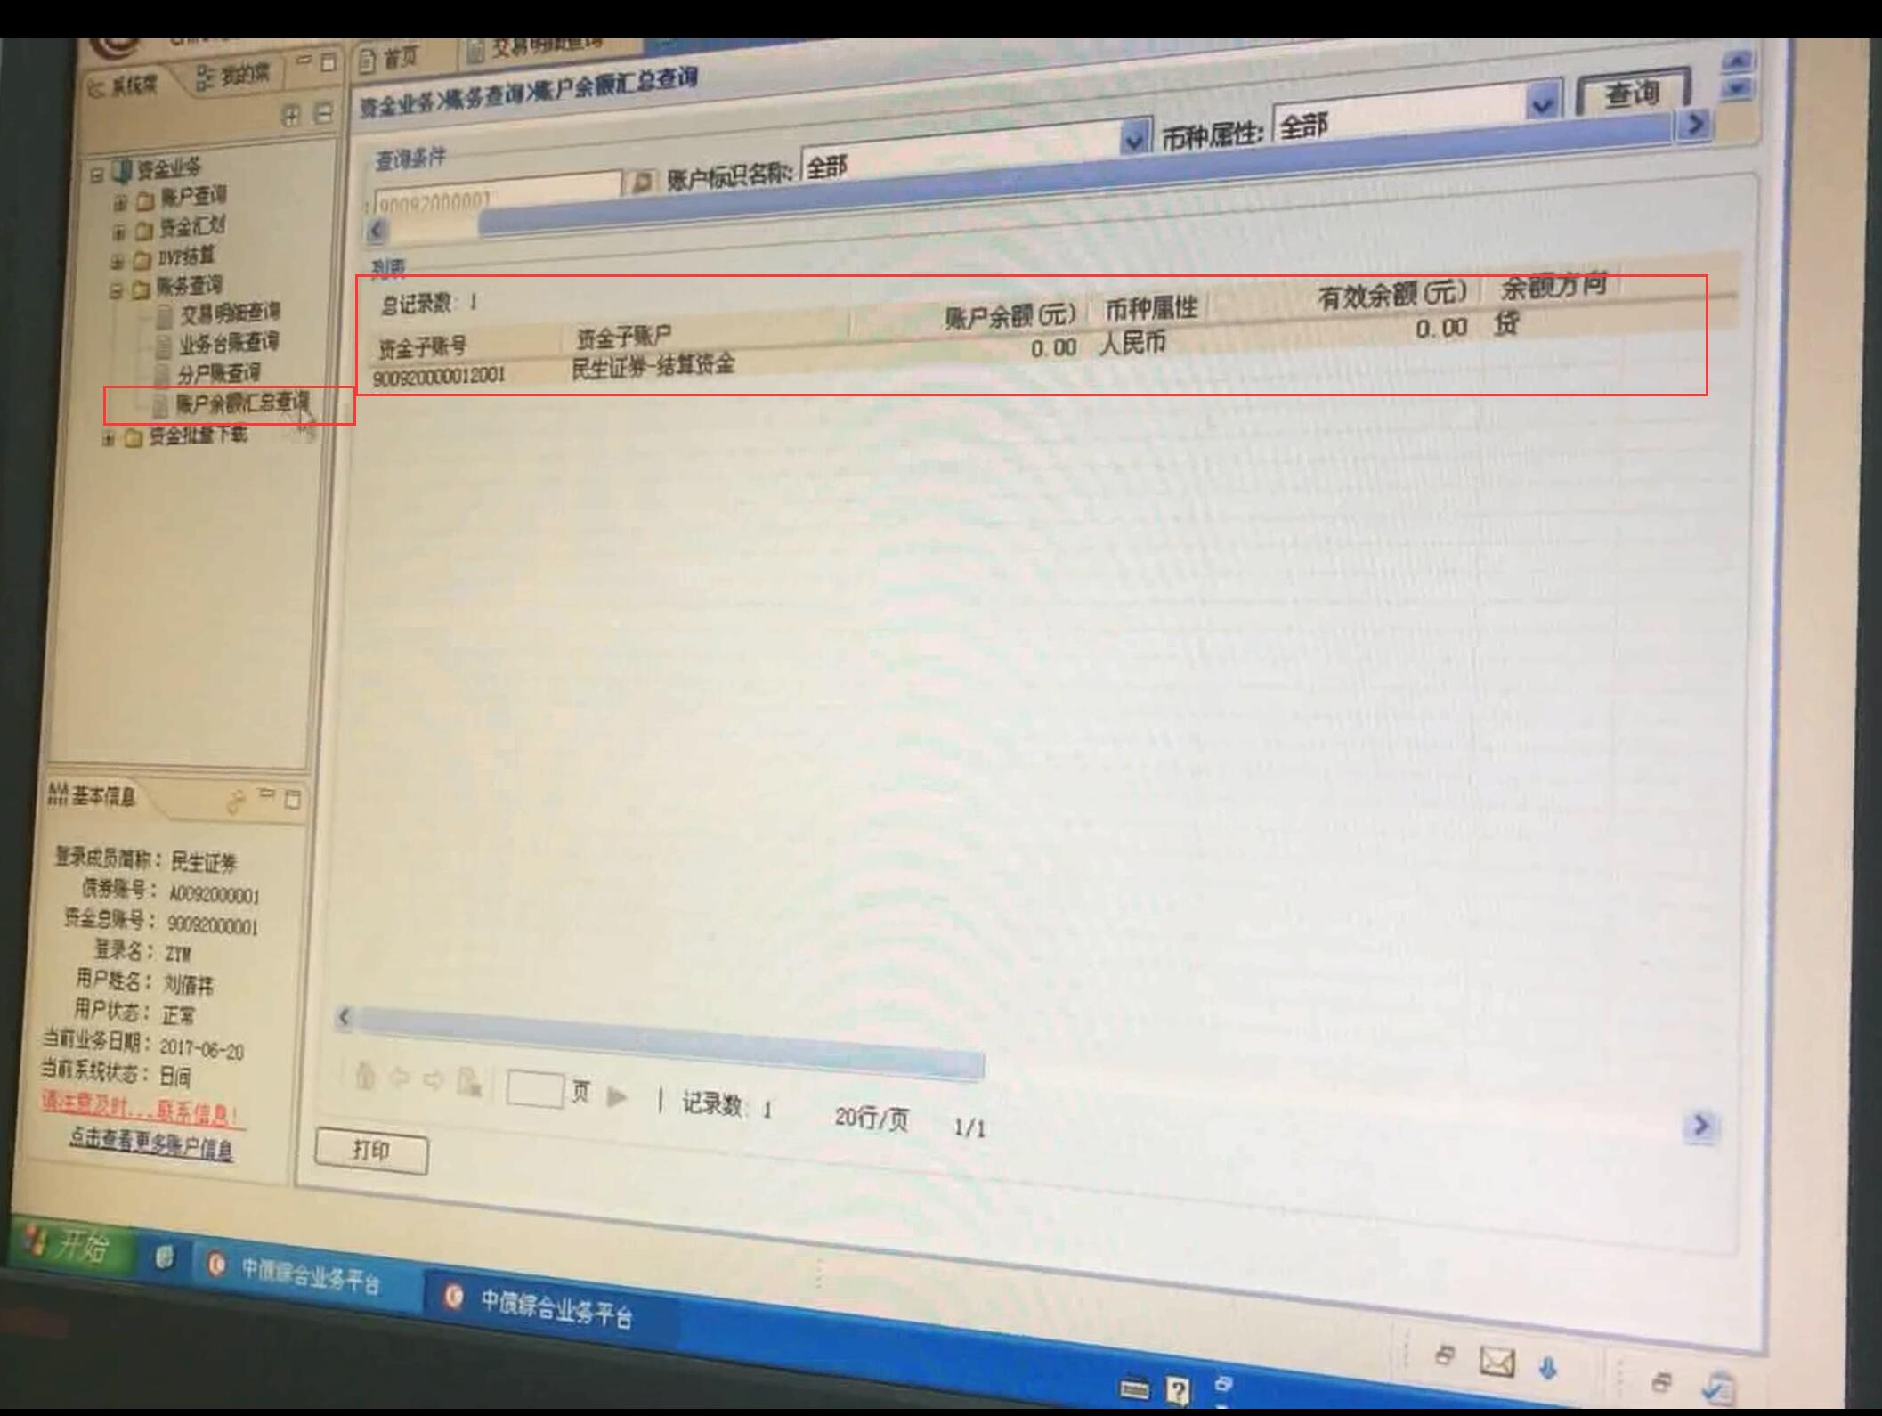

上图为中债登余额查询截图（账户余额汇总查询）



上图为上清所余额查询截图（资金账户余额查询）

资金账户余额列表；

#### 中登上海PROP

参见中登接口文档6.15 RTGS清算交收情况查询，查询时，根据002生成划款指令，根据“003交收结果”做交收，成交编号为主键做查询匹配。接收数据后，落地成DBF文件，文件名：PROP_YYYYMMDD.DBF；

|  |  |  |  |  |  |
| --- | --- | --- | --- | --- | --- |
| **NO** | **字段名** | **字段描述** | **类型** | **长度** | **说明** |
|  | SBBH | 申报编号 | Character | 10 | 不填，表示全部。 |
|  | JSBH | 交收编号 | Character | 16 | 不填，表示全部。 |
|  | JLLX | 记录类型 | Character | 3 | 002 表示交收通知  003 表示交收结果  不填，表示全部。 |
|  | YWLX | 业务类型 | Character | 3 | 不填，表示全部 |

应答文件：

|  |  |  |  |  |  |
| --- | --- | --- | --- | --- | --- |
| **NO** | **字段名** | **字段描述** | **类型** | **长度** | **质押式协议回购业务** |
|  | JLLX | 记录类型 | Character | 3 | 002（交收通知）  003（交收结果） |
|  | YWLX | 业务类型 | Character | 3 | 取值参照该业务结算明细文件填写说明 |
|  | QSBZ | 清算标志 | Character | 3 | 取值参照该业务结算明细文件填写说明 |
|  | JSBH | 交收编号 | Character | 16 | 交收编号 |
|  | CJBH | 成交编号 | Character | 16 | 同交易所成交序列号 |
|  | SQBH | 申请编号 | Character | 16 | # |
|  | WTBH | 委托编号 | Character | 16 | 取值参照该业务结算明细文件填写说明 |
|  | JYRQ | 交易日期 | Character | 8 | T日 |
|  | QSRQ | 清算日期 | Character | 8 | T日 |
|  | JSRQ | 交收日期 | Character | 8 | T日 |
|  | QTRQ | 其它日期 | Character | 8 | 回购到期日 |
|  | WTSJ | 委托时间 | Character | 6 | # |
|  | CJSJ | 成交时间 | Character | 6 | # |
|  | XWH1 | 业务单元1 | Character | 5 | 交易单元 |
|  | XWH2 | 业务单元2 | Character | 5 | 结算单元 |
|  | XWHY | 清算编号 | Character | 8 | 交易单元所属结算参与人的清算编号 |
|  | JSHY | 交收会员 | Character | 8 | 结算单元所属结算参与人的清算编号 |
|  | TGHY | 托管会员 | Character | 8 | 空/QFII托管银行的清算编号 |
|  | ZQZH | 证券账号 | Character | 10 | 证券账号 |
|  | ZQDM1 | 证券代码1 | Character | 6 | 交易代码 |
|  | ZQDM2 | 证券代码2 | Character | 6 | 证券代码 |
|  | ZQLB | 证券类别 | Character | 2 | 证券类别 |
|  | LTLX | 流通类型 | Character | 1 | 流通类型 |
|  | QYLB | 权益类别 | Character | 2 | 权益类别 |
|  | GPNF | 挂牌年份 | Character | 4 | 挂牌年份 |
|  | MMBZ | 买卖标志 | Character | 1 | B: 资金融入方（正回购方）  S: 资金融出方（逆回购方） |
|  | SL | 交收数量 | Character | 16 | # |
|  | CJSL | 成交数量 | Character | 16 | 申报质押数量×1000 |
|  | ZJZH | 资金账号 | Character | 25 | 非担保备付金帐号 |
|  | BZ | 币种 | Character | 3 | RMB |
|  | JG1 | 价格1 | Character | 17 | 协议回购利率，百元价 |
|  | JG2 | 价格2 | Character | 17 | 0．00 |
|  | QSJE | 清算金额 | Character | 19 | 首次结算金额（单位：元） |
|  | YHS | 印花税 | Character | 17 | 印花税 |
|  | JSF | 经手费 | Character | 17 | 经手费 |
|  | GHF | 过户费 | Character | 17 | 过户费 |
|  | ZGF | 证管费 | Character | 17 | 证管费 |
|  | SXF | 手续费 | Character | 17 | 手续费 |
|  | QTJE1 | 其它金额1 | Character | 19 | 0.00 |
|  | QTJE2 | 其它金额2 | Character | 19 | 0.00 |
|  | QTJE3 | 其它金额3 | Character | 19 | 0.00 |
|  | SJSF | 实际收付 | Character | 19 | 清算金额加各项费用 |
|  | JGDM | 结果代码 | Character | 4 | 取值范围见前文说明 |
|  | FJSM | 附加说明 | Character | 40 | 结果说明 |

|  |  |  |  |  |  |
| --- | --- | --- | --- | --- | --- |
| **NO** | **字段名** | **字段描述** | **类型** | **长度** | **RTGS债券交易业务** |
|  | JLLX | 记录类型 | Character | 3 | 002（交收通知）  003（交收结果） |
|  | YWLX | 业务类型 | Character | 3 | 取值参照该业务结算明细文件填写说明 |
|  | QSBZ | 清算标志 | Character | 3 | 取值参照该业务结算明细文件填写说明 |
|  | JSBH | 交收编号 | Character | 16 | 交收编号 |
|  | CJBH | 成交编号 | Character | 16 | 结算系统受理编号 |
|  | SQBH | 申请编号 | Character | 16 | 交易所成交编号 |
|  | WTBH | 委托编号 | Character | 16 | # |
|  | JYRQ | 交易日期 | Character | 8 | T日 |
|  | QSRQ | 清算日期 | Character | 8 | T日 |
|  | JSRQ | 交收日期 | Character | 8 | T日 |
|  | QTRQ | 其它日期 | Character | 8 | # |
|  | WTSJ | 委托时间 | Character | 6 | # |
|  | CJSJ | 成交时间 | Character | 6 | # |
|  | XWH1 | 业务单元1 | Character | 5 | 交易单元 |
|  | XWH2 | 业务单元2 | Character | 5 | 结算单元 |
|  | XWHY | 清算编号 | Character | 8 | 交易单元所属结算参与人的清算编号 |
|  | JSHY | 交收会员 | Character | 8 | 结算单元所属结算参与人的清算编号 |
|  | TGHY | 托管会员 | Character | 8 | 空/QFII托管银行的清算编号 |
|  | ZQZH | 证券账号 | Character | 10 | 证券账号 |
|  | ZQDM1 | 证券代码1 | Character | 6 | 交易代码 |
|  | ZQDM2 | 证券代码2 | Character | 6 | 证券代码 |
|  | ZQLB | 证券类别 | Character | 2 | 证券类别 |
|  | LTLX | 流通类型 | Character | 1 | 流通类型 |
|  | QYLB | 权益类别 | Character | 2 | 权益类别 |
|  | GPNF | 挂牌年份 | Character | 4 | 挂牌年份 |
|  | MMBZ | 买卖标志 | Character | 1 | B/S |
|  | SL | 交收数量 | Character | 16 | 证券交收数量  注：单位“元” |
|  | CJSL | 成交数量 | Character | 16 | 交易记录中的成交数量×1000×方向  注：对买方，方向＝1；对卖方，方向＝-1；单位“元” |
|  | ZJZH | 资金账号 | Character | 25 | 结算备付金账号 |
|  | BZ | 币种 | Character | 3 | RMB |
|  | JG1 | 价格1 | Character | 17 | 结算价格（全价百元价） |
|  | JG2 | 价格2 | Character | 17 | 交易成交价格，为百元价 |
|  | QSJE | 清算金额 | Character | 19 | ABS(成交数量×价格1÷100) ×收付方向 |
|  | YHS | 印花税 | Character | 17 | 印花税 |
|  | JSF | 经手费 | Character | 17 | 经手费 |
|  | GHF | 过户费 | Character | 17 | 过户费 |
|  | ZGF | 证管费 | Character | 17 | 证管费 |
|  | SXF | 手续费 | Character | 17 | 手续费 |
|  | QTJE1 | 其它金额1 | Character | 19 | 0.00 |
|  | QTJE2 | 其它金额2 | Character | 19 | 风险基金 |
|  | QTJE3 | 其它金额3 | Character | 19 | 0.00 |
|  | SJSF | 实际收付 | Character | 19 | 清算金额加各项费用 |
|  | JGDM | 结果代码 | Character | 4 | 取值范围见前文说明 |
|  | FJSM | 附加说明 | Character | 40 | 结果说明 |

#### 中登深圳DCOM

O32落地DBF文件，COP读取DBF落表，中登深圳接口文档

dbf文件命名：DCOM_YYYYMMDD.DBF

需求编号：201803290710

### 划款指令记录

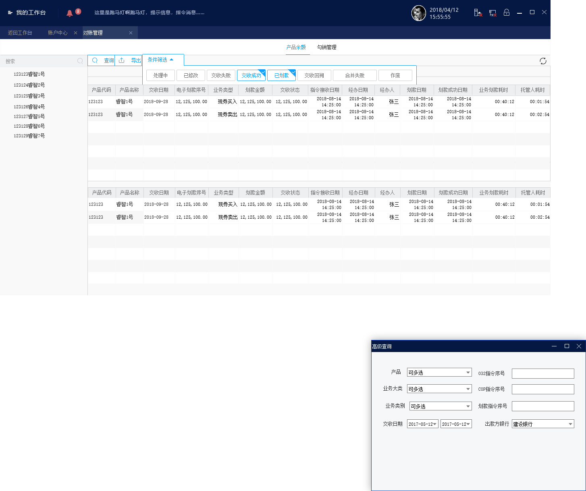

### 划款指令结果查询

电子划款模式，通过深证通接口查询账户当日详细流水，并对查询的数据进行落库；托管户目前**不允许**高频查询，需要按托管行配置查询频率。

### 交收报表（暂时不做）

资金交收每日日报

上日银行存款余额：COP日初始化后更新该数据；

当日T+0买卖债券/回购：根据当日实时收到投资系统的银行间买入数据，先对中债DVP和上清DVP做处理，同时扣减实际头寸，待发送划款指令之后，再扣减托管户余额，恢复DVP余额；

对于收到的投资系统的银行间卖出数据，增加DVP账户余额，交收后再处理托管户余额（根据系统参数银行间单笔卖出是否自动发送划款指令）；

如果审核岗驳回或交收失败，回滚T+0账户余额扣减和头寸处理；

对于存款业务，根据存款首期里的到期日，计算T+N到期金额；

日间可以手工调整头寸余额（增加页面）。

增加证券清算款。

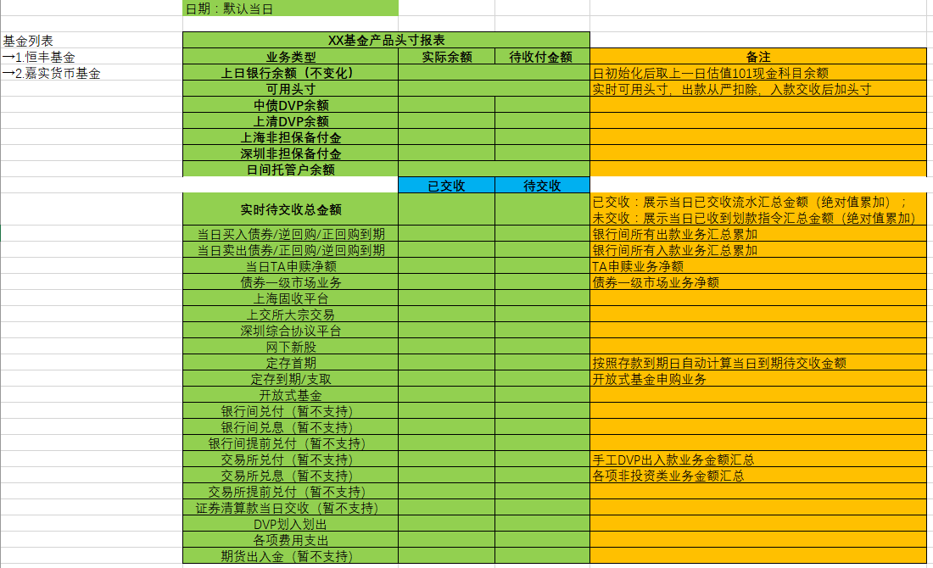

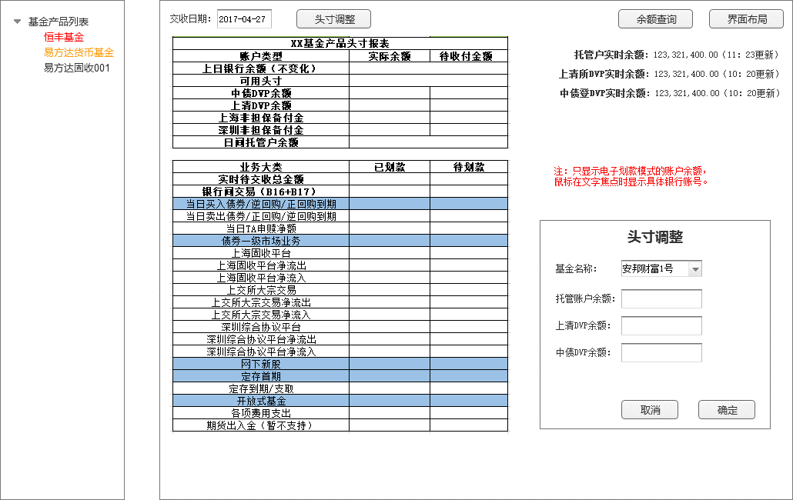

计算逻辑见附件excel

双击头寸报表上的数据，可以弹出对应流水明细数据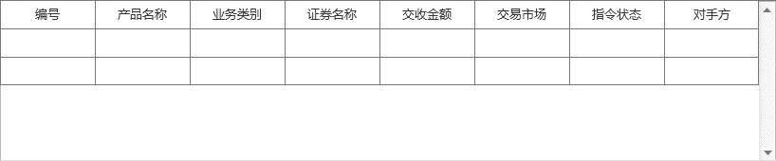

### 资金预警（暂时不做）

对于银行间业务，客户需要不停的滚动资金，每日都会基本用完DVP账户余额，因此收市前需要DVP账户余额预警，通过消息主推方式；

增加设置DVP账户预警；

时间：选择具体时间点，可多选；

基金：可多选；

账户类型：中债DVP、上清DVP、托管户余额，头寸，可多选；

预警金额：输入具体金额，支持负数输入；

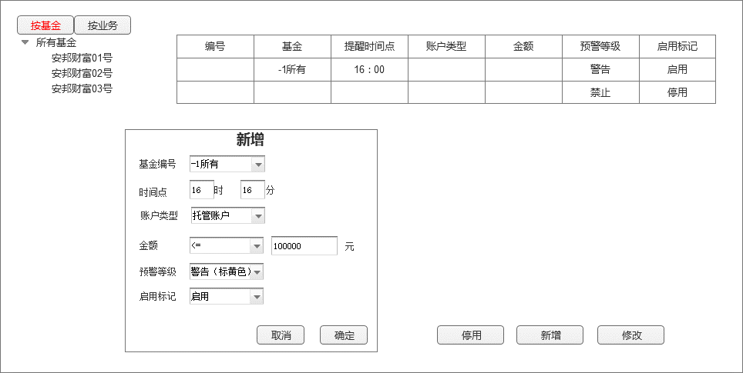

对于预警等级，警告，黄色，禁止，红色，

对于有预警的基金产品，在产品列表显示里自动前置，按提醒时间顺序，最新预警在第一条记录，移动过程中，不对当前显示数据发生变化。对于触发禁止线的划款指令，允许出划款指令，实际业务中，划款指令可以先发到托管行，业务人员再电话联系托管行，等某一笔业务到款后，托管行人员在审核触发划款。

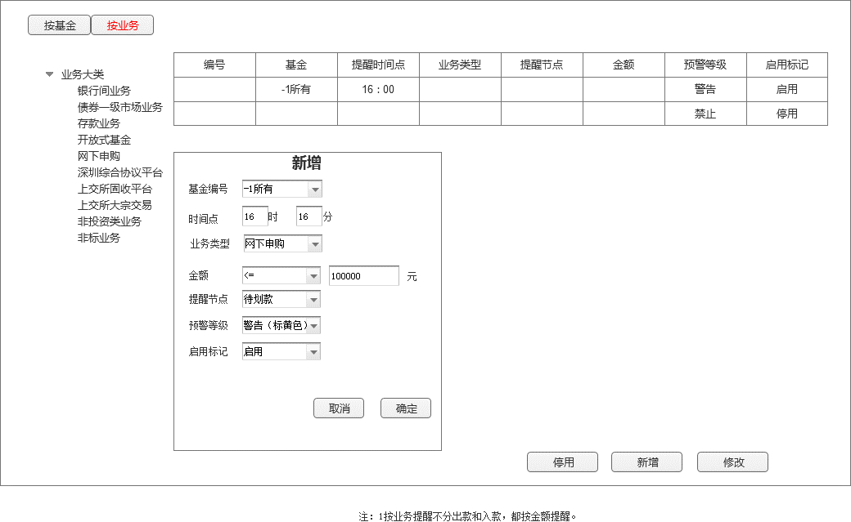

业务分类：银行间业务，债券一级市场业务，网下申购，开放式基金，存款，非投资类业务，上交所固收平台，深交所综合协议平台，上交所大宗交易。

### TA申赎明细查询

供客户查询当日及历史申赎明细汇总，进入该界面，默认查当日；

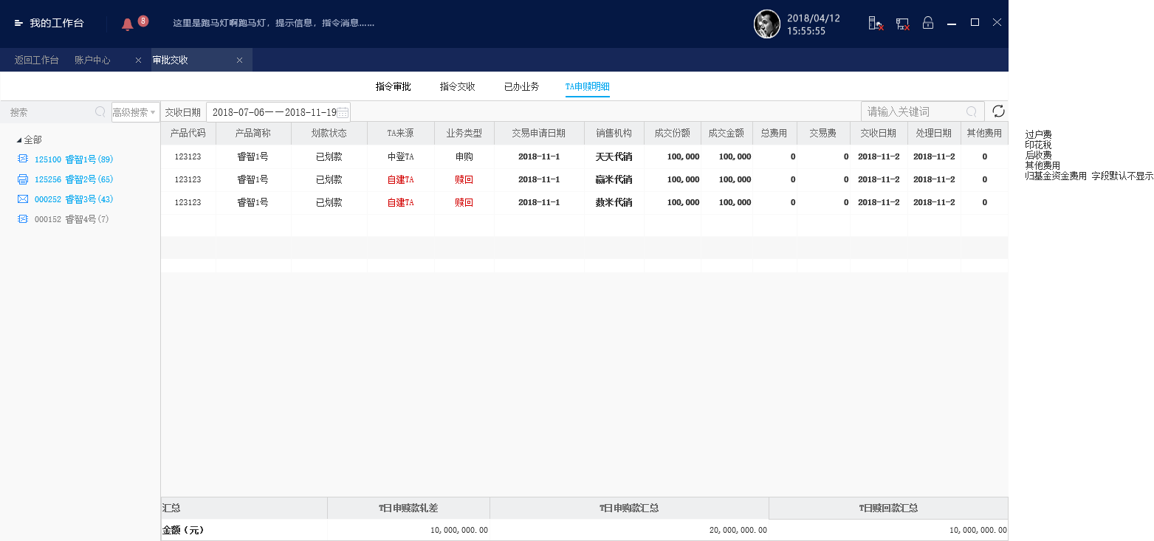

## 对账管理

以下功能需要开启对账管理功能（增值模块），才会进行；关闭对账功能后，界面对账管理菜单和tab页面；

每日日终，清算岗人员需要核对每个账套下资金余额；每个产品一个账套，账套总额=托管户余额+一般户余额（关联方资金报表汇总）；这个账套余额需要和O32日终可用+O32当前资金冻结总额比较；

每个日初，清算岗人员需要核对每个账套下资金余额；日初账套余额+日初证券清算款，和O32日初可用+ 【O32当前资金冻结-解冻】比较；

产品是否对账，在产品账户中心里维护，默认都参与对账；

关联方资金报表界面，增加修改功能，对于一般户余额和托管户余额，可以修改，对于电子划款的托管户余额，不能修改；

将关联方资金报表tab页面，迁移到系统对账第一个tab页面；

对于电子传真需要对账的托管户余额和一般户余额，通过接口文件路径配置进行导入；文件检查类型为可有可无即可；

日终对账开始时，先检查是否有当日或小于当日的未交收指令（包括未经办，已划款未交收），如果有，则进行弹框提示；业务人员需要对这些指令进行处理，有个别业务是当日发送划款指令，下一日托管行执行的（交收日期时下一日），无需提醒，划款日期和交收日期都是当日的，需要提醒；

对于一般户余额，如果该产品参与对账，根据系统参数，可以采用excel导入方式；

日终对账可以设置定时任务，每日定时启动，启动后要判断当日是否有未划款或已划款未交收的业务，如果存在，需要手工干预，所有业务交收完成之后，将DVP余额归零，和托管行核对产品托管户余额，对账后，显示对账结果，一般都是按银行调平，电子划款的银行余额从托管行读取同步，非电子划款的托管账户余额通过托管行信息维护里，判断该非电子划款的银行启用了文件对账；

注意：O32日初证券清算款来自【信息查询】-【报表汇总】-【成交汇总查询】，汇总类型为“基金名称”，取交易市场为沪深交易所，清算速度为T+1，每个基金一个“一级清算款”值；

双击记录弹窗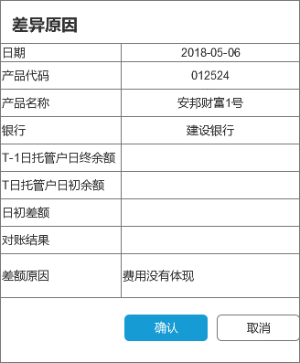

通过处理网银余额文件进行对账，每个托管行网页excel格式不一样；

农行网银余额：农行网银账户导出时需要特殊处理，

如4100050004005767，EXCEL导出时为41-00050004005767，多了“-”；

工行网银余额：

建行网银余额：

招商网银余额：

查询不到，提示哪些托管行，共多少个产品余额查询不到，是否继续完成初始化，确认可继续；

日终对账和日初对账可自动执行。通过转换机等方式，遇到错误信息，将提示转发给系统，以跑马灯形式展示；

推送的消息包括：

1. 业务检查时，提醒哪些产品还有未划款业务，无法开始对账，处理完成未划款业务后，再开始对账；
2. 对账时，如果哪个电子划款的银行余额没有获取到，需要提示，但不影响对账任务继续；
3. 日终对账完成后，提示所有产品对账完成，并提示有多少个产品有差异，请关注；
4. 日初始化后，提示日初始化成功；
5. 余额查询完成后，提示所有产品查询完成，并提示有多少个产品有差异，请关注；

### 关联方资金报表

对于保险资管客户，存在一个产品多个托管户场景，客户需要看到每个产品下每一个银行余额情况，实时和日终；

关联方资金报表界面，增加修改功能，对于一般户余额和托管户余额，可以修改，对于电子划款的托管户余额，不能修改；

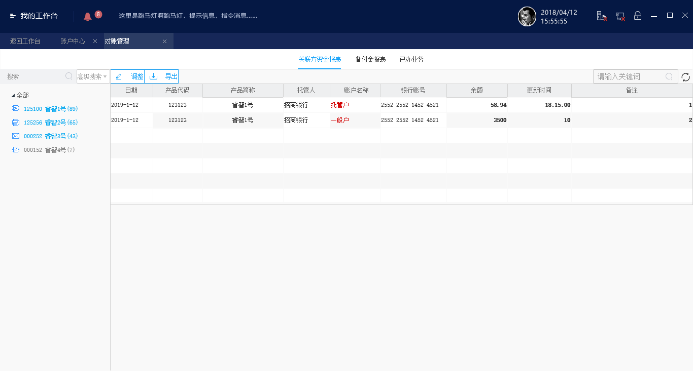

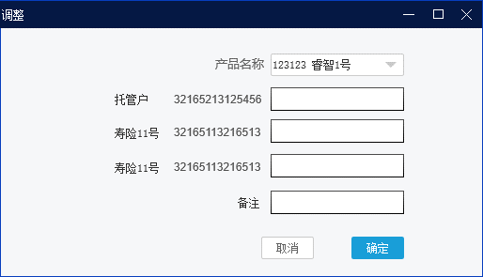

### 备付金报表

备付金报表需求背景：做场内业务涉及最低结算备付金，交易商按照业务进行控制（债券和其他业务），一般每月第二个工作日缴纳，这时候需要保证托管账户需要保留足够资金，因此希望系统展示这个数据，并且每月提前三天展示，让客户可以提前预留资金。

从每月倒数第二个交易日，开始计算本月应缴备付金，计算公式从报表汇总里，最低备付金查询中获取，计算区间如，

当天交易日为10月30日，则上月缴款金额取当月103科目值，本月应缴纳备付金为20171001-20171030区间，按照该条件进行查询，查询结果为备付金1

上月已缴备付金=备付金2=102科目，取上月102科目值

本月应备资金=差额=备付金1-备付金2，

~~增加“本月应备其他资金”=103科目-102科目~~

T-1日日终可用头寸=上日银行余额；

新逻辑：

|  |  |  |  |  |  |  |  |  |  |  |
| --- | --- | --- | --- | --- | --- | --- | --- | --- | --- | --- |
| **产品名称** | **日期** | **上月已缴备付金** | **债券回购交易量调整值（新增）** | **股票基金交易量调整值（新增）** | **本月应缴备付金** | **本月应备资金** | **本月应备其他资金（删除）** | **本月应备资金合计（删除）** | **上日银行余额** | **上日银行余额-本月应备资金** |
|  |  |  | 可录入任意正负数值 | 可录入任意正负数值 |  |  |  |  |  |  |

2、**增加交易量调整值录入的功能**，月底最后两个交易日可录入预估交易金额（正数）或因共用账套不需计算备付金的交易量（负数），测算比较准确的本月应缴备付金。交易量调整值录入有**复核、修改的功能**，不同用户录入的数据可保存和共享；界面增加【调整】按键；

（原）债券回购交易量调整值，鼠标移入提示：请录入人预估并统计本月剩余交易日在交易所发生的以下业务交易量：债券买入、逆回购首期、正回购到期；

（原）股票基金交易量调整值，鼠标移入提示：请录入人预估并统计本月剩余交易日在交易所发生的以下业务交易量：股票买入、基金买入；

月末最后两个交易日：

本月应缴备付金=本月已发生的交易根据本月所有交易日天数计算的最低备付金+（债券回购交易量调整值*债券最低备付金比例+股票基金交易量调整值*其他最低备付金比例）/本月交易日天数（本月所有交易天数）

月初第一个交易日：

本月应缴备付金=上月已发生的交易根据上月所有交易日天数计算的最低备付金~~=102科目~~；

3、当上月已缴备付金大于本月应缴备付金时，本月应备资金为0，即本月应备资金=max（本月应缴备付金-上月已缴备付金，0）；

4、“本月应备其他资金”和“本月应备资金合计”删除；~~判断资金充足、预警还是不充足的公式则要改为：上日银行余额/本月应备资金，~~删除预警功能；

5、增加查询更多条件，查询条件包含产品名称，产品代码、日期；

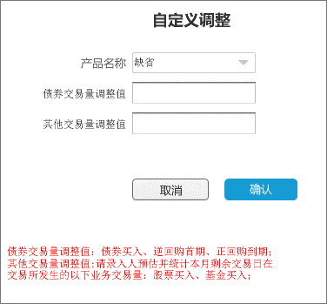

## 勾销管理

### 业务功能描述

根据银行流水匹配O32待交割业务，自动关联后做资产处理，主要是收款流水和兑息兑付流水；

### 业务流程描述

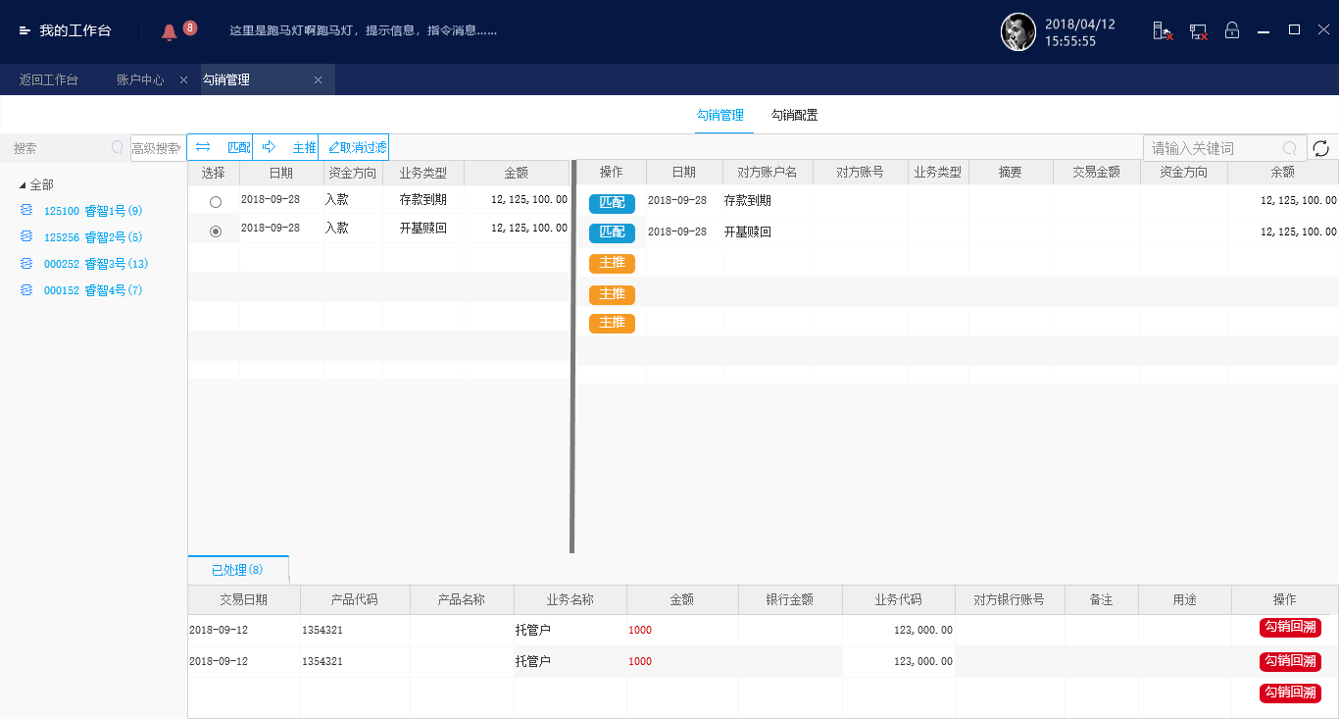

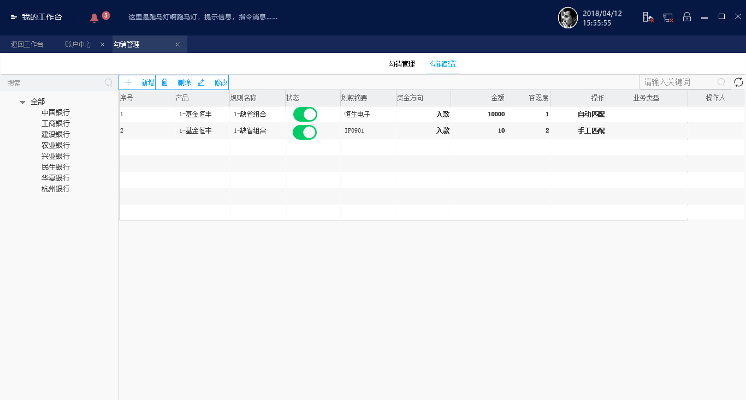

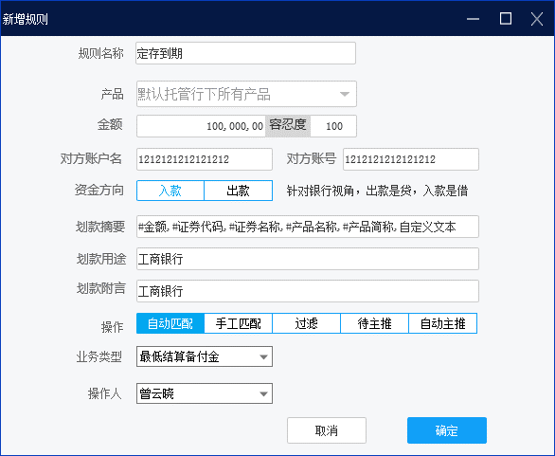

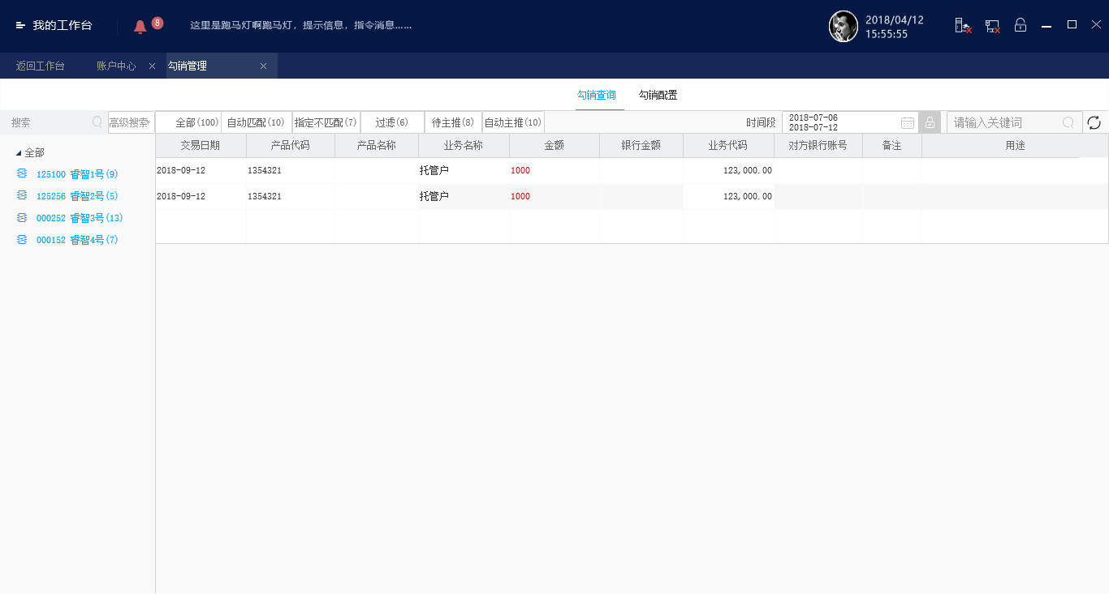

### 业务信息描述

|  |  |  |
| --- | --- | --- |
| **字段名** | **是否必填** | **说明** |
| 规则名称 | 必填 | 这条规则名称 |
| 金额 |  | 如果是有金额关联性，填上，通常不需要填写 |
| 容忍度 |  | O32待交割金额和银行实际到账金额允许的误差，一般维护金额后需要维护该字段 |
| 对手方账户名 |  | 一般不需要维护，个别业务可以通过账户名称来判断出业务类型的，维护上 |
| 对方账号 |  | 一般不需要维护，个别业务可以通过账号来判断出业务类型的，维护上 |
| 业务代码 |  | 一般不需要维护 |
| 资金方向 |  | 借/贷，行方的借就是管理人的入款，行方的贷就是管理人的出款 |
| 划款摘要 |  | 主要根据这个字段来判断业务，支持证券代码/证券名称/产品名称/产品简称等宏定义 |
| 划款用途 | 必填 | 一般不需要填写，个别业务有需要填写上 |
| 划款附言 |  | 一般不需要填写，个别业务有需要填写上 |
| 操作 | 必填 | 自动匹配/指定不匹配/过滤/主推/待主推 |
| 业务类型 |  | 对于主推和待主推操作，需要维护上要给O32推送的业务类型 |
| 操作人 | 必填 | 需要指定一个人，这条规则执行时记录的操作员是谁，默认指定系统管理员 |
| 规则说明 |  | 简单描述这条勾销规则的功能 |
| 开关/顺序 | 必填 | 这条规则是否启用，以及规则优先级 |

操作类型

【自动匹配】按照规则匹配后自动交收

【指定不匹配】规则较为模糊，不做自动匹配，选择业务流水后自动筛选出匹配的银行流水，勾选匹配后完成匹配；

【过滤】这类流水可能是出款流水，过滤出来不参与匹配；

【自动主推】这类流水也是系统业务流水里没有，需要自动主推给投资系统，并做资产处理；

【待主推】手工确认后，主推给投资系统，并做资产处理；

### 业务规则描述

勾销管理基于银行流水和O32业务流水匹配的原理实现；

银行流水包含4部分：

1. 主动发起出入款业务的银行流水；
2. 银行主动扣费流水；
3. 兑付兑息、利息等流水；
4. 最低结算准备金调整流水；

业务按产品维度展示，根据查询条件，默认只展示电子划款的产品；产品流水里，展示的是O32推送的收款流水（除银行间和交易所的收款流水外）；

银行流水展示的是从每家托管行获取的当日托管户流水明细；根据匹配规则里设定的规则进行匹配，找到规则可以自动匹配或者有指定不自动匹配，找不到规则的流水，可以手工匹配；

## COP资金联动O32

COP与O32增加资金联动接口，对于从O32发起的出入款指令，可以对O32资金产生冻结，解冻，可用增加影响T+0和T+1可用变化。

通过API接口实现，业务场景见3.1；

## O32和COP划款接口

1. 接口中需要增加存款利率（接口新增字段），合同编号（用成交编号字段）；
2. COP返回给O32的接口中，需要返回交收金额，并支持对O32交收金额的修改；

## 传真

划款业务流程中，除了给托管行发送划款指令之外，部分业务还需要发送成交单给客户，对于附件字段内容为空的划款指令，附件传真状态默认为“无需发送”。另外，对于开放式基金申购业务，划款指令除了发送给托管行之外，还需要发送给基金公司。

**成交单附件发送时间点在指令审核完成后自动发送（原来是在发送划款指令时发送成交单附件）。**

|  |  |  |
| --- | --- | --- |
| 业务 | 发送成交单 | 发送划款指令 |
| 银行间业务出款 | 是 | 是 |
| 银行间业务入款 | 是 | 否 |
| 开放式基金出款 | 是 | 是 |
| 开放式基金入款 | 否 | 否 |
| 存款业务出款 | 是 | 是 |
| 存款业务入款 | 是 | 是 |
| 非标业务出款 | 是 | 是 |
| 非标业务入款 | 否 | 否 |
| 网下申购出款 | 否 | 是 |
| 费用支付出款（非投资类业务） | 否 | 是 |
| 债券一级市场出款 | 是 | 是 |
| 债券一级市场入款 | 是 | 否 |

## 估值接口（延期，COP2.0）

基于目前商务策略上O32原则上不对接赢时胜估值，因此把这部分功能转移到COP2.0上，由COP来给赢时胜估值系统导出业务数据； COP根据业务流水导出估值需要的会计凭证；需要权有满进行设计；业务包括银行间业务、网下申购、上海固收、深圳综合协议平台业务、开基、存款、费用支付；

这个是O32之前的财务数据导出接口样例

## 消息中心（延后实现）

对于银行划款状态返回，深圳通模式的托管户余额有到账资金流水，上清所结算状态匹配成功，中债登结算数据匹配成功，dcom业务结算状态匹配成功，proP业务结算状态匹配成功，异常流水，托管户余额到达预警值或禁止值，都需要消息提醒，可以设置消息提醒等级：提示，预警，成功，错误。

|  |  |
| --- | --- |
| 提醒类型 |  |
| 成功 | 电子划款状态返回成功  传真返回成功  接收上清所/中债登直连业务匹配成功 |
| 提示 | 一笔收款资金到账；  日初产品同步增加新产品，新增银行账户成功；新增公告银行账户成功； |
| 错误 | 收到(O32)一笔异常流水 |
| 预警 | 余额达到预警值；  划款触发禁止线； |

## 对接赢时胜（银华基金项目）

投资管理平台项目中，通过COP来和赢时胜进行统一对接，COP作为划款指令的统一出口，考虑到后续对赢时胜替换的可能性，要求按托管行维度给赢时胜发送划款指令；同时，COP需要按照赢时胜的接口进行转义，接口如下：

## 对接弘存系统（天弘基金）

按照天弘基金的视图接口生成存款业务划款指令；

## 三方统一接口

投资交收平台定位资管客户的统一资金运营平台，对客户的第三方业务系统保持接口开放态度。

## 非功能性需求

### 升级部署

支持升级工具一键部署和一键升级；

### 性能需求

电子划款每秒10笔划款指令。

电子传真每15秒1笔（对接eastfax，16路传真卡，对接猫没有性能要求）。

注：发送电子划款指令从最后一步发送划款到深证通收到。

## 深证通相关文件

从以下地址下载

http://www.fdep.cn/fdep/download.jsp32